Univerzitet u Kragujevcu
Fakultet inženjerskih nauka



Naziv studijskog programa: Mašinsko inženjerstvo
Nivo studija: Master akademske studije
Modul: Energetika i procesna tehnika
Predmet: Upravljanje energo i eko projektima
Broj indeksa: 322/2010

Jelena Pantić
Istraživanje potencijala prosečnog Šumadiskog sela za dobijanje biogasa i mogućnost
uvođenja kogeneracije

master rad
Mentor:
Dr Milun Babić
SADRŽAJ:

1. BIOMASA 5
2. TEHNOLOGIJA PROIZVODNJE BIOGASA 7
2.1 Šta je biogas i kako nastaje? 7
2.2 Stabilnost procesa i potrebni uslovi 8
2.3 Supstrati za proizvodnju biogasa 12
2.4 Oprema za proizvodnju biogasa 15
2.5 Ostatak fermentacije i njegova primena 23
3. TEHNOLOGIJE KORIŠĆENJA BIOGASA 26
3.1 Prečišćavanje biogasa 26
3.2 Korišćenje u kogeneraciji 30
3.2.1 Kogenerativno postrojenje sa motorom SUS 30
3.2.2 Stirling motori 33
3.2.3 Mikroturbine 35
3.2.4 Gorive ćelije 37
3.2.5 ORC proces za dodatnu proizvodnju električne energije 39
3.3 Korišćenje u trigeneraciji 41
3.4 Korišćenje biogasa u proizvodnji toplotne energije 43
3.5 Korišćenje kao goriva za transport 43
3.6 Utiskivanje u mrežu prirodnog gasa 45
3.7 Zrelost tehnologija 46
4. POTENCIJALI ZA PROIZVODNJU BIOGASA 47
4.1 Proračuna postrojenja za poizvodnju biogasa 48
5. BIOGAS POSTROJENJE OD IDEJE DO OSTVARENJA 51
5.1 Prikaz toka ostvarenja biogas postrojenja 51
5.2 Primer mogućeg biogas postrojenja 55
6. EKONOMSKA ANALIZA 58
6.1 Visina investicije 58
6.2 Troškovi biogas postrojenja 62
6.3 Prihodi biogas postrojenja 66
7. POTENCIJALNI IZVORI FINANSIRANJA 68
ZAKLJUČAK 71
LITERATURA 73

Predgovor
Master rad "Istraživanje potencijala prosečnog Šumadiskog sela za dobijanje biogasa i mogućnost uvođenja kogeneracije", napisan je na 74 stranica, a sadrži 39 slike i 34 tabele. Tekst je pisan fontom Times New Roman, veličine 12 pt. u formatu A₄.
U radu je ukazano na značajne ekološke prednosti procesa gasifikacije biomase u odnosu na proces sagorevanja fosilnih goriva. Osim toga, ukazano je i na mogućnost uspešnog primenjivanja gasifikacije u procesu delimične inseneracije, sa ograničenim delovanjem vazduha, radi konvertovanja biološkog komunalnog otpada u sintetički gas.
Jedna vrsta obnovljivih izvora energije (OIE) je biogas, za čiju se proizvodnju najčešće koriste stajnjak iz stočne proizvodnje i/ili energetske biljke. Poseban značaj proizvodnje i korišćenja biogasa jeste sprečavanje emisija metana, gasa koji utiče na povećanje efekta staklene bašte (intenzitet je 23 puta veći od ugljendiokida). Takođe, korišćenjem biogasa kao goriva, najčešće se proizvodi električna energija, pa se time doprinosi realizaciji postavljenih ciljeva. Dakle, najvažniji cilj izgradnje biogas postrojenja jeste, upravo, zaštita životne sredine. Dodatni pozitivan uticaj koji se postiže anaerobnom fermentacijom stajnjaka jeste smanjenje rasprostiranja neprijatnih mirisa, sprečavanje zagađenja zemljišta i podzemnih voda. Osim navedenog, moguće je da se ostvare i pozitivni socio-ekonomski efekti, podstakne ruralni razvoj, bolje koriste ljudski i materijalni resursi na lokalnom nivou.
Šumadija je regija, s velikim potencijalima biomase kao goriva za korišćenje u kogeneraciji. To sugeriše da su i potencijali za proizvodnju biogasa u šumadijskom selu značajni.
Početkom osamdesetih godina dvadesetog veka, u Vojvodini i centralnoj Srbiji bilo je izgrađeno sedam biogas postrojenja, a proizvedeni biogas je bio namenjen za dobijanje toplotne energije. Neka od tih postrojenja nikada nisu uspešno proradila zbog propusta u rešenjima još prilikom izgradnje. Ostala su prestala da rade zbog lošeg održavanja, nepridržavanja propisa o korišćenju i neisplativosti procesa, jer država nije obezbeđivala, do skoro, nikakve podsticaje za tu svrhu.

1. BIOMASA
Biomasa je organski materijal životinjskog ili biljnog porekla koji se pomoću razvijene tehnologije pretvara u upotrebljivu energiju. Energija biljnog porekla predstavlja, procesom fotosinteze, akumuliranu solarnu energiju kojom se ona transformiše u hemijsku energiju. U toku fotosinteze biljke koriste ugljendioksid iz vazduha i vode radi stvaranja ugljenih hidrata, koji predstavljaju osnovne gradivne elemente biomase. Na taj način se sunčeva energija akumulira u hemijskim vezama strukturnih komponenti biomase. Ova energije se može, dalje, koristiti na razne načine. Sa druge strane, osnovni izvor biomase životinjskog porekla je prirodni tečni stajnjak. Upotreba biomase ili goriva i otpadnih materija dobijenih iz biomase kao izvora energije zahteva njihovo sagorevanje i oslobađanje toplote koja pokreće generatore električne energije. Energija akumulirana u biomasi je hemijske prirode, njenom proizvodnjom i korišćenjem se može upravljati, pa pri njenoj eksploataciji nema prekidnog rada, kao što je to slučaj sa solarnom ili energijom vetra. Sa ovog aspekta, biomasa ima više karakteristiku fosilnih goriva nego obnovljivih izvora, sa razumljivim razlogom jer su fosilna goriva ustvari fosilni oblik biomase. Istorijski gledano, biomasa je bila osnovni izvor energije za čovečanstvo, uglavnom u obliku drveta koje se koristilo za grejanje i spremanje hrane, dok su industrijskom revolucijom primat preuzela fosilna goriva. I pored toga, biomasa danas učestvuje sa 15% u ukupnoj proizvodnji energije, a značajno je da je ovaj udeo znatno veći u zemljama u razvoju nego u industrijalizovanim zemljama.
Jedan od najbitnijih faktora koji određuju potencijalnu ulogu biomase u energetskoj industriji, predstavlja jaka konkurencija koja postoji između vrednosti biomase i zemljišta neophodnog za njen uzgoj, što nije slučaj sa ostalim obnovljivim izvorima. Biomasa može da se koristi kao hrana, đubrivo, za proizvodnju papirnih vlakana i kao gorivo. Čak i među derivatima biomase postoji konkurencija koja može da smanji njen značaj kao potencijalno gorivo: stajnjak je važno đubrivo, papir može da se reciklira, ljuspice pamuka mogu da se koriste u naftnim bušotinama, piljevina može da se koristi kao zaštitini sloj plodnog zemljišta, a otpadne masti iz restorana kao hrana za domaće životinje. Iako mnogi stručnjaci smatraju da biomasa može da se uzgaja isključivo za energetske potrebe, njihova dvostruka ili višestruka uloga se ne može zanemariti, uključujući i ulogu sekundarnih proizvoda žetve.
Koncept upotrebe biomase obuhvata veliki broj izvora kao što su:
- poljoprivredni otpaci (slama, lišće, delovi voćaka, itd.);
- poljoprivredne žitarice kao što su različite vrsta šećerne repe, šećerna trska, kukuruz, itd.;
- energetsko bilje (poljoprivredne kulture koje brzo rastu ko što su repa, krompir i drveće kao što su vrba ili hibridni platan, itd.);
- šumski otpaci (neiskorišćeno drvo, ostaci klada i panjeva, polu divlje drveće, itd.);
- industrijski otpad (iz industrijskih pogona koji prozvode organski otpad, kao što je slučaj sa industrijom pića, prehrambena industrija i sl.);
- gradski otpad (iako ovaj tip otpada često sadrži toksične materijale, kao što su hemijski obrađivano drvo, baterije koje sadrže živu i druge opasne materijale its.).
Hemijski sastav biomase varira u zavisnosti od tipa izvornih materija, mada se one, u proseku sastoje od 25% lignina i 75% ugljenih hidrata odnosno šećera. Lignin čine molekuli koji se razlikuju od molekula šećera, i povezani su u tanke pločaste strukture. Ugljeni hidrati se formiraju od molekula šećera koji su povezani u dugačke lance ili polimere, kao što su celuloza ili polu-celuloza. Figurativno rečeno, sastav biljaka je takav da celuloza predstavlja strukturu, a lignin cement.
Za korišćenje biomase u energetici su od značaja sledeće činjenice:
- uzgojom biljnih kultura koje se mogu koristiti za proizvodnju biomase može se koristiti i manje plodno i eroziji sklono zemljište,
- smanjuje se moogućnost izbijanja požara, jer se uklanjaju i koriste otpadni biljni materijali;
- doprinosi se zaštiti biljnog i životinjskog sveta i drugih komponenti njihove raznolikosti,
- manja se emituje štetnih materijala iz generatora električne energije koji koriste biomasu kao gorivo, u poređenju sa sličnim tehnologijama koje koriste fosilna goriva,
- redukuje se emisija gasova koji proizvode efekat staklene bašte,
- otvaraju se nova radna mesta i
- ostvaruju značajne ekonomske koristi u ruralnim sredinama.
Potrebno je naglasiti da postoje mesta gde se ostaci biomase javljaju kao nusproizvodi osnovnog proizvodnog procesa, što znači da je cena ostataka biomase veoma mala, a da se istovremeno kao energent za dobijanje toplote koristi uvozno tečno gorivo ili čak električna energija. Pored parcijalnog ineteresa svakog potrošača da koristi što jeftinije gorivo, postoji opšti interes, koji se može odnositi na region, državu ili globalno. Interes poljoprivrednih regiona ili regiona bogatih šumom je da što više razviju delatnosti koje su u direktnoj ili indirektnoj vezi sa poljoprivredom i šumarstvom, što podrazumeva korišćenje ostataka biomase u energetske svrhe, kako bi se smanjila potrošnja uvoznih tečnih goriva, električne energije ili uglja. Sličan interes bi morala da ima i država. Pored smanjenja troškova za uvoz energenata, korišćenjem ostataka biomase kao energenta, dodatno se angažuje lokalna radna snaga za pripremu i korišćenje biomase. Time se radno sposobno stanovništvo zadržava u seoskim područjima, u slabo naseljenim regionima i industrijski nedovoljno razvijenim regionima. Korišćenjem biomase umesto tečnih goriva znatno se smanjuje zagađenje okoline. Emisija sumpor-dioksida se smanjuje skoro na nulu, dok se emisija pepela u poređenju sa ugljem smanjuje za 10 puta. Korišćenjem biomase globalno se ne povećava sadržaj ugljendiokida u atmosferi.

2. TEHNOLOGIJA PROIZVODNJE BIOGASA

2.1 Šta je biogas i kako nastaje?
Biogas nastaje mikrobiološkim procesom u anaerobnim uslovima (bez prisustva kiseonika). Anaerobne bakterije razgrađuju organske materijale, a kao produkt ovog procesa nastaje biogas, toplota i ostatak fermentacije. Proces anaerobne razgradnje (fermentacije) široko je rasprostranjen u prirodi, gde god postoje anaerobni uslovi i anaerobne bakterijske vrste. Primeri su: mulj u močvarama, dno mora i okeana, a proces se delimično odvija i prilikom skladištenja stajnjaka. Pod pojmom biogas podrazumeva se gas nastao pod kontrolisanim uslovima u anaerobnim fermentorima, odnosno u biogas postrojenjima. Biogas je mešavina gasova, čiju zapreminu čini oko dve trećine metan (CH₄) i jednu trećinu ugljendiokid (CO₂). Osim metana i ugljendiokida, zapreminu biogasa čine i drugi gasovi u znatno manjem udelu, a pregled je dat u tabeli 2.1. Zapreminski udeli prikazani su procentualno, a zavise od sirovine (supstrata) i uslova u kojima biogas nastaje.
Tabela 2.1 Sastav biogasa (Kaltschmitt i Hartmann, 2001; Al Seadi et al, 2008)
Sastojak | Hemijski simbol | Zapreminski udeo [%]
Metan | CH₄ | 50-75
Ugljendiokid | CO₂ | 25-45
Vodena para | H₂O | 2-7
Kiseonik | O₂ | < 2
Azot | N₂ | < 2
Amonijak | NH₃ | < 1
Vodonik | H₂ | < 1
Vodonik-sulfid | H₂S | 20-20.000
Značaj anaerobne fermentacije najlakše se uviđa poređenjem s aerobnom (primer je proces kompostiranja), a osnovna razlika je u nastalim produktima. Šematski prikaz aerobne i anaerobne fermentacije šećera dat je na sl. 2.1. Suština je da se nakon anaerobne fermentacije oslobađa značajno manje toplotne energije. Aerobnom fermentacijom organska masa se razgrađuje do ugljendiokida, dok se anaerobnom dobija metan. Metan je gorivi gas, a cilj je upravo njegova proizvodnja i energetsko korišćenje.
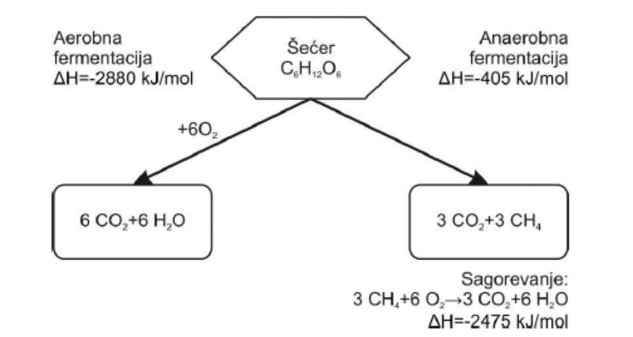
Sl. 2.1 Poređenje procesa aerobne i anaerobne fermentacije šećera
Faze anaerobne fermentacije
Proces proizvodnje biogasa, odnosno anaerobne fermentacije, odvija se kroz sledeće četiri faze:
- hidroliza,
- kiselinska faza,
- sirćetna faza i
- metanogena faza (sl. 2.2).
U svakoj fazi učestvuju druge grupe bakterija, a produkti prethodne polazne su sirovine za odvijanje naredne faze. Sve faze odvijaju se prostorno i vremenski paralelno, a svakoj grupi bakterija odgovaraju drugačiji uslovi. Bakterije metanogene faze najosetljivije su na poremećaje okolnih uslova, a i veoma sporo se razmnožavaju. Zbog toga se uslovi prilagođavaju ovoj grupi bakterija, da se postignu najviši prinosi biogasa i obezbedi stabilnost procesa.
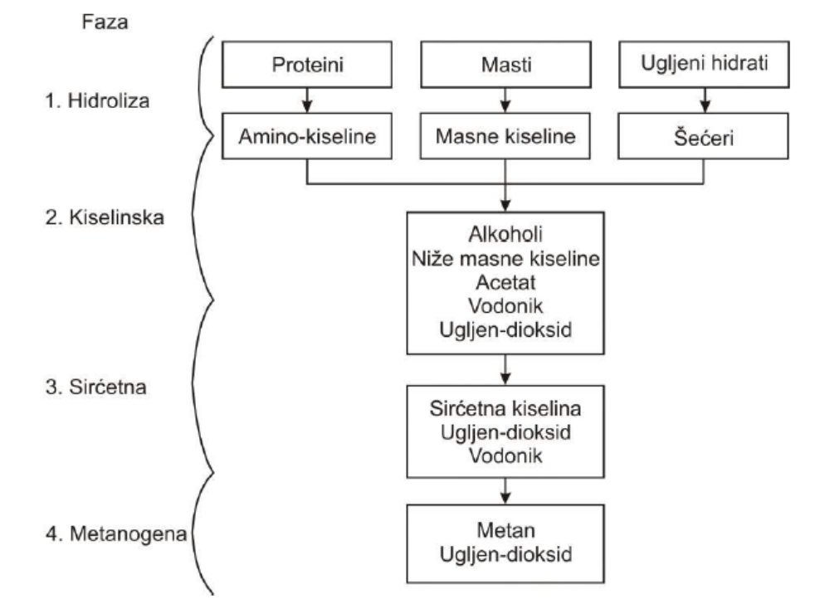
Sl. 2.2 Četiri faze anaerobne fermentacije

Tokom prve faze - hidrolize, biohemijski se razgrađuje organska masa oslobađanjem enzima iz bakterija. Kompleksna organska jedinjenja (proteini, ugljeni hidrati, masti) razlažu se na jednostavnija (amino-kiseline, proste šećere, masne kiseline).
Produkti hidrolize se u kiselinskoj fazi dalje razgrađuju. Većinom nastaju acetat, ugljendiokid i vodonik, a manji deo čine jednostavnije masne kiseline (sirćetna, propionska, buterna) i alkoholi. U trećoj, sirćetnoj fazi, razlažu se jednostavnije masne kiseline i alkoholi i nastaju sirćetna kiselina, vodonik i ugljendiokid. U poslednjoj fazi, metan nastaje iz sirćetne kiseline ili vodonika i ugljendiokida.

2.2 Stabilnost procesa i potrebni uslovi
Prilikom proizvodnje biogasa, bitno je da se u fermentorima obezbedi stabilnost procesa anaerobne fermentacije. Sa tehničkog aspekta stabilnost podrazumeva ujednačen prinos biogasa približno jednakog sastava, a sa biohemijskog - približno jednak sastav i količina produkata sve četiri faze fermentacije (sl. 2.2). Obezbeđenjem potrebnih uslova za stabilan proces ostvaruje se pogonska sigurnost, što može da bude ključno za ekonomičan rad biogas postrojenja. Na stabilnost procesa utiču mnogobrojni parametri koji zavise od tehničke izvedbe biogas postrojenja i pogonskih uslova u kojima rade, kao i supstrata koji se koriste. Uticajni parametri mogu da se podele na:
- fizičke,
- hemijske i
- mikrobiološke.
Od fizičkih parametara zavise hemijski i mikrobiološki, koji su opet međusobno zavisni. Fizičke parametre najjednostavnije je kontrolisati i njima upravljati. Najvažniji su: obezbeđenje anaerobnih uslova, mešanje sadržaja fermentora, održavanje temperature u fermentoru, kao i vreme zadržavanja u njemu, usklađeno sa količinom supstrata. Potrebno je da se u potpunosti ostvare anaerobni uslovi, jer i najmanja količina kiseonika dovodi do umiranja bakterija i prekida procesa fermentacije. Mešanje je neophodno da bi se ostvario što bolji kontakt bakterija i supstrata, kao i ujednačena temperatura i raspodela supstrata po celoj zapremini fermentora. Ukoliko mešanje ne bi bilo dobro, u fermentoru bi se na površini formirala kora koja bi smanjila kontakt supstrata sa bakterijama i predstavljala prepreku za prolaz biogasa. Sa druge strane, ukoliko bi mešanje bilo vrlo intenzivno, remetila bi se simbioza metanogenih i bakterija sirćetne faze, što remeti stabilnost procesa [12]. Zbog toga se za mešanje sadržaja fermentora na savremenim biogas postrojenjima koriste mešalice sa malim brojem obrtaja, koje rade s intermitencijom. Temperatura direktno utiče na brzinu odvijanja procesa anaerobne fermentacije. Na višoj temperaturi povećava se aktivnost i brzina razmnožavanja metanogenih bakterija (sl. 2.3).
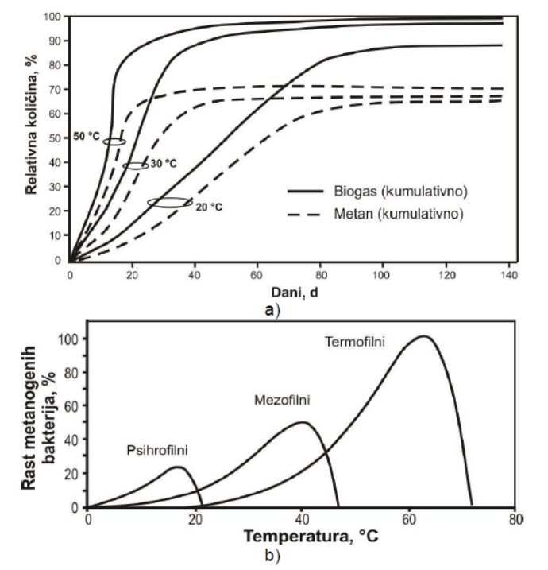
Sl. 2.3 Uticaj temperature na: a) brzinu odvijanja procesa [13] i b) rast populacije metanogenih bakterija
Postoje tri temperaturna režima u kojima se odvija proces anaerobne fermentacije:
- psihrofilni,
- mezofilni i
- termofilni (tabela 2.2).
Tabela 2.2 Opsezi temperature za tri moguća režima anaerobne fermentacije
Temperaturni režim | Temperatura procesa, °C
Psihrofilni | < 25
Mezofilni | 32-42
Termofilni | 50-57
U psihrofilnom režimu nije potrebno da se zagreva supstrat, pa ni fermentor. Proces može da se odvija na temperaturi okoline, a minimalno povišenje temperature ostvaruje se usled samozagrevanja u toku procesa. Nedostatak je mala produkcija i nizak prinos biogasa (sl. 2.3a).
Najveći broj fermentora radi u mezofilnom temperaturnom režimu, jer postrojenja ostvaruju visok prinos biogasa i dobru stabilnost procesa. Da bi se ostvarila željena temperatura, fermentori se dobro izoluju i zagrevaju. Postoji više razloga zbog kojih dolazi do oscilacije temperature. Supstrat je, pre ubacivanja u fermentor, često na nižoj temperaturi od sadržaja fermentora. Eliminisanje ovih uticaja je bitno, jer se na taj način doprinosi stabilnosti procesa fermentacije. Jedan od načina održavanja konstantne temperature jeste da se supstrat ubacuje u manjim količinama nekoliko puta na dan i/ili se prethodno zagreva. Za ostvarenje termofilnog režima rada potrebno je da se uloži još više energije, ali se tada postižu visoki prinosi biogasa za kratko vreme (sl. 2.3a). Ovaj temperaturni režim je pogodan kada je potrebno da se unište patogeni mikroorganizmi u supstratima. Supstrati visokih temperatura (nusprodukti tehnološkog procesa) pogodni su za fermentaciju u termofilnom režimu. Živinski stajnjak, detelina ili zrna žitarica su supstrati sa visokim udelom azota i nisu pogodni za fermentaciju u ovom režimu, jer nastaje amonijak koji remeti stabilnost procesa. Nedostatak rada u termofilnom režimu je povećana osetljivost na poremećaje u okolnim uslovima, pre svega na oscilacije temperature. Vreme zadržavanja i količina unesenog supstrata su važni pogonski parametri fermentora. Vreme zadržavanja supstrata, ili hidrauličko retenciono vreme (HRV), izražava se u danima, a opisuje koliko se supstrat prosečno zadrži u fermentoru. Opterećenje organskom materijom (OOM) predstavlja pokazatelj koliko se kilograma organske suve mase dnevno unosi u jediničnu zapreminu fermentora, a jedinica je kg OSM/m³ d.
Većina fermentora radi u kontinualnom režimu, što podrazumeva stalno dovođenje sirovine i odvođenje ostatka fermentacije. Kod ovog tipa postrojenja postoji obrnuto proporcionalna zavisnost između HRV i OOM, a bitno je da vrednosti oba parametra budu usklađene. Povećanjem HRV prinos biogasa je veći (sl. 2.3a), ali je neophodna i veća zapremina fermentora. Povećanjem OOM manja je zapremina fermentora, te je i njegova cena niža. Međutim, preveliko OOM remeti stabilnost procesa, jer je za razvoj bakterija potrebno vreme, a i ostvaruje se nizak prinos biogasa jer iz fermentora izlazi nerazgrađena organska masa.
Hemijski parametri
Veliki uticaj na proces anaerobne fermentacije ima hemijski sastav supstrata, ali i međuprodukti četiri faze. Osim toga, za aktivnost bakterija je bitno da su snabdevene hranjivim supstancama, a da su inhibirajuće koncentracije supstanci ispod graničnih vrednosti. Kiselost/baznost, pH vrednost, različito utiče na razvoj i aktivnost bakterija četiri procesne faze. Za bakterije hidrolize i kiselinske faze pH vrednost treba da bude u opsegu 4,5 do 6,3, ali i pri povećanim vrednostima mogu da prežive uz smanjenje aktivnosti. Bakterijama sirćetne i metanogene faze je optimalna neutralna oblast 6,8 do 7,5. Ako se anaerobna fermentacija odvija samo u jednom fermentoru, tada pH vrednost mora da se održava u ovom opsegu [12]. Faktori koji utiču na pH vrednost tokom procesa anaerobne fermentacije su: koncentracije kiselina, ugljendiokida i amonijaka. Generalno, pH vrednost je parametar koji se menja tokom vremena malo i sporo, a moguće je i da se kiseline akumuliraju bez njegove promene. Zato se ovaj parametar ne koristi kao jedini za praćenje procesa, ali može da bude brz, pouzdan i jeftin način za prepoznavanje poremećaja stabilnosti. Male promene pH vrednosti ne vode nužno ka remećenju stabilnosti procesa. Tada je potrebno da se smanji ili potpuno obustavi dodavanje supstrata u fermentor, da bakterije metanogene faze imaju dovoljno vremena za razgradnju nastalih kiselina. Volatilne masne kiseline nastaju kao međuprodukti anaerobne fermentacije, a najčešće su to sirćetna, propionska i izobuterna kiselina. Njihove koncentracije direktno utiču na pH vrednost. Pojedinačne koncentracije izražavaju se u mg/l, dok ukupne u ekvivalentnim mg sirćetne kiseline po litru. Granične vrednosti volatilnih masnih kiselina prikazane su u tabela 2.3, a posebno su istaknute vrednosti za fermentor i ukoliko postoji postfermentor. Optimalni odnos koncentracija sirćetne i propionske kiseline jeste 2:1.
Tabela 2.3 Granične vrednosti za volatilne masne kiseline (Kaiser et al, 2008)
Kiselina | Jedinica | Fermentor | Postfermentor
Sirćetna | mg/l | < 3.000 | < 1.000
Propionska | mg/l | < 1.000 | < 500
Izobuterna | mg/l | << 500 | << 500
Masne kiseline* | mgeq./l | < 4.000 | < 2.000
* Zbir koncentracija sirćetne, propionske i izobuterne kiseline.

Odnos VOK/UNU (volatilne organske kiseline/ukupni neorganski ugljenik) koristi se kao dodatni parametar za praćenje procesa u fermentoru, pored pH vrednosti. Prisustvo UNU povećava alkalnost, što znači da se povećava zakišeljavanje procesa i mogućnost njegovog zaustavljanja. Optimalan odnos je vrednost manja od 0,8 (Kaiser et al, 2008). Optimalno snabdevanje anaerobnih bakterija hemijskim makro i mikroelementima važni su za stabilan proces i efikasnu proizvodnju metana. Na to najviše uticaja ima vrsta supstrata, odnosno njegov sastav, a optimalan odnos ugljenika i azota (C/N) je odlučujući. Ako je odnos C/N previsok, potencijalni prinos metana je nizak, jer bakterije nemaju na raspolaganju dovoljno azota za ishranu. Ako je azota previše, nastaje amonijak koji već pri niskim koncentracijama štetno deluje na bakterije.
Tabela 2.4 Optimalni odnosi i koncentracije hemijskih mikro i makroelemenata u supstratima (Mudrack i Kunst, 2003; Kaiser et al, 2008)
Hranljivi sastojci | Opseg optimalnog odnosa koncentracija
C/N | 20/30
C/N/P/S | 450/15/5/1
Mikroelementi | Opseg optimalne koncentracije, mg/l
Gvožđe (Fe) | 1-10
Nikl (Ni) | 0,005-0,5
Co (Kobalt) | 0,003-0,06
Molibden (Mo) | 0,005-0,05
Za razmnožavanje i preživljavanje bakterija neophodni su i sledeći hemijski mikroelementi: gvožđe, nikl, kobalt, selen, molibden i volfram. Prevelike koncentracije, takođe, deluju inhibirajući na proces. U tabela 2.4 prikazane su povoljne koncentracije za grubu orijentaciju.
Inhibitori su supstance koje u koncentracijama preko određene granice negativno deluju na proces. Pri tome, inhibitori mogu da dospeju u fermentor zajedno sa supstratom (antibiotici, dezinfekciona sredstva, herbicidi, soli i teški metali), ili nastaju kao međuprodukti faza u toku anaerobne fermentacije. Isto tako, važno je da se prilikom doziranja supstrata u fermentor obrati pažnja, jer preveliko doziranje dovodi do remećenja stabilnosti procesa.
Mikrobiološki parametri
Bakterije koje učestvuju u procesu anaerobne razgradnje imaju sposobnost prilagođavanja na promenu okolnih uslova i vrste supstrata. Do sada je poznato manje od 1 % anaerobnih bakterijskih vrsta, pa zbog toga mogu da se daju samo generalne napomene. Mikrobiološki parametri su u direktnoj vezi sa tehničkim i hemijskim uticajnim faktorima, a potrebno je da su oni optimalni i koncentracije inhibitora ispod definisane granice.
Potrebno je da su vrste, mešavine i količine supstrata što konstantnije tokom vremena. Prilikom puštanja postrojenja u rad, važno je i da se OOM polako i postepeno povećava. Time se omogućava metanogenim bakterijama dovoljno vremena za razvoj, razgradnju međuprodukata faza, te sprečavanja inhibiranja procesa zakišeljavanjem. Iz navedenog se vidi da je za ispravno odvijanje procesa proizvodnje biogasa neophodno da se ispune brojni uslovi, te da se eventualni poremećaji rada brzo i stručno otklone. Uputstvo o načinu rada, preduzimanje korektivnih mera i uklanjanje poremećaja mora da bude sastavni deo tehnološke dokumentacije za postrojenje. Rukovalac mora da se obuči za ispravno rukovanje i upravljanje postrojenjem.

2.3 Supstrati za proizvodnju biogasa
Prilikom razmatranja potencijalnih supstrata za proizvodnju biogasa, bitno je da se analiziraju njihove karakteristike kojima se određuje potencijal za proizvodnju biogasa. To je bitno za svakog investitora koji treba da razmotri veličinu potencijalnog biogas postrojenja, kada su utvrđene količine supstrata kojima se raspolaže ili koje mogu da se nabave. Potencijalni prinos biogasa izražava se po toni sveže, suve ili organske suve mase razmatranog supstrata, pa je bitno da se zna sadržaj suve i organske suve mase. Kada se govori o prinosu biogasa iz nekog supstrata, kaže se da je on potencijalan, pošto količina proizvedenog biogasa koja se ostvaruje u praksi zavisi od pogonskih uslova i stabilnosti procesa (odeljak 2.2). Sa stanovišta troškova, najpovoljniji supstrat je stajnjak, čvrsti ili tečni, jer se najčešće koristi sa sopstvene farme i besplatan je. Izuzetno, kada se donosi sa druge farme, treba predvideti troškove transporta. U slučaju da se ne koristi kao supstrat za proizvodnju biogasa, stajnjak mora da „dozri“ pre iznošenja na njive, čime dolazi do stabilizacije aktivne organske supstance, uništavanja patogenih organizama i transformacije štetnih supstanci u one koje to nisu. Dozrevanje stajnjaka je proces koji zahteva vreme, a na savremenim farmama opremu, rad i smeštajni prostor. Pošto se pri proizvodnji biogasa odvija proces sličan onome u kojem dolazi do dozrevanja stajnjaka, ostatak fermentacije može da bude distribuiran po poljoprivrednim površinama. Uzimajući to u obzir, za stajnjak kao supstrat za proizvodnju biogasa može da se računa i bonus, jer se na taj način on zbrinjava. Sa stanovišta zaštite životne sredine, fermentacija stajnjaka ima značajne pozitivne efekte, jer se na taj način sprečavaju direktne emisije metana u atmosferu, a smanjuju se i neprijatni mirisi.
Razlikuje se tečni i čvrsti stanjak. Tečni se sastoji od ekskremenata životinja i transportuje pumpama i cevovodima. Sadržaj suve materije je do 10 %. Ukoliko se koristi prostirka, dobija se čvrsti stanjak, koji ima sadržaj suve materije i do 40. Podaci o potencijalnim prinosima biogasa iz različitih vrsta stajnjaka prikazani su u tabela 2.5.
Tabela 2.5 Potencijalni prinosi biogasa i zapreminski udeo metana za stajnjak [12]
Supstrat | Prinos biogasa |  | Udeo CH₄ % (v/v)
Supstrat | Stm³/t SvM | Stm³/t OSM | Udeo CH₄ % (v/v)
Goveđi tečni stajnjak | 20 - 30 | 200 - 500 | 60
Svinjski tečni stajnjak | 20 - 35 | 300 - 700 | 60 - 70
Čvrsti stajnjak goveda | 40 - 50 | 210 - 300 | 60
Čvrsti stajnjak svinja | 55 - 65 | 270 - 450 | 60
Čvrsti stajnjak preradi | 70 - 90 | 250 - 450 | 60
SvM - sveža masa; OSM - organska suva masa.
U tabeli 2.6 navedene su karakteristike uobičajenih vrsta stajnjaka, kao i sadržaj primarnih makroelemenata.
Tabela 2.6 Karakteristike stajnjaka [12]
Supstrat | SM  % | OSM  % | N | NH₄ | P₂O₅ | K₂O | Mg
Supstrat | SM  % | OSM  % |  |  | %SM
Goveđi tečni stajnjak | 8-11 | 75-82 | 2,6-6,7 | 1-4 | 0,5-3,3 | 5,5-10 | 0,3-0,7
Svinjski tečni stajnjak | cca. 7 | 75-86 | 6-18 | 3-17 | 2-10 | 3-7,5 | 0,6-1,5
Čvrsti stajnjak goveda | cca. 25 | 68-76 | 1,1-3,4 | 0,22-2 | 1-1,5 | 2-5 | 1,3
Čvrsti stajnjak svinja | 20-25 | 75-80 | 2,6-5,2 | 0,9-1,8 | 2,3-2,8 | 2,5-3 | np
Čvrsti stajnjak preradi | cca. 32 | 63-80 | 5,4 | 0,39 | np | np | np
SM - suva masa; OSM - organska suva masa; np - nema podataka.
Sadržaj vode u stajnjaku je veoma visok (68 do 93 %), što je povoljno kada se stajnjak kombinuje sa drugim kosupstratima sa višim udelima suve mase, a takva je, na primer, silaža kukuruza. Hranljivi materijali, osim dela azota, nakon fermentacije nalaze se u ostatku procesa, te mogu da se iskoriste za iznošenje na parcele. To znači da su one, u najvećem delu, očuvane i na raspolaganju za primenu u poljoprivrednoj proizvodnji, kao što je to slučaj pri korišćenju stajnjaka. Naravno, to će zavisiti od postupka koji je predviđen za ostatak fermentacije.
Nedostatak korišćenja stajnjaka, zbog visokog sadržaja vode, je nizak energetski potencijal. U poređenju sa silažom kukuruza, stajnjak može da ima i deset puta manji prinos biogasa, što znači da je za istu veličinu biogas postrojenja potrebno deset puta veća količina stajnjaka, nego silaže kukuruza. Jedno uslovno grlo, 500 kg, obezbeđuje svega 0,11 do 0,15 kWe instaliranog kapaciteta. Dakle, za postrojenje nominalne električne snage 150 kW, bilo bi potrebno najmanje 1.000 uslovnih grla. Broj velikih farmi koje imaju toliki broj grla u Šumadiji, kao i u drugim zemljama, je mali. Pored toga, ekonomska analiza pokazuje da je isplativija gradnja i korišćenje većih postrojenja, nominalne električne snage 500 do 1.000 kW. To je razlog što savremena biogas postrojenja koriste mešavinu stajnjaka i drugih supstrata. Kosupstratom se naziva ona sirovina koja se koristi u manjem delu za proizvodnju biogasa. Na primer, ako je supstrat stajnjak i iz njega se proizvodi oko 70 % biogasa na nekom biogas postrojenju, preostala količina biogasa se proizvodi iz kosupstrata u vidu silaže kukuruza.
Pod ostalim supstratima za proizvodnju biogasa podrazumeva se poljoprivredna biomasa, silaža više biljnih vrsta. Karakteristike biljnih vrsta koje se koriste u ove svrhe prikazana su u tabeli 2.7, a sadržaj makro i mikroelemenata u silaži kukuruza u tabela 2.8.
Tabela 2.7 Karakteristike supstrata, silaže biljnih vrsta [12]
Supstrat | SM  % | OSM  % | N | NH₄ | P | Prinos biogasa |  | Udeo CH₄  %(v/v)
 |  |  |  | %SM |  | Stm³/t SM | Stm³/t OSM | Udeo CH₄  %(v/v)
Silaža kukuruza | 20-35 | 85-95 | 1,1-2 | 0,15-0,3 | 0,2-0,3 | 170-200 | 450-700 | 50-55
Raž, SCB | 30-35 | 92-98 | 4,0 | 0,57 | 0,71 | 170-220 | 550-680 | ca. 55
Silaža trave | 25-50 | 70-95 | 3,5-6,9 | 6,9-19,8 | 0,4-0,8 | 170-200 | 550-620 | 54-55
Pivski trop | 20-25 | 70-80 | 4-5 | Np | 1,5 | 105-130 | 580-750 | 59-60
Šećerna repa | 23 | 90-95 | 2,6 | 0,2 | 0,4 | 170-180 | 800-860 | 53-53
List šećer.repe | 16 | 75-80 | 0,2-0,4 | Np | 0,7-0,9 | ca. 70 | 550-600 | 54-55
SCB: silaža cele biljke.
Tabela 2.8 Sadržaj sekundarnih makro i mikroelemenata u silaži kukuruza [12]
Ca | P | Na | Mg | K | Cd | Cr | Cu | Ni | Pb | Zn | Mn | Fe
%SM |  |  |  |  | mg/kgSM
0,18 | 0,24 | 0,03 | 0,12 | 1,13 | 0,2 | 0,5 | 4,5-5 | 5 | 2 | 35-36 | 31 | 67
Od jedne tone silaže kukuruza, koja ima najveći potencijal za proizvodnju biogasa, dobija se 350 do 400 kWhe. Navedeni podaci odnose se na kogenerativna postrojenja sa motorom SUS. Jedan hektar silaže kukuruza, za prinose 40 do 50 t/ha, obezbeđuje sirovinu za električnu snagu 2 do 2,5 kW. Dakle, za postrojenje nominalne snage 500 kWe, bilo bi potrebno 200 do 250 ha za proizvodnju silaže kukuruza. Potrebne površine za proizvodnju supstrata za biogas mogu da se smanje ostvarenjem dve žetve. Na primer, posle ubiranja silaže tritikale, seje se kukuruz ili suncokret, te se i druga biljna vrsta silira. Primeri su navedeni u odeljku 4.2 i poglavlju 5.
U većini biogas postrojenja u zemljama sa povoljnim visinama feed-in tarifa, udeo biogasa koji se proizvodi iz silaže je 30 do 100 %. Za razliku od stajnjaka, silaža ima cenu, ona se plaća, što značajno utiče na ekonomske pokazatelje. Svaki potencijalni investitor to treba da razmotri i proceni mogućnosti proizvodnje silaže i njenu cenu. Cena silaže zavisi od cene poljoprivrednih proizvoda, na primer, zrna kukuruza. Do realne cene dolazi se poređenjem prinosa i cene zrna i troškova proizvodnje. Tako bi, na primer, cena silaže bila oko 27 €/t, ukoliko bi cena zrna kukuruza bila oko 150 €/t. Ukoliko se ova cena silaže uporedi sa proizvedenom električnom energijom (380 kWh), bez računanja vrednosti toplotne energije, to bi u ceni predstavljalo oko 7,1 ct/kWh. Dakle, trošak za nabavku supstrata činio bi oko 46 % od prihoda koji se ostvaruje prodajom električne energije po feed-in tarifi za postrojenje snage 500 kWe.
Ovde je, kao što je ranije napomenuto, naglasak dat na proizvodnju biogasa u poljoprivredi i ruralnim oblastima. Biogas postrojenja posebno su pogodna i za zbrinjavanje industrijskog otpada (klanični, repin rezanac itd), kada sirovina ima nižu cenu, što povoljno utiče na finansijske efekte investicije. Slično važi i za zbrinjavanje komunalnog otpada ili prečišćavanje otpadnih voda. Ovo je posebna oblast proizvodnje biogasa, a neki primeri dati su u odeljku 4.7.

2.4 Oprema za proizvodnju biogasa
Ovde se podrazumeva ona oprema na biogas postrojenju kojom se omogućava skladištenje, priprema i manipulacija supstrata, zatim oprema u kojoj se proizvodi i skladišti biogas, te skladišti ostatak fermentacije. Na savremenim biogas postrojenjima ova oprema je koncipirana tako da omogućava potpunu automatizaciju pogona biogas postrojenja. Dakle, obuhvata i opremu za kontrolu i upravljanje procesom. Drugim rečima, u opremu za proizvodnju biogasa spadaju sve komponente osim onih za primenu, tj. za energetsko korišćenje proizvedenog biogasa. Oprema za proizvodnju biogasa koja se koristi na biogas postrojenjima je veoma raznovrsna, a varijante kombinovanja su brojne. Konfiguracija biogas postrojenja najviše zavisi od vrste i karakteristike korišćenih supstrata. U ovom odeljku će se dati generalni pregled i principi rada pojedinih komponenti. Pojedine firme investitorima nude postrojenja po sistemu ključ u ruke, što znači da sprovode poslove od planiranja, projektovanja, izgradnje pa sve do puštanja u pogon biogas postrojenja i obuke rukovaoca. Prednosti su funkcionalnost i optimalni uslovi rada, koji su provereni i unapređeni na prethodno izgrađenim postrojenjima. Međutim, nije moguć odabir drugih vrsta komponenata kada postoje specifični zahtevi za datog investitora, ili kada mogu da se smanje troškovi kupovinom jevtinijih komponenti drugog proizvođača.
Skladištenje, priprema i manipulacija supstrata
Kada se govori o skladištenju, pripremi i manipulaciji supstrata, principi i sama oprema koja se koriste, različiti su za tečne i čvrste supstrate. U tečne supstrate ubrajaju se stajnjak i npr. otpadne vode sa znatnim sadržajem organskih supstanci, a ovi supstrati mogu da se pumpaju. U čvrste supstrate svrstavaju se razne vrste silaže ili otpad iz prehrambene industrije. Tečni supstrati se na biogas postrojenju privremeno skladište u predjami (sl. 2.4a). To je rezervoar čija je zapremina dovoljna da primi jednonedeljnu količinu tečnog supstrata, koji se ubacuje u fermentor. Najčešće se izgrađuje od betona i postavlja u zemlju da ne zauzima prostor. Tečni supstrati se sa udaljenog mesta do biogas postrojenja transportuju cisternama. U slučaju da je njihovo mesto nastajanja relativno blizu biogas postrojenja, onda se transportuju elektromotornim pumpama i cevovodima. Pumpe i cevovodi koriste se, takođe, za manipulaciju na samom biogas postrojenju (transport iz predjame do fermentora, iz fermentora do rezervoara ostatka fermentacije).
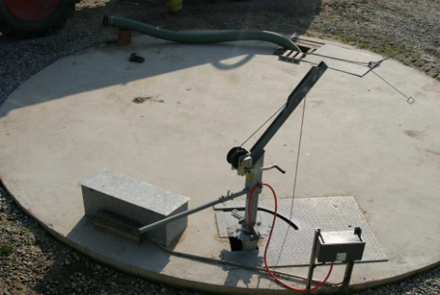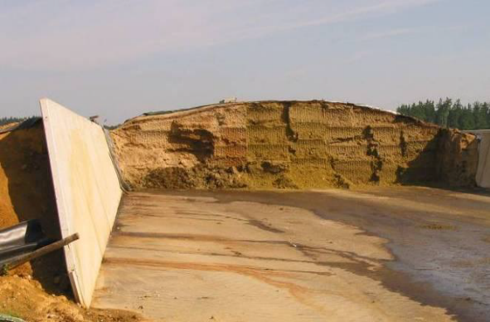
a) b)
Sl. 2.4 Privremeno skladištenje tečnih i čvrstih supstrata: a) betonski rezervoar (predjama) za tečne supstrate b) trenč silos za silažu kukuruza
Da bi se pumpama produžio vek trajanja i da bi se sačuvale od mogućih havarija, pre ulaska u samu pumpu, supstrati prolaze kroz opremu za sečenje i usitnjavanje, i eventualno i odvajanje stranih tela, na primer kamenje i pesak.
Čvrsti supstrati najčešće se privremeno skladište u trenč silosima. Nakon siliranja, silaža kukuruza se transportuje do trenč silosa i priprema. Priprema se sastoji od sabijanja silaže i prekrivanja folijom da se spreči oksidacija i na taj način aerobno razlaganje organskih materijala (čime se smanjuje potencijalni prinos biogasa iz supstrata). Iz trenč silosa silaža se najmanje jedanput dnevno pomoću univerzalnog manipulatora (telehendlera) ili traktora sa prednjim utovarivačem ubacuje u dozator za čvrste supstrate (sl. 2.5), koji sistemom sa pužnim transporterom čvrsti supstrat ubacuje u fermentor.
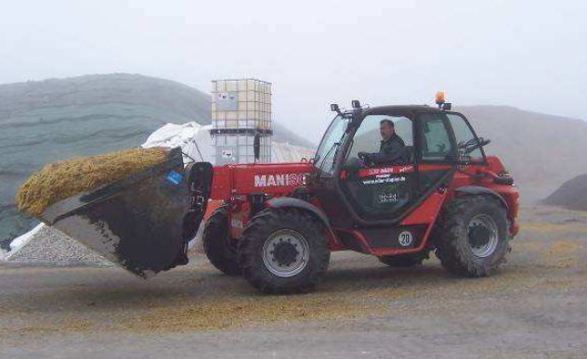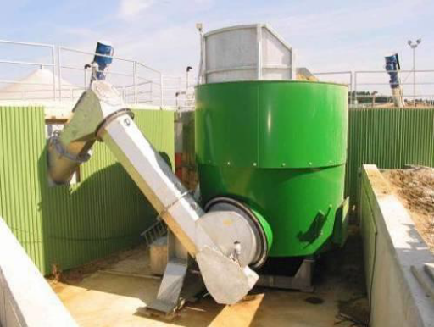
a) b)
Sl. 2.5 a) Univerzalni manipulator b) dozator za čvrsti supstrat sa pužnim transporterom
Fermentori
Fermentori predstavljaju hermetičke rezervoare u kojima se obezbeđuju optimalni uslovi za proces anaerobne fermentacije. Mogu da se klasifikuju prema pogonskim uslovima u kojima rade, ili prema načinu izvedbe (tabela 2.9).
Ako se sve četiri faze anaerobne fermentacije odvijaju u jednom fermentoru, onda je biogas postrojenje jednostepeno. Ako se u prvom fermentoru odvijaju hidroliza i kiselinska faza, a druge faze su prostorno razdvojene i odvijaju se u narednom fermentoru, onda je biogas postrojenje dvostepeno. Na taj način bolje se podešavaju uslovi za određene grupe bakterija i postiže se veća razgradivost supstrata. Fermentori se najčešće nalaze u rednoj vezi (supstrat nakon određenog vremena zadržavanja u prvom fermentoru prelazi u naredni, gde se nastavlja proces fermentacije), a mogu da budu i u paralelnoj.
Najveći broj postrojenja koja su u pogonu rade u mezofilnom režimu [12], a postrojenja sa termofilnim režimom rada najčešće sadrže i jedan fermentor sa mezofilnim režimom. Klasifikaciju na mokru i suvu fermentaciju određuje sadržaj suve mase supstrata. Mokra fermentacija se primenjuje kada supstrat može da se transportuje pumpama, a sadržaj suve mase iznosi maksimalno 20 %. Fermentori sa mokrom fermentacijom rade u kontinualnom pogonu, a tipični supstrati koji se tada koriste su čvrsti i tečni stajnjak, energetske biljke i otpad iz prehrambene industrije. Suva fermentacija se primenjuje kada je sadržaj suve mase u supstratu iznad 35 %, a tada se koriste fermentori sa šaržnim punjenjem i pražnjenjem. Način doziranja supstrata u velikoj meri utiče na proces anaerobne fermentacije.
Tabela 2.9 Klasifikacija anaerobnih fermentora
1. Prema pogonskim uslovima
Broj stepeni procesa | 1. jednostepeni;  2. dvostepeni;  3. višestepeni.
Procesna temperatura | 1. psihrofilni;  2. mezofilni;  3. termofilni.
Sadržaj suvih materijala u supstratu | 1. mokra fermentacija;  2. suva fermentacija.
Način doziranja supstrata | 1. šaržni;  2. polukontinualni;  3. kontinualni.
2. Prema naĉinu izvedbe
Oblik | 1. cilindrični;  2. pravougaoni.
Materijal | 1. betonski;  2. čelični.
Orijentacija | 1. horizontalni;  2. vertikalni.
Šaržni fermentor se u potpunosti ispunjava svežim supstratima, koji se u njemu zadržavaju do završetka procesa fermentacije. Nakon toga, uklanja se praktično celokupna masa ostatka fermentacije, osim minimalne količine koja služi za inokulaciju (sadrži anaerobne bakterije za sledeće punjenje). Veliki nedostatak jeste vremenski neujednačena produkcija i kvalitet biogasa i otežano pražnjenje fermentora. Većina biogas postrojenja imaju kontinualni tip fermentora, u koje se supstrat dozira više puta u toku dana (iz predjame za stajnjak ili dozatora za čvrste supstrate). Ista količina koja se unosi u fermentor i izlazi iz njega, a to se najčešće obezbeđuje ispunjenjem supstrata u fermentoru do prelivnog nivoa (sl. 2.6). Kontinualni fermentor prazni se jedino prilikom sprovođenja popravki. U ovim fermentorima postižu se ujednačena produkcija i kvalitet biogasa. Detalji navedenih tipova fermentora i principi njihovog funkcionisanja mogu da se nađu u Anonim (2006).
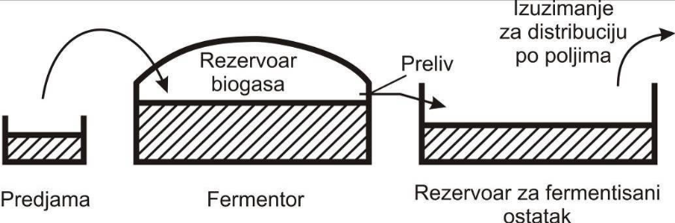
Sl. 2.6 Biogas postrojenje sa kontinualnim tipom fermentora
Zagrevanje fermentora je neophodno zbog održavanja konstantne temperature, čiji je značaj prikazan u odeljku 2.2. Uzroci koji utiču na promenu temperature u fermentoru su: gubitak toplote zbog sezonskih i dnevnih niskih spoljašnjih temperatura, pojava temperaturnih zona po visini fermentora, unos svežeg supstrata niže temperature. Zbog niskih spoljašnjih temperatura, fermentor gubi toplotu preko zidova oko kojih s unutrašnje strane dolazi do sniženja temperature supstrata. I po visini fermentora javljaju se različite temperaturne zone, usled kretanja toplije mase ka površini. Ova temperaturna nehomogenost prevazilazi se pravilnim rasporedom i različitim intenzitetom zagrevanja grejnih tela u fermentoru, ali i mešanjem supstrata. Sveži supstrat je obično, pre unošenja u fermentor, na nižoj temperaturi od temperature fermentacije, a sadržaj fermentora se u određenoj meri hladi njegovim unošenjem. Cilj je da se temperaturna odstupanja od zadate temperature fermentacije svedu na najmanju moguću meru.
Postoji više načina za održavanje zadate temperature u fermentoru, a koristi se otpadna toplotna energija iz kogenerativnog postrojenja. U svim slučajevima potrebno je da se fermentor spolja termički izoluje (sl. 2.7b). Neophodna količina toplotne energije za zagrevanje fermentora iznosi najviše 25 % od ukupno proizvedene količine, a zavisi od materijala i oblika fermentora, kvaliteta izolacije. Na najvećem broju biogas postrojenja unutrašnjost fermentora se zagreva pomoću toplovodnih cevi (sl. 2.7a), a svež supstrat pre unošenja predgreva u eksternom razmenjivaču toplote (sl. 2.7a). Ovo je istovremeno i najefikasniji sistem kojim se postižu minimalne temperaturne oscilacije [12].
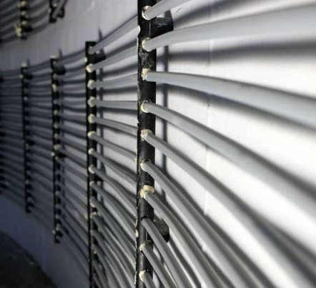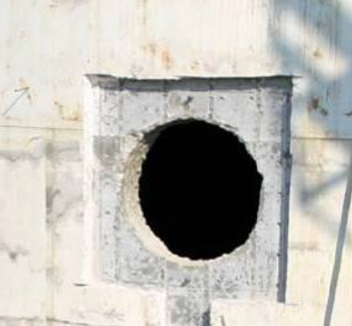
Sl. 2.7 a) Toplovodne cevi u unutrašnjosti fermentora; b) toplotna izolacija od stiropora na betonskom fermentoru u fazi izrade
Postoje i druge mogućnosti zagrevanja fermentora (šematski prikazano na sl. 2.8). Ovi koncepti ređe se sreću u praksi, a međusobno se razlikuju po tome da li se i na koji način zagrevaju sveži supstrat i/ili unutrašnjost fermentora.Poznato je da u procesu anaerobne fermentacije dolazi do samozagrevanja (sl. 2.1). Zbog toga, kada su u letnjim mesecima spoljašnje temperature visoke, potrebno je nekada čak hladiti unutrašnjost fermentora. To se postiže protokom hladne vode kroz cevovod u unutrašnjosti fermentora, koji se inače koristi za grejanje. Mešanje sadržaja fermentora pasivno se ostvaruje ubacivanjem svežeg supstrata, konvekcionim strujanjem supstrata i podizanjem mehurića od proizvedenog biogasa. Ovo nije dovoljno, pa se aktivno primenjuju sledeći postupci mešanja:
- mehanički,
- hidraulički ili
- pneumatski.
Većina postrojenja primenjuje mehaničko mešanje pomoću mešalica. Potopljene propelerske mešalice (sl. 2.9a), čiji se elektromotori nalaze u supstratu, poseduju dva do tri propelera. Drugi tip su mešalice sa dugačkom osovinom (sl. 2.9b), kod kojih se elektromotor nalazi izvan fermentora, a propeleri su zaronjeni u supstrat i nalaze se na dugačkom vratilu. Varijacija ovog tipa mešalica je aksijalni mešač, koji se postavlja centralno u odnosu na bazu cilindričnog i vertikalnog fermentora. Treći tip mešalica su pedalne (sl. 2.9c), kod kojih se elektromotor, takođe, nalazi izvan fermentora.
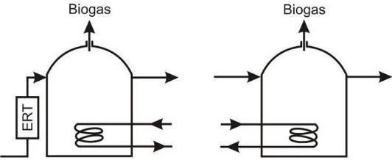 |  | 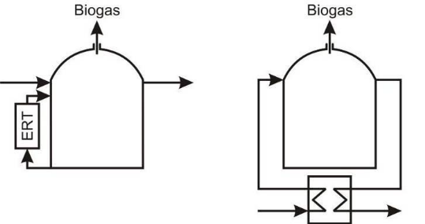
a | b | c | d
Sl. 2.8 Šematski prikaz mogućih načina zagrevanja fermentora: a) zagrevanje mase u fermentoru toplovodnim cevima + predgrevanje supstrata u eksternom razmenjivaču toplote (ERT); b) zagrevanje mase u fermentoru toplovodnim cevima; c) zagrevanje mase u fermentoru u ERT; d) predgrevanje supstrata u ERT toplotnom energijom ostatka fermentacije
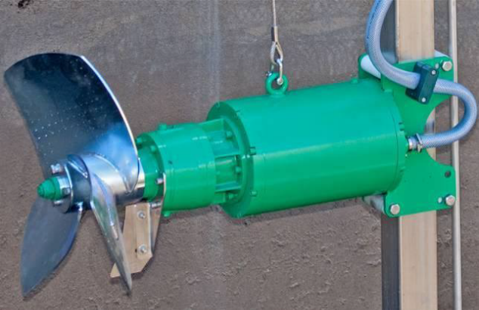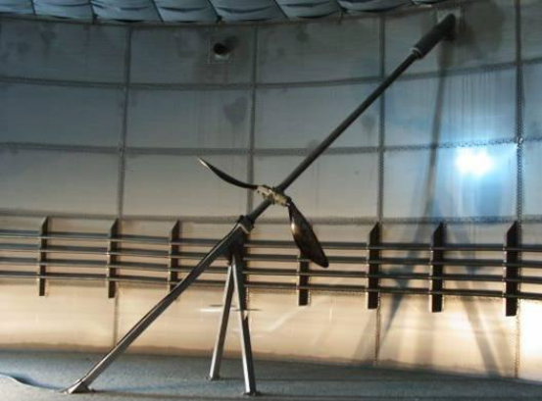
a) b)
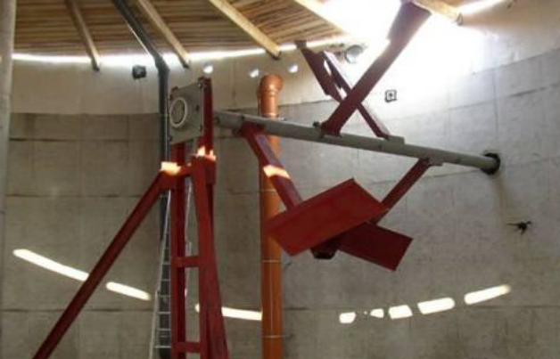
c)
Sl. 2.9 Tipovi mehaničkih mešalica: a) potopljena propelerska; b) sa dugačkim vratilom; c) pedalna
Razlike između predstavljena tri tipa mehaničkih mešalica i načini primene, prikazani su u tabeli 2.10, a šematski prikaz hidrauličkog i pneumatskog mešanja dat je na sl. 2.10.
Tabela 2.10 Karakteristike mehaničkih mešalica [12]
Potopljena propelerska mešalica
Parametri | brzohodne mešalice (300-1.500 °/min);  potreba za snagom: 10 kW za 1.000 m3 zapremine fermentora, u zavisnosti od viskoznosti supstrata i geometrije fermentora;  opseg snage: 0,25 do 35 kW;
Primena | za sve supstrate u mokroj fermentaciji;  većinom u vertikalnim fermentorima;  mezofilni režim rada;
Prednosti | dobro mešanje supstrata po celoj zapremini fermentora;
Nedostaci | veliki zahtev za snagom i visoka potrošnja energije prilikom svakog novog pokretanja, zbog pokretanja velike količine mase supstrata u fermentoru;  za održavanje neophodno otvaranje fermentora;
Mešalica sa dugačkim vratilom
Parametri | srednjehodni (100-300 °/min) ili sporohodni (100-300 °/min), kontinualni pogon ili u intervalima;  potreba za snagom 10 kW za 1.000 m3 zapremine fermentora, zavisno od viskoznosti supstrata i geometrije fermentora, u kontinualnom pogonu manja potrošnja energije;  opseg snage: 2 do 30 kW;
Primena | za sve supstrate u mokroj fermentaciji;  samo u vertikalnim fermentorima;
Prednosti | dobro mešanje supstrata po celoj zapremini fermentora;  održavanje i popravke izvan fermentora;
Nedostaci | efikasnost mešanja je nedovoljna;  povećana buka od motora instaliranog spolja;
Pedalna mešalica
Parametri | sporohodni, pogon u intervalima;  izrada od nerđajućeg čelika;  potrebna snaga i broj obrtaja zavise od vrste supstrata;
Primena | kod vertikalnih fermentora za supstrate u mokroj fermentaciji;  kod horizontalnih za supstrate u mokroj ili suvoj fermentaciji;
Prednosti | dobra mogućnost servisiranja elektromotora izvan fermentora;
Nedostaci | nemogućnost regulacije pravca mešanja (utiče na efikasnost);  za popravku vratila i pedala fermentor mora da se isprazni.

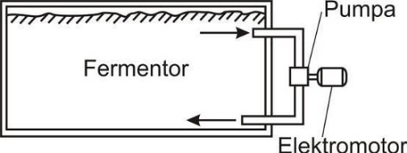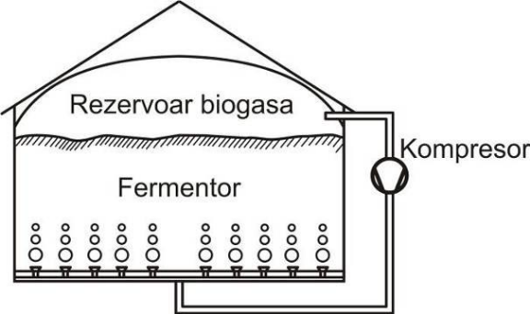
a) b)
Sl. 2.10 Šematski prikaz a) pneumatskog i b) hidrauličkog mešanja fermentora
Skladištenje biogasa
Produkcija biogasa u toku vremena često nije konstantna, pa je teško da se usklade kapaciteti proizvedenog biogasa i kogenerativnog postrojenja. Cilj je da kogenerativno postrojenje radi približno istom snagom i zbog toga je neophodno da se proizvedeni biogas privremeno skladišti. Rezervoari za skladištenje biogasa moraju da budu hermetički zatvoreni, otporni na povišenu temperaturu, pritisak, UV-zračenje i vremenske uticaje. Na njima se ugrađuju i sistemi za osiguranje od natpritiska i potpritiska. Rezervoari se dimenzionišu tako da imaju kapacitet dovoljan za skladištenje minimum četvrtine dnevne proizvodnje biogasa, a preporuka je da kapacitet bude dovoljan za jednodnevnu ili dvodnevnu količinu proizvedenog biogasa [12]. Biogas može da se skladišti u rezervoarima niskog, srednjeg ili visokog pritiska. Na poljoprivrednim biogas postrojenjima najviše se primenjuju rezervoari sa niskim pritiskom, svega par mbar natpritiska. Izrađuju se od specijalne folije (EPDM), koja ispunjava sigurnosne zahteve. Skladištenje na niskom pritisku izvodi se kao gasna hauba iznad fermentora ili kao vazdušni jastuk (sl. 2.11). Vazdušni jastuci mogu da se smeštaju, zbog zaštite od okolnih uticaja, pod nadstrešnicama ili se koristi zaštitna membrana. Eksterni rezervoari niskog pritiska mogu da se izvedu i u formi balona, a iz sigurnosnih razloga se smeštaju u zgrade gde su pokriveni, ili se koristi još jedna zaštitna membrana.
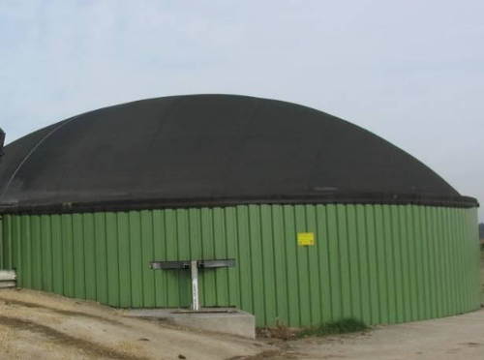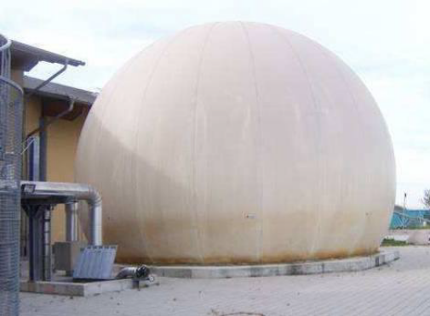
a) b)
Sl. 2.11 Skladištenje biogasa na niskom pritisku u a) gasnoj haubi iznad fermentora; b) vazdušnom jastuku sa zaštitnom membranom
Rezervoari srednjeg i visokog pritiska izrađuju se od čelika, a biogas je na pritisku 5 do 250 bar. Ovakav način skladištenja biogasa je skup i zahtevan za održavanje. To je osnovni razlog što se ne koristi na poljoprivrednim biogas postrojenjima. Potrošnja električne energije za skladištenje do 10 bar je 0,22 kWh/m³, a za visoke pritiske 200 do 300 bar je 0,31 kWh/m³ [12]. Kada proizvedena količina biogasa prevazilazi kapacitet rezervoara za skladištenje, na primer zbog popravke kogenerativnog postrojenja, višak mora da se zbrine na bezopasan način. To je veoma bitno zbog emisije metana u atmosferu. Tada se primenjuje gasna baklja, kojom se metan sagoreva i dobija se ugljendiokid (metan ima 23 puta intenzivnije dejstvo na efekat staklene bašte od ugljendiokida). Primer sigurnosne baklje za spaljivanje biogasa prikazan je na sl. 2.12. Napominje se, da je korišćenje sigurnosne baklje sa energetskog stanovišta loše rešenje, ali kada je reč o zaštiti životne sredine ponekad neophodno.
Drugi način zbrinjavanja viška biogasa jeste da se instaliraju dve manje kogenerativne jedinice koje zamenjuju jedno veće. Kada se jedan motor popravlja, biogas se sagoreva u drugom. Rezervoar za skladištenje dimenzioniše se tako da može da primi i količinu biogasa koja se trenutno ne sagoreva u gasnom motoru, koji se popravlja.
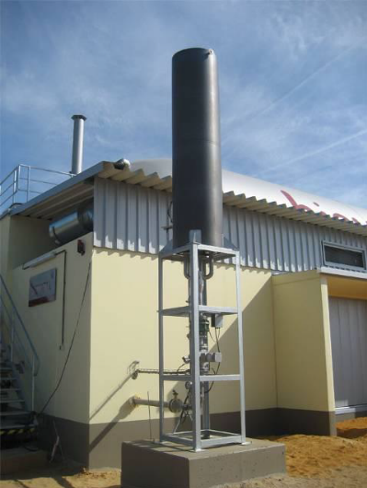
Sl. 2.12 Gasna baklja na biogas postrojenju
Skladištenje ostatka fermentacije
Ostatak fermentacije privremeno se skladišti u rezervoarima, na vremenski period od pola godine do godinu dana, do trenutka kada su povoljne vremenske prilike za njegovo korišćenje kao poljoprivrednog đubriva i iznošenje na polja. Najčešće se koriste betonski rezervoari, a ponekad i izolovane lagune. Betonski rezervoari slični su vertikalnim fermentorima, sadrže mešalice zbog homogenizacije mase pre izuzimanja, zbog odnošenja na polja. Razlika je što su otvoreni prema atmosferi, termički se ne izoluju i ne zagrevaju. Pošto organska masa u ostatku fermentacije nije u potpunosti razgrađena, u rezervoaru se još uvek odvija fermentacija i proizvodnja biogasa. Zato se rezervoari često pokrivaju, a proizvedeni biogas sakuplja i koristi. Udeo sakupljenog biogasa iz ovog rezervoara može da bude i do 20 % od ukupne količine [12]. Dodatna prednost pokrivanja rezervoara za ostatak fermentacije jeste smanjenje rasprostiranja neprijatnih mirisa.
Kontrola i upravljanje procesom
Pored stručnog planiranja i projektovanja, na savremenim biogas postrojenjima praktično je obavezno da se obezbedi i siguran pogon biogas postrojenja. Ključno je da se obezbedi stabilnost procesa anaerobne fermentacije (odeljke 2.2), što podrazumeva zadovoljavajuću proizvodnost i kvalitet biogasa. To umnogome utiče na finansijske efekte rada biogas postrojenja.
Stabilnost procesa anaerobne fermentacije postiže se redovnim laboratorijskim analizama i merenjem parametara procesa. Neki od parametara koji se prate su: vrsta i količina ubačenih supstrata, procesna temperatura, pH vrednost, količina i sastav biogasa, koncentracija nižih masnih kiselina, nivo ispune fermentora (preporučljivo je da se prva četiri kontinualno mere). Čak i kada se postigne stabilan proces, neophodno je redovno praćenje parametara da se prepoznaju odstupanja od optimalnih vrednosti. Definisanjem optimalnih vrednosti parametara za stabilan proces, moguće je da se pogon biogas postrojenja u potpunosti automatizuje. Automatizacija pogona biogas postrojenja sve više se koristi i razvija. Sistemi koji mogu da se primene su jednostavni (povremeno uključivanje elektromotora), ili veoma kompleksni (merenje mnoštva parametara, upravljanje računarom, potpuna vizualizacija procesa, mogućnost kontrole s udaljenog mesta). Većim stepenom automatizacije postižu se bolji efekti, ali je tada visina investicije značajno viša. Procesi na biogas postrojenju koji se upravljaju su: doziranje supstrata, higijenizacija, grejanje i mešanje fermentora, transport supstrata kroz faze fermentacije, separacija čvrste i tečne faze, desumporizacija, rad kogenerativnog postrojenja. Jedan primer sistema za automatizaciju biogas postrojenja, prikazan je na sl. 2.13.
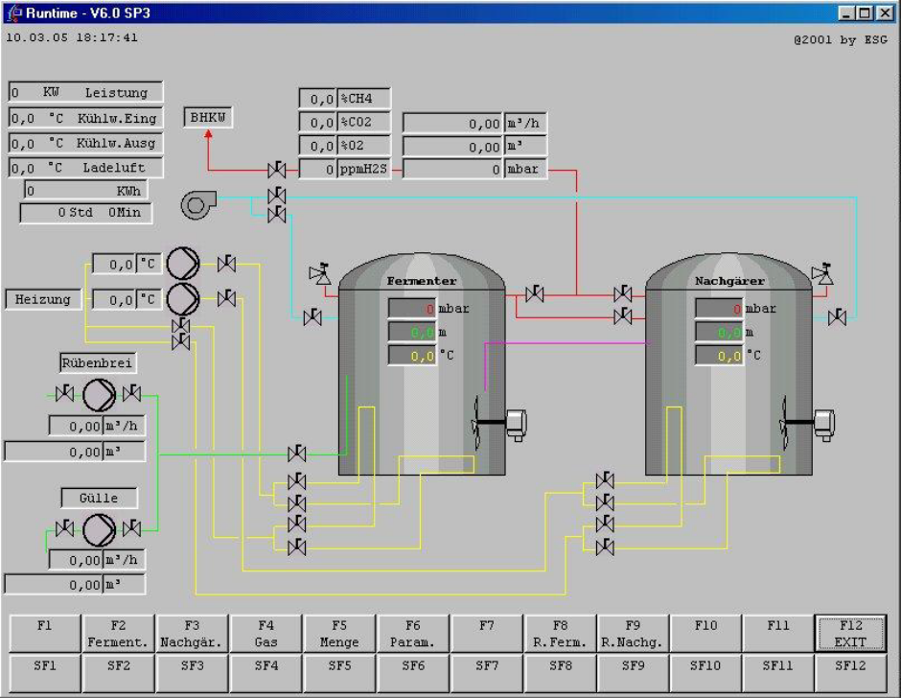
Sl. 2.13 Sistem za automatizaciju pogona biogas postrojenja pomoću računara, sa vizualizacijom procesnih parametara
Nadalje će se ukratko prikazati jednostavan primer merenja jednog parametra i mogućnost upravljanja pomoću njega. Merenjem količine biogasa u rezervoaru za skladištenje može da se upravlja radom kogenerativnim postrojenjem. Količina biogasa u rezervoaru određuje se merenjem pritiska. Kada je produkcija biogasa mala i količina biogasa u rezervoaru mala, često se primenjuje isključivanje gasnog motora. Motor se startuje tek kada se sakupi dovoljna količina biogasa. Ovo je bitno za biogas postrojenja koja imaju zaključen ugovor za održavanje kogenerativnog postrojenja sa firmom koja naplaćuje po času njegovog rada. Na ovaj način se smanjuju troškovi, jer se održavanje plaća samo dok jedinica radi nominalnom snagom. Pritisak biogasa se koristi i za upravljanje kompresorom, pre gasnog motora. Što je pritisak biogasa nakon izlaska iz fermentora veći, manja je potreba za radom kompresora.

2.5 Ostatak fermentacije i njegova primena
U fermentorima biogas postrojenja deo tečne i čvrste mase supstrata transformiše se u biogas. Ostatak fermentacije mora da se zbrine na odgovarajući način. Najbolje bi bilo da se ovaj nusproizvod iskoristi, te da se od njega ostvare prihodi ili uštede na farmi. U najvećem broju slučajeva, ostatak fermentacije se distribuira po poljoprivrednim površinama, kao đubrivo. Sastav ostatka fermentacije je vrlo sličan sazrelom stajnjaku, ali ipak najviše zavisi od mešavine korišćenih supstrata. Za vreme fermentacije odvijaju se procesi koji donose niz prednosti u odnosu na stajnjak, za korišćenje ostatka fermentacije kao đubriva. Vraćanje ovog materijala na poljoprivredne površine je korisno kada je reč o zaštiti životne sredine i ostvarenju zaokruženog ciklusa. Ponekad se primenjuje separacija na čvrstu i tečnu fazu.
Osobine ostatka fermentacije
Tokom fermentacije viskozitet supstrata se smanjuje. To je posledica razgradnje čvrste organske mase, od koje nastaje biogas. Prilikom fermentacije stajnjaka, smanjuje se sadržaj supstanci neprijatnog mirisa. Smanjuje se i sadržaj organskih kiselina, koje imaju korozivno dejstvo. Što se tiče prisustva amonijuma, prilikom fermentacije stajnjaka, on se povećava za 5 do 10 %. Stajnjak pre anaerobne fermentacije ima pH vrednost oko neutralne oblasti, a nakon procesa dostiže oko 8,5 [12]. Ukupna količina azota se nakon procesa ne menja, ali dolazi do transformacije azotnih jedinjenja u neorganske, koje biljke mogu da koriste. Isto važi i za fosfor, kalijum, kalcijum i magnezijum. Sadržaj sumpora se tokom procesa smanjuje, pošto se formira H₂S. Količina teških metala se ne menja. Zbog anaerobnih uslova i povišene temperature, patogeni organizmi odumiru, što ima poseban značaj za primenu ovog materijala kao đubriva. Što se masa duže zadržava u fermentoru, bolji je efekat odumiranja mikroorganizama. U nekim slučajevima, kada se koristi, na primer, otpad klanica, mora da se primeni higijenizacija ili sterilizacija.
Primena kao đubriva
Kao što je navedeno, ostatak fermentacije najčešće se koristi kao đubrivo. U tabela 2.11 prikazani su sadržaji makroelemenata u ostatku fermentacije sa tri biogas postrojenja. Može se reći da je sastav ostatka fermentacije sa sva tri postrojenja približno jednak, ali ipak zavisi od korišćenih supstrata.
Tabela 2.11 Sadržaj vlage i makroelemenata u ostatku fermentacije
Postrojenje | 1 | 2 | 3
Korišćeni supstrati % | SK(57), TS(24), SZK(10), SCB(8), O(1) | SK(45), TS(2), SZK(23), SCB(17), O(3) | SK(63), TS(6), SZK(11), SCB(18), O(2)
Suva masa, % | 6,4 | 6,4 | 7,4
Nukupno, kg/m3 | 5,0 | 5,0 | 4,5
NH4, kg/m3 | 3,4 | 2,5 | 2,6
P2O5, kg/m3 | 2,0 | 1,3 | 1,9
K2O, kg/m3 | 4,7 | 4,9 | 5,4
SK– silaža kukuruza; TS– tečni stajnjak; SZK– silaža zrna kukuruza; SCB– silaža cele biljke žitarica; O– ostalo.
U tabeli 2.12 prikazani su efekti primene separacije ostatka fermentacije na čvrstu i tečnu fazu. Tehnologija separacije detaljnije je opisana u 7.1.3. Osim vode, u tečnoj fazi se odvajaju i svi ostali makroelementi. To je bitno da se razmotri, kada se planira upotreba čvrste ili tečne faze kao đubriva.
Sadržaj primarnih makroelemenata uporediv je sa sadržajem u stajnjaku. Zapravo je njihova koncentracija, kada se svede na čvrstu materiju, viša u tečnoj nego čvrstoj fazi. Makroelementi imaju svoju vrednost. Na primer kilogram P2O5 ima vrednost –0,46, a kilogram K2O –0,31 €. To znači da, ukoliko vlasnik biogas postrojenja nema mogućnosti da iskoristi celokupni ostatak fermentacije, poljoprivrednici u okolini mogu da budu motivisani da ga preuzmu i distribuiraju. Distribucija stajnjaka sprovodi se u agrotehničkim rokovima, a ne bilo kad u toku godine. To znači da na postrojenju mora da postoji rezervoar u kojem se ostatak fermentacije skladišti do vremena korišćenja.
Tabela 2.12 Sadržaj vlage i makroelemenata u ostatku fermentacije, tečnoj i čvrstoj fazi, nakon separacije
Postrojenje | 4 | 5 | 6
Korišćeni supstrati, % | SK(58), ČS(17), SZK(2), SCB(12), O(11) | SK(64), SCB(19), O(17) | SK(72), TS(4), ČS(23), O(1)
Ostatak fermentacije
Suva masa, % | 5,2 | 7,4 | 6,6
Nukupno, kg/m3 | 7,3 | 4,7 | 6,7
NH4, kg/m3 | 5,3 | 2,4 | 4,8
P2O5, kg/m3 | 4,5 | 2,0 | 3,7
K2O, kg/m3 | 7,1 | 6,3 | 6,0
Tečna faza
Suva masa, % | 4,3 | 6,8 | 6,7
Nukupno, kg/m3 | 5,1 | 6,9 | 8,1
NH4, kg/m3 | 3,4 | 2,5 | 5,6
P2O5, kg/m3 | 2,5 | 1,8 | 4,2
K2O, kg/m3 | 4,8 | 7,5 | 8,2
Čvrsta faza
Suva masa, % | 21,8 | 23,5 | 25,1
Nukupno, kg/m3 | 7,8 | 5,0 | 7,5
NH4, kg/m3 | 2,8 | 2,2 | 4,1
P2O5, kg/m3 | 7,8 | 2,0 | 5,2
K2O, kg/m3 | 5,4 | 6,7 | 6,1
SK– silaža kukuruza; TS– tečni stajnjak; ČS– čvrsti stajnjak; SZK– silaža zrna kukuruza; SCB– silaža cele biljke žitarica; O– ostalo.
Primena kao čvrstog goriva
Ostatak fermentacije ponekad ne može da se distribuira na okolne poljoprivredne površine i iskoristi kao đubrivo. Zbog sprečavanja zagađenja podzemnih voda količina tečnog stajnjaka koja sme da se distribuira je ograničena, a transport na veća rastojanja, udaljenije poljoprivredne površine, nije isplativ. U tom slučaju treba da se razmotre alternativne mogućnosti korišćenja ostatka fermentacije.
Jedna od mogućnosti je da se iskoristi kao gorivo za sagorevanje. Međutim, kao što je prikazano u tabela 2.12, sadržaj vlage u ostatku fermentacije je čak i nakon separacije visok. U zavisnosti od sadržaja vlage, ponekad je potrebno da se uloži više energije za sušenje, nego što je sadržano u čvrstom ostatku. Korišćenje otpadne toplotne energije biogas postrojenja za sušenje ostatka fermentacije ima smisla, ukoliko ona ne može da se iskoristi efikasno na drugi način. Ostatak fermentacije treba da se osuši tako da sadržaj vlage bude 10 do 20 %. To je praškasti materijal koji nije pogodan za loženje, ali može uspešno da se peletira ili briketira. Na taj način može da se koristi u odgovarajućim kotolovima na biomasu, a toplotna moć ovakvog materijala je na nivou toplotne moći biljnih ostataka. U tabeli 2.13 prikazani su podaci za peletirane ostatke fermentacije sa dva različita biogas postrojenja.
Pepeo koji preostaje nakon sagorevanja sadrži fosfor, kalijum i druge makroelemente, te može bez problema da se distribuira po poljoprivrednim površinama. Čvrsti ostatak fermentacije još uvek zadržava, u tragovima, supstance neprijatnog mirisa, pa peleti i briketi koji se od njega proizvedu, ne bi bili pogodni za primenu izvan poljoprivrednih oblasti. Najbolje bi bilo da se koriste na samoj farmi. Postoje i druge mogućnosti korišćenja čvrstog ostatka fermentacije, na primer, kao podloge za cveće.
Tabela 2.13 Karakteristike ostatka fermentacije kao čvrstog goriva (Kratzeisen et al, 2010)
Uzorak | Sastav supstrata | % | Sadržaj vlage, % | Donja toplotna moć, MJ/kg | Topljenje pepela, °C
1 | Silaža kukuruza  Silaža trave  Krompir | 50  40  10 | 9,2 | 15,8 | 1.090
2 | Silaža kukuruza  Sirak šećerac  Stajnjak peradi  Silaža klipa sa zrnom kukuruza | 81  9  7  3 | 9,9 | 15,0 | 1.110

3. TEHNOLOGIJE KORIŠĆENJA BIOGASA
U ovom poglavlju prikazane su tehnologije korišćenja biogasa, odnosno tehnologije koje omogućavaju energetsku transformaciju primarne energije biogasa. Postoje razne mogućnosti za to. Ipak, zbog postojanja podsticajnih feed-in tarifa za proizvodnju električne energije, korišćenje biogasa u kogeneraciji je najperspektivnije. Zbog toga će se najviše pažnje posvetiti ovoj tehnologiji, a ponajviše kogenerativnim postrojenjima sa motorima SUS, koji se najviše koriste. Za sve tehnologije će se predočiti prednosti i nedostaci, „zrelost“ tehnologije i ono što je ključno – visine investicija.

3.1 Prečišćavanje biogasa
S energetskog i ekonomskog aspekta, povoljno je da se proizvede biogas sa što većim udelom metana, jer je on jedini gorivi sastojak značajnog zapreminskog udela (50 do 70 %). Osim toga, za bilo koju primenu neophodno je da se biogas prečisti, odnosno da se uklone nepoželjni sastojci koji imaju negativan uticaj na životnu sredinu ili štetni sastojci koji oštećuju delove biogas postrojenja. Na poljoprivrednim biogas postrojenjima, iz biogasa se uklanjaju vodonik-sulfid (H₂S), vodena para i eventualno ugljendiokid (CO₂). Kvalitet biogasa do kojeg se on prečišćava direktno utiče na visinu troškova, a potreban kvalitet zavisi od tehnologije za energetsku primenu (sl. 3.1, tabela 3.1). Za proizvodnju toplotne energije i kogeneraciju (trigeneraciju), iz biogasa se uklanjaju vodoniksulfid (desumporizacija) i vodena para (sušenje). Za utiskivanje biogasa u mrežu prirodnog gasa, ali i primenu kao goriva za motorna vozila, neophodno je i uklanjanje CO₂ i komprimovanje. U nekim slučajevima primenjuje se i proizvodnja čistog vodonika iz biogasa (reformiranje), koji se koristi kao gorivo za motorna vozila ili za kogeneraciju u gorivim ćelijama.

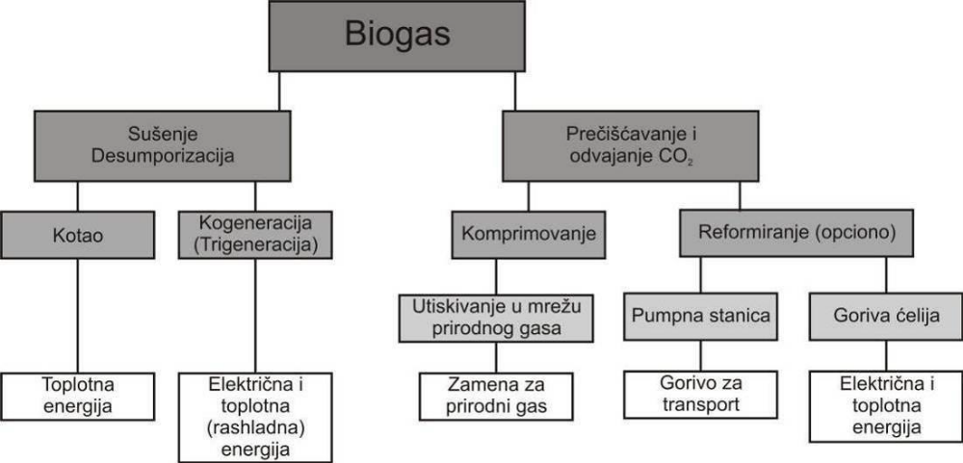
Sl. 3.1 Prečišćavanje biogasa u zavisnosti od tehnologije za energetsku primenu [16]
Tabela 3.1 Zahtevi za prečišćavanjem biogasa u zavisnosti od tehnologije za energetsku primenu
Tehnologija | H₂S | H₂O | CO₂
Kotao | < 1.000 ppm | ne | ne
Kuhinjska peć | da | ne | ne
Kogenerativno postrojenje | < 1.000 ppm | da | ne
Gorivo u motornim vozilima | da | da | preporučljivo
Utiskivanje u mrežu | da | da | da
U tabeli 3.2 prikazan je pregled postupaka za prečišćavanje biogasa od H₂S i CO₂. U nastavku ovog poglavlja biće objašnjeni samo postupci koji se najčešće primenjuju u praksi, a detaljniji opisi ostalih mogu se naći u Wellinger i Lindberg (2.000), Petersson i Wellinger (2009), Anonim (2006).
Tab 3.2 Pregled postupaka za prečišćavanje biogasa (Wellinger i Lindberg, 2.000)
H₂S | CO₂
Biološka desumporizacija | Vodeni skruberi
Gvožđe-hlorid u sadržaj fermentora | Skruberi sa polietilen-glikolom
Gvožđe-oksid | Ugljena molekularna sita
Ispuna s aktivnim ugljem | Membrane
Vodeni skruberi | Visokopritisna gasna separacija
Skruberi sa seleksolom | Gasno-tečne apsorpcione membrane

Desumporizacija
Primenjuje se za sprečavanje toksičnog dejstva H₂S, jer, na primer, maksimalna dozvoljena koncentracija H₂S u radnom okruženju 5 ppm, a koncentracije preko 300 ppm dovode i do smrti. Sagorevanjem H₂S nastaju gasovi SO₂ i SO₃, koji su toksičniji od H₂S. Reakcijom sa vodom nastaje sumporasta kiselina (H₂SO₃) sa veoma jakim korozivnim dejstvom na metalne delove biogas postrojenja. Za odabir postupka za desumporizaciju, odlučujući parametri su sastav i protok biogasa koji se prečišćava. Generalna podela postupaka za desumporizaciju je na biološke, hemijske i fizičke. Najčešće se primenjuju biološka i hemijska desumporizacija (u fermentoru ili izvan njega). Kod biološke desumporizacije, u fermentor se uduvava određena količina ambijentalnog vazduha (3 do 5 % zapremine biogasa). Kiseonik iz vazduha koristi posebna vrsta bakterija Sulfobacter oxydans prisutna u sadržaju fermentora da razgradi H₂S do elementarnog sumpora. Ovaj postupak je veoma jevtin, ali može da se koristi samo na postrojenjima sa privremenim skladištenjem biogasa iznad fermentora (kupola, pokretni krov). Nedostatak je nemogućnost kontrole i upravljanja procesom razgradnje H₂S. Biološka desumporizacija izvan fermentora odvija se po istom principu, ali u posebnim kolonama gde biogas odlazi nakon fermentora. Ovaj postupak je skuplji i potrebno je više održavanja, ali je moguće preciznije doziranje neophodnog vazduha ili čistog kiseonika, što direktno utiče na efikasnost razgradnje H₂S.
Za hemijsku desumporizaciju, u fermentor se dodaje supstanca (hloridi gvožđa), kojom se H₂S hemijski vezuje. Potrošnja je, na primer, 2,3 l gvožđe-III-hlorida za 100 m³ biogasa [12]. Primenjuje se kod svih postrojenja sa mokrom fermentacijom. U odnosu na biološki, ovaj postupak ima povećane troškove zbog potrebnih hemikalija, ali je smanjena korozija u fermentoru, jer se ne ubacuje kiseonik. Kod eksterne hemijske desumporizacije, primenjuje se „pranje“ biogasa. I voda može da se koristi kao radni medijum, ali je to najčešće vodeni rastvor natrijum-hidroksida (NaOH), koji poboljšava apsorpcioni kapacitet vode. Time je potrebna manja količina radnog medijuma i manja je potreba za pumpanjem. Proces uklanjanja H₂S iz biogasa je hemijski proces, jer H₂S reaguje sa NaOH i nastaje natrijumova so (natrijum-sulfid). Proces nije regenerativan, odnosno nije moguće prečišćavanje do polaznog radnog medijuma, pa je glavni nedostatak odlaganje velikih količina vode zagađene natrijum-sulfidom. Ovim postupkom postižu se visoke efikasnosti prečišćavanja, s uklanjanjem i preko 95 % H₂S. Kao i za eksterni biološki postupak, moguća je primena za bilo koji tip biogas postrojenja.
Sušenje
Sprečava potencijalnu kondenzaciju vodene pare kojom je biogas zasićen, nakon izlaska iz fermentora. Time je sprečeno oštećenje delova postrojenja, jer je onemogućeno zamrzavanje vode u instalacijama i korozija. Najjednostavniji način uklanjanja vodene pare iz biogasa je njegovim hlađenjem ili regulacijom pritiska. Sušenje se najčešće obezbeđuje dovoljno dugačkom trasom gasovoda, da ima dovoljno vremena da se biogas ohladi. Cev ulazi u zemlju koja je leti dovoljno hladna da osigura kondenzaciju, a zimi je temperatura iznad nule, čime se sprečava zamrzavanje. Kondenzacija se odvija u najnižoj tački, u kojoj se postavlja i odvajač kondenzata. Odvajač kondenzata mora povremeno da se prazni, pa treba da mu je omogućen lak pristup. Sa kondenzatom se odvajaju i još neke nepoželjne supstance, aerosoli i rastvoreni gasovi. Kod nekih postrojenja sušenje se odvija primenom električnog hladnjaka. Na temperaturi ispod 10 °C, postiže se značajnija efikasnost odvajanja vlage, ali je nedostatak potrošnja električne energije. Posle hlađenja biogas se ponovo zagreva, da se smanji relativna vlažnost vazduha i spreči kondenzacija u daljoj trasi gasovoda.
Uklanjanje CO₂
Primenjuje se kod tehnologija kod kojih je bitno da se poveća toplotna moć biogasa (energetski sadržaj). Ugljendiokid je inertan prilikom sagorevanja biogasa i nema značajan uticaj na okolinu. Iz biogasa se uklanja CO₂ čime se on prečišćava do nivoa kada u njemu preostaje skoro samo metan, odnosno gasa koji čini većinu zapremine prirodnog gasa. To je naročito bitno ukoliko se utiskuje u mrežu prirodnog gasa, jer može tačno da se definiše količina isporučene energije. Prilikom korišćenja biogasa kao goriva, prečišćavanje do kvaliteta prirodnog gasa je neophodno, zbog ograničene mogućnosti skladištenja u motornim vozilima. Zatim će biti prikazana dva postupka uklanjanja CO₂, „pranjem“ vodom u apsorpcionim kolonama i prečišćavanje pomoću membrane. Proces uklanjanja CO₂ iz biogasa, tzv. postupkom „pranje“ vodom, koji je čisto fizički, šematski je prikazan na sl. 3.2. Mehanizam se zasniva na većoj rastvorljivosti CO₂ u vodi od CH₄. Da bi se pojačao efekat apsorpcije, biogas se nakon izlaska iz fermentora komprimuje. Biogas u apsorpcionu kolonu ulazi odozdo, a voda odozgo. Voda se raspršuje i pod uticajem gravitacije pada nadole. Tokom padanja vode CO₂ iz biogasa se u njoj rastvara, te dobija gas sa preko 90 % metana. Delimično se odvaja i H₂S, pa je u nekim slučajevima, u zavisnosti od njegove koncentracije i zahteva odlaganja upotrebljene vode, potrebno da se prethodno sprovede desumporizacija. Voda nakon izlaska iz kolone sadrži apsorbovani CO₂, i ulazi u kolonu za regeneraciju. U njoj se odvija regeneracija radnog medijuma (vode), čime se CO₂ izdvaja u atmosferu, a regenerisana voda ponovo koristi u apsorpcionoj koloni.
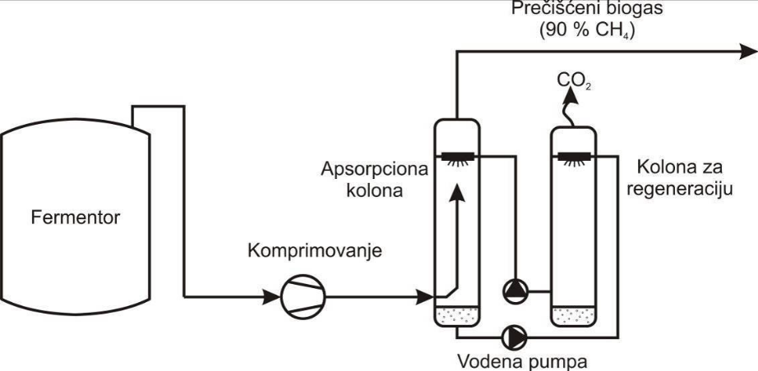
Sl. 3.2 Uklanjanje CO2 iz biogasa „pranjem“ vodom u apsorpcionim kolonama
Uklanjanje CO₂ pomoću membrana, sa gasno-tečnom apsorpcijom, šematski je prikazano na sl. 3.3. Glavni elemenat je mikroporozna hidrofobna membrana, koja razdvaja gasnu i tečnu fazu u sistemu. Biogas i apsorpciona tečnost struje u suprotnim smerovima, a CO₂ iz biogasa zbog procesa difuzije prolazi kroz membranu i apsorbuje se u tečnosti. Pogonski pritisak je atmosferski, pa je postrojenje jevtino. Ovim postupkom postiže se efikasno prečišćavanje biogasa i dostizanje udela metana i preko 96 %. Regeneracija radnog medijuma postiže se zagrevanjem, a oslobođeni CO₂ je čist i može da se iskoristi u industrijske svrhe.
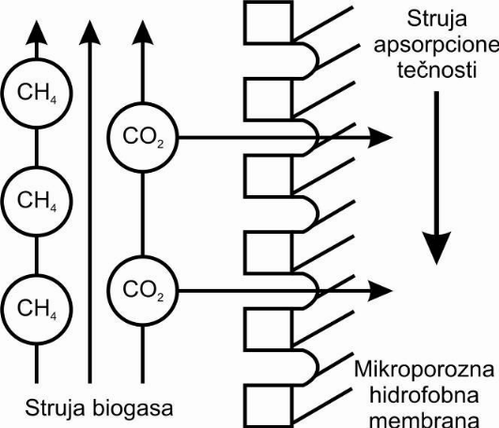
Sl. 3.3 Uklanjanje CO₂ pomoću membrana, sa gasno-tečnom apsorpcijom

3.2 Korišćenje u kogeneraciji

3.2.1 Kogenerativno postrojenje sa motorom SUS
U biogas postrojenjima najčešće se primenjuje kogeneracija korišćenjem motora s unutrašnjim sagorevanjem, SUS. Visok je električni stepen korisnosti i niža su investiciona ulaganja. Najpre su razvijeni gasni Otto motori (engleski Gas sparking engines, nemački Gas-Ottomotoren). Poslednjih godina razvijeni su i dizel motori s inicijalnim paljenjem.
Princip rada
Šematski prikaz kogenerativnog postrojenja sa motorom SUS dat je na sl. 3.4. Mehanička energija dobijena na vratilu motora SUS prenosi se na generator električne energije. Najčešće se primenjuju sinhroni generatori, dok se asinhroni koriste na biogas postrojenjima električne snage do 100 kW [12]. Ranije se smatralo da se u motorima SUS jedna trećina primarne energije transformiše u mehaničku, jedna trećina u toplotnu energiju rashladne tečnosti (na ovakvim postrojenjima ne koriste se vazdušno hlađeni motori), a da jednu trećinu sadrže produkti sagorevanja. Savremeni motori SUS imaju stepen iskorišćenja i preko 40 %, ali je i tada na raspolaganju velika količina toplotne energije. Kogeneracija se ostvaruje iskorišćenjem toplotne energije rashladne tečnosti i produkata sagorevanja. Toplotna energija koja se dobija iz rashladne tečnosti je na niskom temperaturnom nivou, pa može da se iskoristi samo za zagrevanje vode do oko 90 °C. Topla voda može da se upotrebi za grejanje fermentora ili obližnjih radnih ili stambenih prostorija. Temperature produkata sagorevanja su 460 do 550 °C, pa ova toplotna energija može da se iskoristi za proizvodnju tehnološke pare. Ukoliko se toplotna energija rashladne tečnosti ne koristi, ili se ne koristi konstantno, ona mora da se hladi, kao i na svakom drugom motoru SUS, da ne bi došlo do pregrevanja.
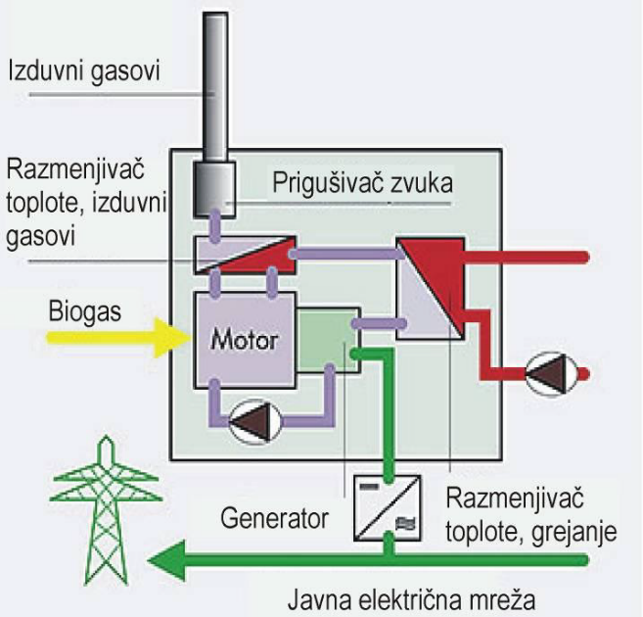
Sl. 3.4 Šematski prikaz kogenerativnog postrojenja sa motorom SUS
Za ostvarenje kogeneracije, iskorišćenje toplotne energije rashladne tečnosti i produkata sagorevanja, neohphodni su odgovarajući razmenjivači toplote. Takođe, kao i u drugim slučajevima, sastavni deo opreme su i kontrolno-upravljački sklopovi.
Gasni Otto motori
Gasni Otto motori specijalno su razvijeni za korišćenje biogasa. Rade sa visokim koeficijentom viška vazduha da bi se smanjile emisije nepoželjnih produkata. Podešeni su da rade sa minimalnim zapreminskim udelom metana u biogasu od 45 %. Ukoliko udeo metana padne ispod ove vrednosti automatski se isključuju. Ukoliko nema biogasa na raspolaganju, ovi motori mogu da koriste druge vrste gasovitih goriva, na primer, prirodni gas. Prirodni gas koristi se kao gorivo i za puštanje postrojenja u rad. Karakteristike i specifičnosti gasnih Otto motora prikazane su u tabela
3.3. Tabela 3.3 Karakteristike gasnih Otto motora [12]
Aspekt | Opis
Osnovni parametri | snaga dostiže i preko 1 MWe;  radni vek je 60.000 h u pogonu;  primenjivi za udeo metana veći od 45 %;
Primena | moguće na svim, ali isplativo za veća biogas postrojenja;
Prednosti | specijalno konstruisani za korišćenje biogasa;  emisije ispod graničnih vrednosti;  manja potreba za održavanjem;  ukupni stepen korisnosti je veći, nego za dizel motore s inicijalnim paljenjem;
Nedostaci | viši investicioni troškovi, nego za dizel motore s inicijalnim paljenjem;  za manje snage imaju niže električne stepene korisnosti nego dizel motore s inicijalnim paljenjem;
Izvedba | kao agregati u kogeneraciji ili u kontejnerskoj izvedbi.
Dizel motori s inicijalnim paljenjem
Ovaj tip motora izrađuju fabrike koje inače proizvode kamionske motore. Zbog toga ovaj tip motora nije uvek namenski proizveden za korišćenje biogasa, nego se za tu namenu standardni modeli prerađuju. Biogas i vazduh se mešaju i usisavaju u cilindre. Kada se u cilindru mešavina komprimuje, ubacuje se dizel gorivo i ostvaruje paljenje cele smeše. Količina dizel goriva je, izraženo u udelu energije, 8 do 12 %.
Tabela 3.4 Karakteristike dizel motora s inicijalnim paljenjem [12]
Aspekt | Opis
Osnovni parametri | proizvedena snaga je do 10 % iz dizel goriva;  snage do 250 kWe;  radni vek je 35.000 h u pogonu.
Primena | moguće na svim, ali isplativo za manja biogas postrojenja.
Prednosti | za manje snage imaju više električne stepene korisnosti, nego gasni Otto motori.
Nedostaci | ukupni stepeni korisnosti niži nego kod gasnih Otto motora;  potreba za korišćenjem dodatnog goriva (dizel);  emisije izduvnih gasova značajno više, nego kod gasnih Otto motora.
Izvоđenje | kao agregati u kogeneraciji ili u kontejnerskom izvođenju.
Zbog male količine dizel goriva koje se koristi, postoji opasnost od oštećenja brizgaljki koje se tada manje hlade. Ukoliko nema dovoljno biogasa ili tokom puštanja u pogon, bez ikakvih ograničenja može da se koristi samo dizel gorivo. U zavisnosti od proizvođača, neki dizel motori s inicijalnim paljenjem mogu da koriste i biogoriva (biodizel ili biljno ulje). Karakteristike i specifičnosti ovih motora prikazane su u tabela 3.4.
Snage, stepeni korisnosti
Električni stepen korisnosti kogenerativnog postrojenja izračunava se kao proizvod stepena korisnosti motora i stepena korisnosti generatora. Električni stepeni korisnosti kogenerativnih postrojenja sa dizel motorima s inicijalnim paljenjem su u opsegu 30 do 40 %. Za opsege manjih snaga, električni stepeni korisnosti ovih motora viši su nego za gasne Otto motore istih snaga. Porastom nominalne električne snage, primetan je i porast vrednosti električnog stepena korisnosti, sl. 3.5.
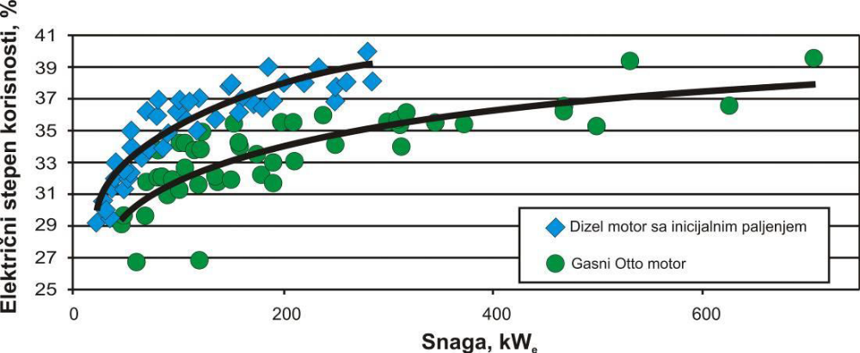
Sl. 3.5 Električni stepeni korisnosti kogenerativnih postrojenja sa motorima SUS [12]
Ukupni stepeni korisnosti za motore SUS, ukoliko se iskoristi i toplotna energija rashladne tečnosti i produkata sagorevanja, su između 80 i 90 %. Ipak, to su maksimalne vrednosti, koje zavise od toga u kolikoj meri se iskoristi otpadna toplotna energija.
Održavanje
Radni vek dizel motora s inicijalnim paljenjem jeste oko 35.000 h. Ako bi motor godišnje radio 8.000 h, onda bi radni vek bio oko 4,5 godine. Gasni Otto motori imaju radni vek 45.000 h, odnosno 5,5 godina. Nakon radnog veka sprovodi se generalna popravka.
Investicije, troškovi
Investicije za kogenerativno postrojenje umnogome zavise od tipa motora. Investicije za dizel motore s inicijalnim paljenjem su niže, pošto se često motori ovog tipa motora proizvode u velikim serijama. U fabrikama za kamionske motore, izrađuju se osnovni delovi i sklopovi motora, kao i za kamionske, a dodatno se ugrađuju potrebni elementi za korišćenje biogasa. Dizel motor s inicijalnim paljenjem snage 200 kWe ima specifičnu investiciju oko 550 €/kWe, a gasni Otto motor iste snage oko 800 €/kWe, sl. 3.6. Ove cene date su za motore koji nisu u kontejnerskoj uzvedbi, već za gasne agregate (motor spregnut sa generatorom). Zato je potrebno da se predvide i troškovi dodatne opreme.
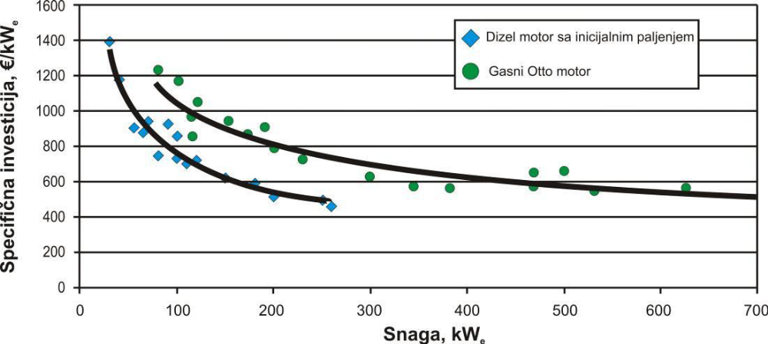
Sl. 3.6 Specifične investicije za kogenerativna postrojenja sa motorima SUS [12]
Prilikom odabira tipa motora, potrebno je da se razmotre električni stepeni korisnosti. Motori koji imaju više stepene korisnosti koštaju više. Međutim, uložena investicija može da se isplati, jer je veća proizvodnja električne energije, a time su i veći prihodi od prodaje električne energije. Troškovi održavanja zavise od snage, a iznose 1 do 1,8 ct za svaki kWh proizvedene električne energije [12]. Na sl. 3.7 prikazani su specifični troškovi održavanja, a vrednosti važe u slučaju da je vlasnik biogas postrojenja sklopio ugovor sa firmom koja održava motore. Za pogon dizel motora s inicijalnim paljenjem, potrebno je da se uračunaju i troškovi za kupovinu dizel goriva, ali i njegovo skladištenje.
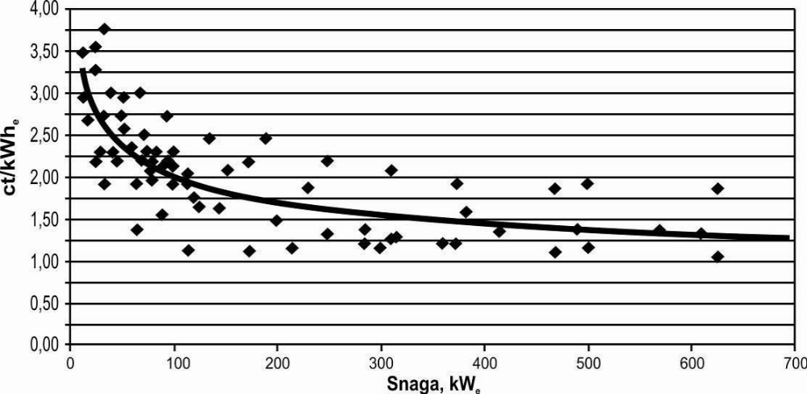
Sl. 3.7 Specifični troškovi održavanja motora [12]

3.2.2 Stirling motori
Stirling motori su klipne mašine sa zatvorenim ciklusom, pošto radni medijum ostaje unutar radnog cilindra. Klasifikuju se kao motor sa spoljašnjim sagorevanjem, iako nije pravilo da se toplotna energija obezbeđuje sagorevanjem (moguće je korišćenje solarne, geotermalne ili otpadne toplote nekog procesa).
Princip rada
Kružni termodinamički proces sastoji se od četiri glavna procesa: zagrevanje, ekspanzija, hlađenje i kompresija. Radni fluid, vazduh, vodonik ili helijum, nakon zagrevanja i ekspanzije u toplom cilindru, odlazi do hladnog cilindra. Za zagrevanje toplog cilindra koristi se spoljašnji izvor toplote, odnosno sagorevanje biogasa. U hladnom cilindru, koji je u sprezi sa toplotnim ponorom, dolazi do pothlađenja radnog fluida i njegove kompresije. Mehanički rad ostvaruje se na vratilu koje je spregnuto sa klipnjačama oba cilindra, za vreme ekspanzije i kompresije. Vratilo motora je spregnuto sa generatorom električne energije, a kogeneracija ostvaruje se iskorišćenjem otpadne toplote, koja se odaje u hladnom cilindru. Šema postrojenja prikazana je na sl. 3.8. Postrojenje sadrži i regenerator, kojim se povećava stepen korisnosti i smanjuje potreba za uloženom toplotnom energijom. On se nalazi na traktu kroz koji gas prolazi na putu od toplog do hladnog cilindra i obrnuto. Kada se gas kreće od toplog cilindra, regenerator se zagreva i potrebno je oduzeti manju količinu energije u hladnom cilindru. Pri povratku ohlađenog gasa i obavljene kompresije, gas se zagreva, jer je regenerator na višoj temperaturi.
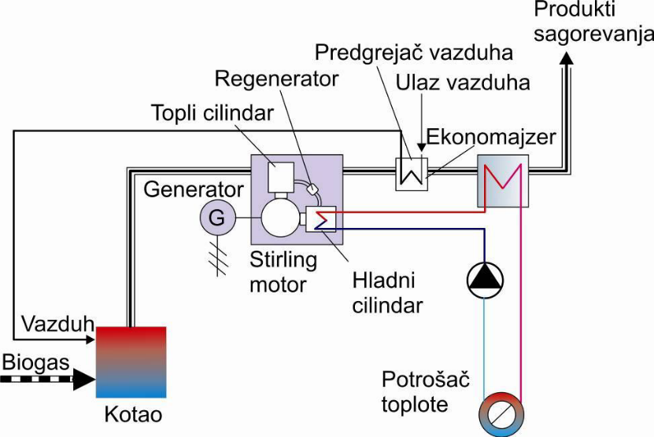
Sl. 3.8 Šematski prikaz kogenerativnog postrojenja sa stirling motorom
Stepeni korisnosti, opsezi snage
Električni stepeni korisnosti postrojenja sa stirling motorom kreću se u opsegu 10 do 15 %, a ukupni stepen korisnosti su i do 90 %. Povećanje električnog stepena korisnosti može da se izvede na račun smanjenja termičkog, iskorišćenjem dela toplotne energije za predgrevanje vazduha za sagorevanje.
Jedan primer je postrojenje sa stirling motorom snage 35 kWe i 219 kWt. Za to je potrebno da se uloži primarna energija sagorevanjem biogasa 300 kW. Time je postignut električni stepen korisnosti oko 12 %, a termički 73 % (ukupan 85 %). Električni stepen korisnosti samog stirling motora je 25 %. Stirling motori za korišćenje biogasa primenjuju se samo za snage manje od 50 kWe [12].
Investicije, troškovi
Troškovi investicija za stirling motore su veoma visoki, pošto ne postoji serijska proizvodnja i prikazani su tabela 3.5. Osim toga, i troškovi održavanja su visoki.
Tabela 3.5 Investicije i troškovi održavanja za stirling motore
Snaga postrojenja, kWe | 35 | 70
Investicija, € | 184.000 | 320.000
Specifična investicija, €/kWe | 5.257 | 4.571
Troškovi održavanja, €/a | 3.180 | 5.550
Prednosti:
- mehanizmi sagorevanja su jednostavniji, jer nisu potrebni ventili,
- mogućnost primene za dodatnu proizvodnju električne energije,
- mogućnost proizvodnje toplotne ili rashladne energije.
Nedostaci:
- Ne postoje tržišno zrela rešenja za biogas, nego samo pilot i demonstraciona postrojenja,
- veoma visoke investicije.

3.2.3 Mikroturbine
Mikroturbine su manjih snaga od gasnih turbina u velikim energetskim postrojenjima i rade po istom termodinačkom ciklusu (Brayton-ovom), pa se nazivaju još i mikrogasne turbine. Brzohodne su, niskih temperatura i pritisaka u komori za sagorevanje. Kao gorivo mogu da koriste bilo koji gas minimalnog sadržaja metana 35 %. Prvo su korišćene mikroturbine na prirodni gas, a u novije vreme postoje tehnička rešenja za korišćenje biogasa. Razlika je u upravljačkim ventilima i geometriji komore za sagorevanje. Tehnička rešenja mikroturbina u potpunosti su zrela, a proizvodnja je u malim serijama. Zbog toga su investicije za ovu tehnologiju još uvek visoke.
Princip rada
Princip rada mikroturbine u sistemu kogeneracije šematski je prikazan na sl. 3.9. Potrebna količina vazduha usisava se iz okoline i uz pomoć centrifugalnog kompresora komprimuje na pritisak 5 bar. Radi povećanja električnog stepena korisnosti, u sistemu se koristi rekuperator kojim se vazduh dogreva toplotom produkata sagorevanja. Zagrejani i komprimovani vazduh meša se u komori za sagorevanje sa biogasom, te mešavina sagoreva. Vreli produkti sagorevanja, temperature više od 800 °C, dolaze do turbine gde ekspandiraju sa stepenom ekspanzije 3,5 do 4 i hlade se na oko 650 °C. Nakon izlaska iz rekuperatora, produkti sagorevanja su temperature oko 270 do 310 °C. Veći deo mehaničkog rada dobijenog na vratilu turbine koristi se za pogon električnog generatora, amanji za pogon kompresora. Proizvode visokofrekventnu naizmeničnu električnu energiju do 1.600 Hz, pri broju obrtaja generatora 60.000 do 100.000 u minuti.
Kod mikroturbina, celokupna količina otpadne toplote sadržana je u produktima sagorevanja, za razliku od gasnih motora gde je nosilac toplote i rashladna tečnost. Produkti sagorevanja, nakon izlaska iz rekuperatora, toplotnu energiju mogu da predaju u razmenjivaču toplote ili da se direktno iskoriste za tehnološki proces. Direktno korišćenje produkata sagorevanja tehnički je jednostavnije, energetski efikasnije, a time i ekonomski povoljnije. Omogućeno je niskim sadržajem štetnih materija u produktima sagorevanja, pre svega, CO i NO_{x} [25]. Ovo otvara nove mogućnosti iskorišćenja toplotne energije produkata sagorevanja, npr. za direktno sušenje prehrambenih proizvoda ili regulisanje ugljendiokida u staklenicima [12].

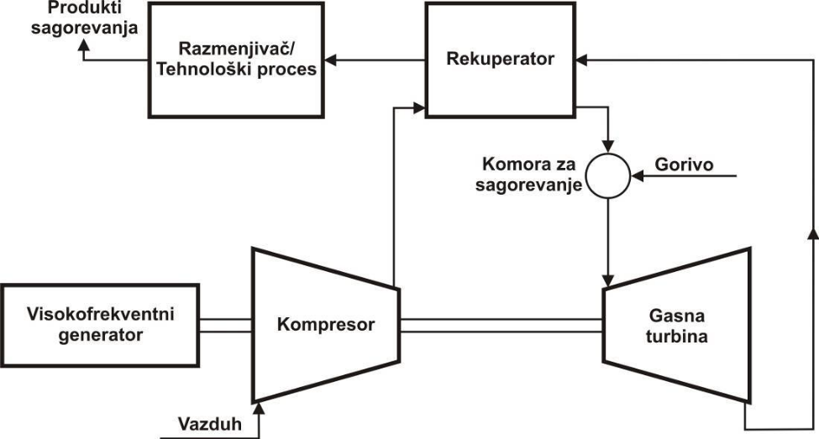
Sl. 3.9 Šematski prikaz mikroturbine u sistemu kogeneracije
Oblasti snaga, stepeni korisnosti
Oblast električnih snaga koje pokrivaju mikroturbine na biogas su 30 do 250 kWe. Za pokrivanje većih snaga, koristi se paralelna veza nekoliko jedinica. Podaci o snagama i stepenima korisnosti za turbine nekoliko proizvođača date su u tabeli 3.6.
Tabela 3.6 Električni i termički stepeni korisnosti, opsezi snaga mikroturbina
Parametar | Capstone Turbine Corporation | Turbec AB | Elliot Energy Systems | Bowmann Power Systems | IR Energy Systems
Pe, kWe | 30-200 | 105 | 100 | 80 | 70/250
Pt, kWt | 70-345 | 167 | 172 | 216 | -
ηe, % | 25-33 | 30 | 29 | 15-22 | 28-30
ηu, % | 85-92 | 78 | >75 | 75-80 | -
Pe– električna snaga; Pt– termička snaga; ηe– električni stepen korisnosti; ηe– ukupni stepen korisnosti.
Ispitivanja mikroturbine Capstone CR 65 pokazala su da stepeni električne korisnosti variraju u zavisnosti od opterećenja turbine. Pri parcijalnim opterećenjima postižu se električni stepeni korisnosti 18,8 do 24,4 %, a pri nominalnom opterećenju 25,8 % (Bekker i Oechsner, 2010). Pri nominalnom opterećenju postignuti su i minimumi emisija CO i NO_{x} u produktima sagorevanja. Model mikroturbine istog proizvođača, Capstone CR 200, postiže električne stepene korisnosti do 33 %. Termički stepeni korisnosti turbine Capstone CR 65 su u intervalu 68,6 do 70,7 % [25]. Visoki termički stepeni korisnosti postignuti su direktnim iskorišćenjem toplotne energije produkata sagorevanja za proces sušenja, bez korišćenja razmenjivača toplote. Kada se koristi razmenjivač za zagrevanje tople vode u sistemu grejanja, zbog gubitaka energije, termički stepeni korisnosti su između 50 i 55 %. Za pripremu biogasa, tj. za njegovo prečišćavanje i komprimovanje potrebno je dodatno uložiti oko 10 % primarne energije goriva [25].
Investicije, troškovi
Specifične investicije za mikroturbine na biogas više su nego za gasne motore, a pad cena očekuje se nakon veće rasprostranjenosti na tržištu. Radni vek ovih turbina je 80.000, a generalna popravka nakon 40.000 h u pogonu. Redovno održavanje potrebno je nakon 6.000 ili 8.000 h, u zavisnosti da li se koriste vazdušni ili uljani ležajevi. Zamena filtera za vazduh i mlaznica za gorivo je nakon 4.000 h pogona. Podaci o investicijama i troškovima za mikroturbine prikazani su u tabeli 3.7. Prikazane investicije, osim za model C50, su za osnovnu opremu, bez troškova ugradnje.
Tabela 3.7 Investicije i troškovi mikroturbina na biogas
Model | Snaga, kWe | Investicija, € | Specifična investicija,€/kWe
Capstone C30 | 30 | 51.400 | 1.720
Capstone C65 | 65 | 91.900 | 1.530
Capstone C50 | 50 | 130.000 | 2.160
Capstone C200 | 200 | np | np
Vrsta troška |  | Iznos
Troškovi generalne popravke |  | 12.300-15.100 €
Investicija za kompresor |  | 3.500-11.000 €
Specifični troškovi održavanja |  | 0,32-0,41 ct/h
Troškovi ugradnje modela C30 |  | 12.000 €
np– nema podataka
Prednosti:
- visoki termički stepeni korisnosti,
- širok spektar mogućnosti iskorišćenja otpadne toplote,
- pouzdanost u radu, mala potreba za održavanjem,
- niske koncentracije štetnih gasova CO i NOx u produktima sagorevanja,
- kompaktnost i nizak nivo buke.
Nedostaci:
- niski električni stepeni korisnosti, ali uz tendenciju povećanja unapređenjem tehnologije,
- znatno smanjenje električnog stepena korisnosti pri parcijalnim opterećenjima,
- visoke investicije.

3.2.4 Gorive ćelije
Gorive ćelije su elektrohemijski pretvarači energije. U njima se hemijska energija goriva direktno pretvara u električnu energiju, bez procesa sagorevanja. Zbog toga gorive ćelije imaju prednost nad tradicionalnim sistemima za proizvodnju energije u vidu smanjenja emisije štetnih gasova. Korišćenje gorivih ćelija ima još niz prednosti, ali zato što ne postoji tržišna zrelost cene su još uvek visoke.
Princip rada
Sastavni delovi i princip rada gorive ćelije šematski su prikazani na sl. 3.10. Princip rada gorivih ćelija uporediv je s obrnutim procesom hidrolize vode. U procesu učestvuju gorivo (najčešće vodonik), oksidant (okolni vazduh ili čist kiseonik), a kao produkti dobijaju se voda, električna i toplotna energija. Osnovni delovi gorive ćelije su elektrolit, elektrode (anoda i katoda) i katalizator. Anoda ima ulogu da u kanalima obezbedi kontakt između molekula vodonika i katalizatora, pri čemu vodonik oksiduje tako da nastaju pozitivni joni vodonika i elektroni. Elektrolit je dizajniran tako da propušta jone vodonika do katode, ali ne i elektrone. Nastali elektroni se preko anode sprovode do spoljašnjeg strujnog kruga (potrošača električne energije). Katodom se provode elektroni po povratku iz spoljašnjeg strujnog kruga i u kanale se dovodi kiseonik u kontakt sa katalizatorom. Katalizator je specijalan materijal koji obezbeđuje reakciju jona vodonika, elektrona i kiseonika (nastajanje vode). Ova reakcija je egzotermna, odnosno generiše se toplotna energija. Treba imati u vidu da je princip rada prikazan za PEMFC (Proton Exchange Membrane Fuel Cell) tip gorive ćelije. Za druge tipove gorivih ćelija važe druge hemijske reakcije, ali se na kraju dobijaju isti produkti (voda, ugljendiokid, električna i toplotna energija).
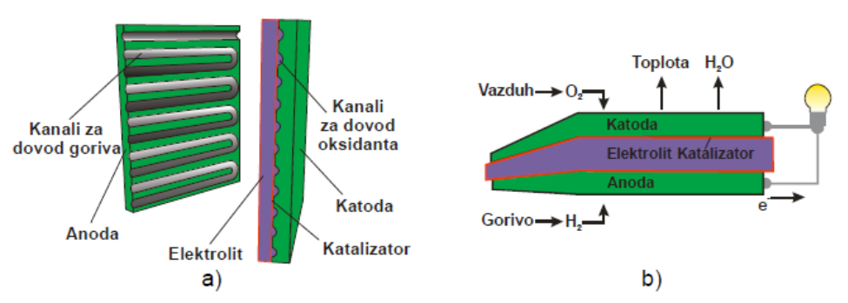
Sl. 3.10 Šematski prikaz a) sastavnih delova i b) principa rada gorive ćelije
Tipovi gorivih ćelija
Gorive ćelije se klasifikuju na više načina, a najčešće prema vrsti elektrolita. To su: Proton Exchange Membrane Fuel Cell (PEMFC), Phosphoric Acid Fuel Cell (PAFC), Molten Carbonate Fuel Cell (MCFC), Solid Oxide Fuel Cell (SOFC). Postoje i drugi tipovi gorivih ćelija, ali su ovde prikazani oni u kojima može da se primeni biogas. Osim kompatibilnosti, kao kriterijum za odabir gorive ćelije za korišćenje biogasa su snaga koju je moguće ostvariti, radna temperatura, osetljivost na nečistoće u gorivu, cena, vreme u pogonu (kratkoročno ili dugoročno).
Biogas pre korišćenja u gorivim ćelijama mora da se prečisti da zbog smanjenja negativnog uticaja štetnih materija i povećanja efikasnosti pretvaranja energije. Zato se u nekim tipovima gorivih ćelija koristi čist vodonik. Kod tipova gorivih ćelija koje imaju visoke radne temperature (MCFC i SOFC), može da se ostvari reformiranje vodonika iz biogasa u samoj gorivoj ćeliji. PAFC je najviše razvijen tip, većinom se koristi za prirodni gas, ali ima nizak električni stepen korisnosti.
Tabela 3.8 Kompatibilnost gorivih ćelija s određenim vrstama biogoriva
Izvor goriva | Tip goriveĆelije
Izvor goriva | PEMFC | PAFC | MCFC | SOFC
Gasifikacija biomase | (+) | + | +++ | +++
Metan iz deponiskog gasa | (+) | + | +++ | +++
Metan iz biogasa | (+) | + | +++ | +++
Bioetanol | + | + | +++ | +++
+++ Snažna kompatibilnost; + Dobra kompatibilnost; (+) Slaba kompatibilnost.
Stepeni korisnosti, opsezi snaga
Većina tipova gorivih ćelija imaju viši električni stepen korisnosti od postrojenja zasnovanih na termodinamičkom ciklusu. Kada se kao gorivo koristi vodonik, a kao oksidant čist kiseonik, električni stepen korisnosti dostiže i 60 %, a inače je 40 do 50 %. Električni stepeni korisnosti razlikuju se za pojedine vrste gorivih ćelija, kao i radne temperature na kojima se proces odvija (tabela 3.9).
Tabela 3.9 Električni stepeni korisnosti i radne temperature pojedinih vrsta gorivih ćelija
 | PEMFC | PAFC | MCFC | SOFC
Električni stepen korisnosti, % | 50 - 60 | 40 | 50 - 60 | 50 - 60
Radna temperatura, ⁰C | 80 - 90 | 200 - 250 | 650 | 800 - 1.000
U MCFC i SOFC tipu gorivih ćelija proizvodi se toplotna energija na temperaturnom nivou, koji može da se iskoristi za proizvodnju pare. Proizvedena para može da se iskoristi za dodatnu proizvodnju električne energije (vidi 3.2.5), a druga mogućnost jeste da se para upotrebi za neki tehnološki proces i nakon toga za zagrevanje vode u sistemu grejanja. U PEMFC tipu dobija se temperatura 80 do 90 ⁰C, što ograničava korišćenje toplotne energije samo za zagrevanje vode u sistemu grejanja. Ukoliko se iskoristi celokupna preostala količina toplotne energije, ukupni stepen korisnosti dostižu 80 do 90 %. Mogućnost razvijanja određene snage u gorivoj ćeliji u najvećoj meri zavisi od tipa same gorive ćelije. Opsezi električnih snaga za tipove gorivih ćelija u kojima je moguće da se primeni biogas dati su u tabela 3.10. Ove vrednosti treba prihvatiti sa rezervom, pošto se ova tehnologija još uvek razvija, te se i opsezi snaga menjaju.
Tabela 3.10 Opsezi snaga koje pokrivaju odreĐeni tipovi gorivih ćelija
 | PEMFC | PAFC | MCFC | SOFC
Opseg snage | 100 W - 500 kW | Do 10 kW | Do 100 kW | Do 100 kW
Investicije, troškovi
Upotreba gorivih ćelija nije u potpunosti komercijalizovana, proizvode se u malim serijama, pa je zato i njihova cena visoka. Goriva ćelija tipa PAFC košta oko 3.200 €/kWe. Investicija za MCFC iznosi 960 do 1.200 €/kWe, a za SOFC od 800 do 1.200 €/kWe, dok za PEMFC investicija je 800 €/kWe. Cena proizvedenog vodonika iznosi 1,5 do 2,2 €/kg ili oko 0,055 €/kWh primarne energije. Tome treba dodati troškove komprimovanja i skladištenja vodonika.
Prednosti:
- visoki električni stepeni korisnosti, uz mogućnost dodatne proizvodnje električne energije,
- niske emisije štetnih materija i gasova, produkt reakcije su H₂O i CO₂,
- nema rotirajućih delova – niska bučnost i malo potrošnih materijala.
Nedostaci:
- visoke investicije,
- u fazi demonstracionih projekata,
- visoki troškovi prečišćavanja biogasa i proizvodnje vodonika.

3.2.5 ORC proces za dodatnu proizvodnju električne energije
ORC (Organic Rankine Cycle) proces je veoma sličan klasičnom Rankine-Clausius procesu, odnosno termodinamičkom procesu u parno-turbinskom postrojenju. Princip se u suštini ne razlikuje, osim što se umesto vode u ORC procesu koristi silikonsko ulje, sl. 3.11.
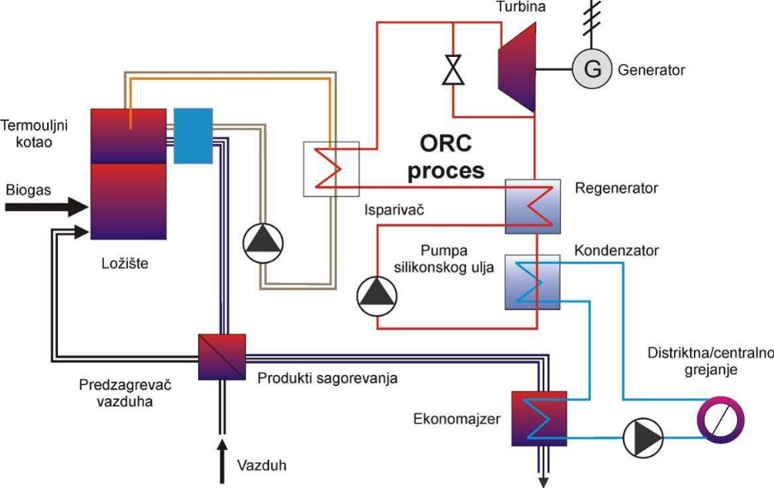
Sl. 3.11 Šema postrojenja s ORC procesom
Osnovni elementi postrojenja su termouljni kotao, turbina sa generatorom električne energije, kondenzator i napojna pumpa. U sastavnom delu postrojenja su i regenerator, ekonomajzer i predzagrejač vazduha za sagorevanje, kojima se povećava ukupan stepen korisnosti postrojenja. U kotlu se termoulje zagreva na oko 300 °C, koje ima ulogu međumedija, da transportuje toplotnu energiju do radnog medijuma. Nakon predaje toplote radnom medijumu, termoulje se hladi do 250 °C i ciklus se ponavlja. Radni medijum je organski fluid – silikonsko ulje, čije korišćenje donosi niz prednosti u odnosu na vodenu paru. Zbog nižeg pritiska u celom sistemu, postrojenje ne potpada pod zakonske mere koje moraju da se preduzimaju za visoke pritiske. Stoga za upravljanje ovim postrojenjem nije neophodna visoka stručna kvalifikacija. Najvažniji su temperaturni i pritisni nivo na kojem može da se koristi, jer poseduje veći toplotni kapacitet od vode. Silikonsko ulje isparava te nakon toga, ekspandira u turbini, te se kondenzuje u kondenzatoru, čim se ciklus organskog fluida zaokružuje.
ORC proces za biogas postrojenja
Firma Jenbacher GmbH razvila je koncept kojim se omogućuje veće iskorišćenje otpadne toplotne energije sa biogas postrojenja i dodatna proizvodnja električne energije. Kada ne postoji druga mogućnost, otpadna toplotna energija u produktima sagorevanja iz kogenerativnog postrojenja sa gasnim motorom može da se iskoristi kao izvor toplote za isparivač u ORC postrojenju (sl. 3.12). Ostali delovi postrojenja bitno se ne razlikuju od ORC postrojenja, prikazanog na sl. 3.11. Prikazani modul ipak nije specijalno napravljen za korišćenje otpadne toplotne energije sa biogas postrojenja. Zato je bitno da temperatura produkata sagorevanja ne padne ispod tačke rose, da ne bi došlo do niskotemperaturne korozije. Električna snaga modula sa ORC procesom je 125 kW, a za nju je potrebna termička snaga izvora toplote 980 kW. To je snaga koju može da obezbedi biogas postrojenje sa snage oko 2 MWe, jer se oko polovine termičke snage nalazi u produktima sagorevanja. Time se dostiže ukupna električna snaga biogas postrojenja 2.125 kW.
Investicija za ovakav modul je visoka, 350.000 do 400.000 €. Međutim, za biogas postrojenje snage 2.125 kWe, feed-in tarifa iznosi oko 12 ct/kWhe (vidi 6.3), a godišnja količina električne energije koja bi mogla dodatno da se proizvede ORC modulom je oko 1 GWhe. Time bi se ostvario dodatni prihod od prodaje električne energije od oko 120.000 €, pa je gruba procena za vreme povrata ove dodatne investicije tri do četiri godine. Primena ovog modula je samo na većim postrojenjima (preko 2 MWe).

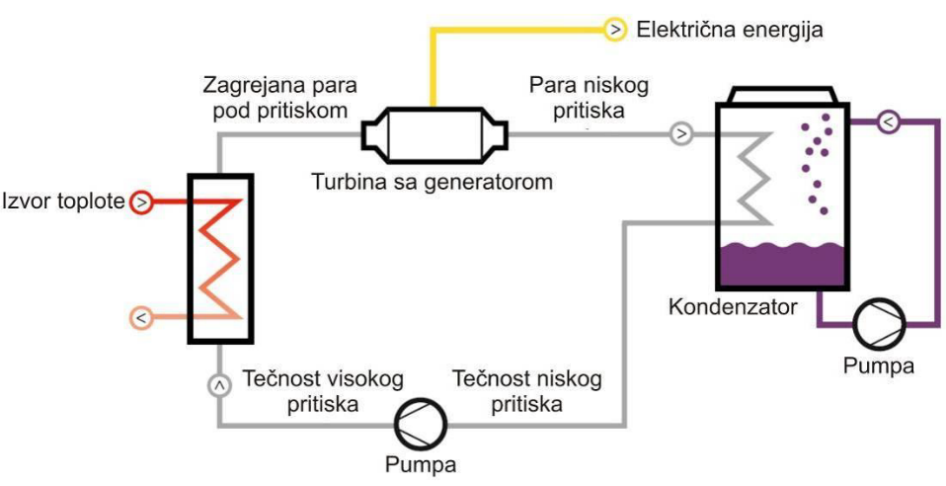
Sl. 3.12 Šematski prikaz ORC postrojenja za iskorišćenje otpadne toplote sa biogas postrojenja

3.3 Korišćenje u trigeneraciji
Prilikom korišćenja biogasa u kogeneraciji, električna energija se kontinualno proizvodi i isporučuje u javnu električnu mrežu. Proizvodnja toplotne energije prati proizvodnju električne, ali njeno kontinualno korišćenje se u praksi veoma retko ostvaruje. U većini slučajeva se, preostala toplotna energija, nakon zagrevanja fermentora, koristi za grejanje radnih ili stambenih prostorija. U letnjim mesecima preostaje neiskorišćena toplotna energija, koja mora da se preda okolini vazdušnim hladnjakom. U kojoj meri se toplotna energija iskoristi, može da bude odlučujući faktor za isplativost rada biogas postrojenja. Zbog toga se razmatra mogućnost iskorišćenja toplotne energije i u letnjim mesecima za hlađenje, odnosno u trigeneraciji (spregnuta proizvodnja električne, toplotne i rashladne energije). Time se produžava rad kogenerativnog postrojenja u toku godine, odnosno povećava se ukupni stepen korisnosti. Apsorpcione rashladne mašine nisu novo tehničko rešenje, ali je primena za trigeneraciju na biogas postrojenjima još uvek neraširena, zbog visokih investicija.
Princip rada
Pretvaranje toplotne energije u rashladnu postiže se u apsorpcionim rashladnim mašinama („čilerima“). Identičan princip rada ranije se koristio kod starih frižidera, a šematski je prikazan na sl. 3.13. Za proizvodnju rashladne energije potrebno je da se koriste dve vrste tečnosti, rashladna i apsorpciona. U toku jednog ciklusa, apsorpciona tečnost apsorbuje rashladnu, a nakon toga se ponovo razdvajaju. Za temperature hlađenja iznad 0 °C, koristi se kombinacija tečnosti voda/litijum-bromid (rashladna/apsorpciona), a za temperature do –60 °C kombinacija amonijak/voda (rashladna/apsorpciona). U generatoru se odvija razdvajanje apsorpcione i rashladne tečnosti. Korišćenjem otpadne toplotne energije kogenerativnog postrojenja, rastvor se zagreva i rashladno sredstvo isparava, jer ima nižu temperaturu isparavanja. Nakon toga para rashladnog sredstva dospeva u kondenzator, a rastvor siromašan rashladnom tečnošću odlazi u apsorber. U kondenzatoru se rashladna tečnost pothlađuje rashladnim medijumom i kondenzuje, a nakon toga ekspandira u ekspanzionom ventilu na željenu temperaturu i pritisak. Isparivač predstavlja ključni deo rashladne mašine, u kojoj se odvija proizvodnja rashladne energije. Kroz isparivač protiče strujni krug rashladne vode koju koristi potrošač rashladne energije. Pošto je rashladna tečnost ekspandirala, temperatura rashladne vode u povratnom vodu je dovoljno visoka za isparavanje rashladne tečnosti. Na osnovu latentne toplote isparavanja rashladne tečnosti, rashladna voda se hladi i može da je upotrebi potrošač rashladne energije. Para rashladne tečnosti odlazi do apsorbera, u kojem se ona pothlađuje rashladnim medijumom, kondenzuje i ponovo apsorbuje u apsorpcionoj tečnosti. Time je zaokružen ciklus apsorpcione mašine.
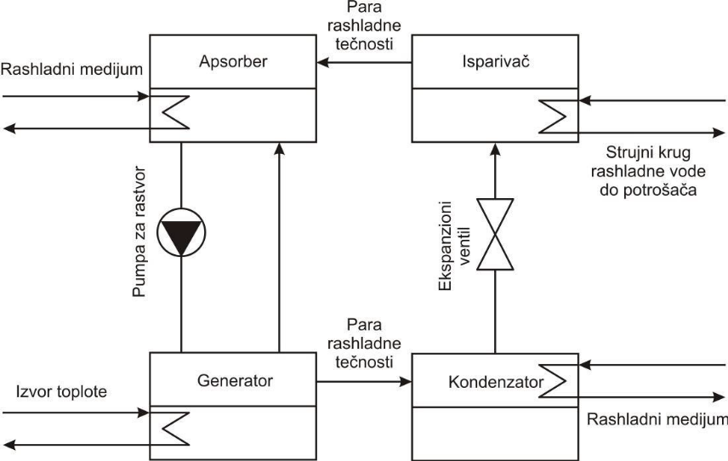
Sl. 3.13 Šematski prikaz funkcionisanja apsorpcione rashladne mašine
Prednosti i nedostaci
Prednost korišćenja apsorpcionih rashladnih mašina u odnosu na kompresorske, je ta što je jedini mehanički pokretni deo pumpa za rastvor. Time je smanjeno trošenje delova mašine i potreba za njihovim održavanjem. Dodatna prednost je veoma mala potrošnja električne energije za pogon, u poređenju sa kompresorskim rashladnim mašinama.
Primeri iz prakse
Za korišćenje konvencionalnih apsorpcionih mašina na biogas postrojenjima ipak postoji tehničko ograničenje, jer su temperature rashladne tečnosti gasnog motora za ovu namenu niske. Nemačka firma EAW Energieanlagenbau GmbH rešila je ovaj problem i proizvodi apsorpcione rashladne mašine snage 5 do 200 kW. Na primer, za biogas postrojenje primarne snage 100 kW, električna i termička snaga postrojenja su 40 kW i 50 kW, respektivno. Nadogradnjom postrojenja za proizvodnju i rashladne energije, može da se proizvede 37 kW rashladne snage (stepen korisnosti 75 %). Investicije za ovakvo postrojenje su 600 do 1.200 €/kW rashladne snage. U Nemačkoj se na šest biogas postrojenja koriste čileri firme EAW. Ovde su navedena dva primera primene apsorpcionih rashladnih mašina za hlađenje mleka, a preuzeti su iz članka magazina Profi [24].
Prvo biogas postrojenje je snage 500 kWe, a rashladne 150 kW. Investicija je iznosila oko 210.000 €, sa svom potrebnom opremom. Rashladna energija se iskoristila za hlađenje na 12 °C oko 17.000 l mleka dnevno koje se proizvodi na istoj farmi. Postrojenje je u pogonu oko 5.500 h godišnje (2/3 godine). Pre instaliranja čilera, koristilo se konvencionalno hlađenje kojim se mleko hladilo na 4 do 6 °C. Međutim, ovde se koristi kombinacija tečnosti litijum-bromid/voda, pa je temperatura rashladne tečnosti 6 do 10 °C. Time se omogućuje hlađenje mleka na 10 do 13 °C, a dodatno hlađenje na temperaturu oko 5 °C postiže se kompresorskim rashladnim mašinama. Iskorišćenjem otpadne toplote sa biogas postrojenja ostvarila se ušteda oko 2/3 električne energije, koja se prvobitno koristila za pogon kompresorskih rashladnih mašina. Rashladna energija se koristi još i za hlađenje staja za muzne krave i za hlađenje žitarica. Na drugom biogas postrojenju koristi se apsorpciona mašina snage 50 kW, koja je godišnje u pogonu oko 4.200 h. Investicija je iznosila 50.000 €, a subvencionisana je zbog statusa pilot postrojenja. Rashladna energija se akumulira u akumulatoru hladne vode zapremine 5.000 l, i koristi za hlađenje 5.000 l mleka dnevno na 9 °C. Farma time uštedi oko 2.000 €, zbog smanjenih troškova za električnu energiju. Primenom apsorpcionih rashladnih mašina na biogas postrojenjima smanjuju se pogonski troškovi za električnu energiju za potrebe hlađenja na farmi. Ipak, investicije za apsorpcione rashladne mašine su visoke, a isplativost treba dobro da se proveri za svaki pojedinačan slučaj. Preduslov za pozitivne finansijske efekte su veliko iskorišćenje rashladne energije (prvi primer), ili subvencionisanje investicije (drugi primer).

3.4 Korišćenje biogasa u proizvodnji toplotne energije
Korišćenje biogasa za proizvodnju samo toplotne energije tehnički je najjednostavnija. Međutim, definisanjem feed-in tarifa u većini razvijenih zemalja, ovaj vid primene je izgubio na značaju. Razlog su visoke investicije za izgradnju biogas postrojenja, a niski prihodi koji se ostvaruju prodajom toplotne energije ili uštede koje se ostvaruju zamenom drugog energenta. Cena električne energije, prema feed-in tarifi, je 12 do 16 ct/kWh, a toplotne 3,5 do 5 ct/kWh. Ovaj vid upotrebe može da bude primenjiv na malim biogas postrojenjima izgrađenim na porodičnim gazdinstvima. Druga perspektivna vrsta primene je u industriji, kada se prečišćavanjem otpadnih voda proizvodi biogas. Proizvedeni biogas se koristi za procesne potrebe u istom pogonu, a zamenjuje se drugi energent (dva primera su prikazana u odeljku 4.7). Kod ovog vida primene, biogas se sagoreva u kotlovima ili pećima, koja inače koriste npr. prirodni gas. U slučaju da se biogas ne prečišćava, potrebno je da se gorionici prilagode zbog korozivnog dejstva H₂S. To se postiže npr. zamenom delova od obojenih metala delovima od čeličnih legura otpornim na koroziju. Primenjuju se dve vrste gorionika, atmosferski i kompresorski [12]. Kod atmosferskog se okolni vazduh usisava iz okoline upotrebom ventilatora. Potrebni pritisak biogasa je oko 8 mbar, koji se postiže procesom u fermentoru. Kod kompresorskih gorionika, okolni vazduh takođe se usisava pomoću ventilatora, a natpritisak biogasa od 15 mbar postiže se korišćenjem posebnog kompresora.

3.5 Korišćenje kao goriva za transport
Korišćenje biogasa kao goriva za transport, zastupljena je od devedesetih godina prošlog veka u Švedskoj i Švajcarskoj, a od 2006. i u Nemačkoj. Potencijalne prednosti koje mogu da se ostvare ovim načinom korišćenja biogasa su znatno smanjenje emisija i niži troškovi goriva. Nasuprot tome, nabavna cena vozila sa gasnim motorima je viša ili je potrebno dodatno da se investira u prepravku postojećeg motora u vozilu. Potencijalno su viši i troškovi održavanja. Na kraju ovog odeljka prikazaće se jedan primer proizvodnje biogasa iz organskog otpada u Švedskoj i korišćenja kao goriva za transport.
Potreban kvalitet biogasa
Da bi se biogas koristio za transport, u motornim vozilima, potrebno je da biogas ima određeni kvalitet. Prečišćeni biogas mora da ima veću toplotnu moć da bi se prelazila duža transportna rastojanja (zbog ograničenog kapaciteta rezervoara), da ima zadovoljavajući i konstantan kvalitet da bi se obezbedila sigurna vožnja i propisno sagorevanje, da se spreči korozija, da ne sadrži mehaničke čestice koje mogu da oštete delove motora. Zato se biogas prečišćava od CO₂, H₂S, NH₃, H₂O i mehaničkih čestica. Prečišćeni biogas često se naziva i “biometan“, a sadržaj metana treba da bude preko 90 % (zavisi od države gde se primenjuje). U tabela 3.11 prikazane su propisane vrednosti švedskim standardom za korišćenje biogasa u transportu (SS 15 54 38, Motor fuels – Biogas as fuel for high-speed otto engines). Pri tome, Standard A važi za motore bez, a Standard B za motore sa kontrolom koeficijenta viška vazduha.
Tabela 3.11 Izvod iz švedskog standarda za korišćenje biogasa u transportu
Sastojak | Jedinica | Standard A | Standard B
Metan (CH₄) | % (v/v) | 96-98 | 95-99
Voda (H₂O) | mg/Stm3 | < 32 | < 32
Kiseonik (O₂) | % (v/v) | < 1 | < 1
Ukupni sumpor | mg/Stm3 | < 23 | < 23
Tipovi motora
Biogas može da se koristi na isti način i u istim vozilima koja su fabrički izrađena da koriste prirodni gas. Osim toga, moguće je da se preprave benzinski i dizel motori. Potrebno je i da se ugrade rezervoari za komprimovani biogas i sistemi za njegovo dopremanje. Biogas se u rezervoarima skladišti na pritisku 200 do 250 bara. Benzinski motori se koriste kao motori sa dvojnim gorivom („bi-fuel“), što znači da mogu da se pogone na benzin ili na biogas. Dizel motori koji koriste biogas su „dual fuel“, a dizel gorivo koriste za inicijalno paljenje smeše sa biogasom, jer nemaju svećice (princip isti kao i prilikom korišćenja dizel motora s inicijalnim paljenjem u kogeneraciji). Udeo dizel goriva koji se koristi za inicijalno paljenje je 10 do 30 %. Korišćenjem ovih motora, postiže se smanjenje emisija (sagorevanjem biogasa umesto dizel goriva), a zadržava se trajnost i efikasnost kao kod dizel motora.
Oblast primene
Širom sveta, više od 50 proizvođača proizvode oko 250 modela putničkih i teretnih vozila na prirodni gas. Ova vozila pogodna su da koriste biogas kao gorivo. Oblast primene je najviše u gradskom prevozu, gde se autobusi koji koriste dizel gorivo zamenjuju autobusima na prirodni gas i koriste „biometan“ (prečišćeni biogas). Vozila na biogas imaju znatne prednosti u pogledu zaštite životne sredine, u poređenju sa vozilima koja koriste benzin ili dizel gorivo. Smanjuju se emisije CO₂, NO_{x}, nesagorelih ugljovodonika, čestica i čađi, čak i u poređenju sa najsavremenijim Otto i dizel motorima.
Zbog visokih troškova prečišćavanja do kvaliteta prirodnog gasa (navedeno u 3.6), korišćenje biogasa kao goriva za transport ne primenjuje se na poljoprivrednim biogas postrojenjima. Još jedan od zahteva zbog visine investicije za opremu za prečišćavanje jeste da dnevna produkcija biogasa bude minimum 2.500 m³ [12]. Primena je najpraktičnija na biogas postrojenjima čiji je primarni cilj prerada industrijskog otpada ili komunalnih otpadnih voda, kada ne postoji drugi način da se proizvedeni biogas iskoristi. To će biti prikazano u narednom primeru. Još jedna mogućnost za korišćenje biogasa, kao goriva za transport, jeste u ruralnim oblastima. Ukoliko se ne iskoristi u kogeneraciji, proizvedeni biogas može da se skladišti na niskom pritisku i koristi npr. za pogon traktora, čiji su motori prepravljeni da koriste biogas. Uklanjanje CO₂ ovde ne bi bilo obavezno, ali problem predstavlja skladištenje biogasa pre upotrebe u traktorima, za koji treba predvideti rezervoar.

3.6 Utiskivanje u mrežu prirodnog gasa
Utiskivanje u mrežu prirodnog gasa primenjuje se prvenstveno da se omogući što veće iskorišćenje primarne energije biogasa. To se postiže najčešće njegovim iskorišćenjem ne na mestu proizvodnje (lokacija biogas postrojenja), već gde može najviše da se iskoristi preostala toplotna energija. Za transport biogasa koristi se mreža prirodnog gasa. Time se povoljno utiče na ekonomske pokazatelje, ali je potrebno da se biogas prečisti, što zahteva dodatne investicije.
Oblast primene
Pošto je prečišćavanje skupo, utiskivanje biogasa se ne isplati za drugo korišćenje, osim u kogeneraciji. Za korišćenje biogasa u kogeneraciji, cilj je da se u što većoj meri iskoristi preostala toplotna energija, nakon proizvodnje električne. Većina biogas postrojenja nalazi se udaljeno od stambenih i industrijskih zona. Zato postoji problem iskorišćenja toplotne energije. Izgradnja cevovoda za daljinsko grejanje do udaljenih potrošača toplotne energije nije isplativa, zbog malih kapaciteta biogas postrojenja. Sa druge strane, u slučaju da se biogas postrojenje izgradi u neposrednoj blizini potrošača toplotne energije, problem su visoki transportni troškovi supstrata.
Potencijalno rešenje za ovaj problem predstavlja utiskivanje biogasa u mrežu prirodnog gasa. To znači da bi se biogas proizvodio na mestu nastanka sirovina, a za kogeneraciju koristio na udaljenoj lokaciji, gde postoji mogućnost većeg iskorišćenja preostale toplotne energije. Biogas postrojenje sadrži sve potrebne elemente, osim kogenerativnog postrojenja, a potrebno je i da sadrži postrojenje za prečišćavanje.
Preduslovi
Za utiskivanje biogasa u mrežu prirodnog gasa, potrebno je da se obezbede tehnički, pravni i ekonomski preduslovi. U blizini biogas postrojenja i mesta iskorišćenja biogasa treba da postoji gasna mreža. Pošto se biogas ne koristi na lokaciji gde se i proizvodi, procesna električna i toplotna energija moraju da se obezbede na drugi način. Električna energija mora u potpunosti da se obezbedi iz javne električne mreže, a procesna toplotna npr. u posebnom kotlu za grejanje. Alternativna mogućnost jeste i da se instalira kogenerativno postrojenje dovoljne električne i termičke snage za pokrivanje procesnih potreba. Pravni uslovi odnose se na potrebnu dozvolu da se biogas utiskuje u mrežu prirodnog gasa. Da bi se to ostvarilo, biogas mora da se prečišćava do kvaliteta prirodnog gasa (posebno definisano u svakoj zemlji gde se ova tehnologija primenjuje). Prečišćavanje je obavezno najviše iz razloga da se poznaje energetski sadržaj gasa koji se utiskuje, pošto udeo metana može značajno da varira u zavisnosti od vrste supstrata. Ekonomski preduslovi podrazumevaju da je primena ove tehnologije isplativa, a to je posebno obrađeno u daljnjem tekstu.
Investicije, troškovi, isplativost
U tabeli 3.12 prikazane su investicije za postrojenja za prečišćavanje biogasa dva nemačka proizvođača. Podaci su dati za dva različita kapaciteta prečišćavanja sirovog biogasa, odnosno za ekvivalentne električne kapacitete kogenerativnih postrojenja sa motorima SUS. Iz navedenog, može da se zaključi da je dodatna investicija za postrojenje za prečišćavanje veoma visoka. Iznose trećinu ili čak polovinu od investicije za celo biogas postrojenje, kada bi se biogas koristio u kogeneraciji na mestu proizvodnje.
Tabela 3.12 Visine investicija postrojenja za prečišćavanje biogasa
Proizvođač | Kapacitet, Stm³/h | Snaga postrojenja, kWe | Investicija, mil €
Bebra Biogas GmbH | 228 | 500 | 1,2
HAASE Energietechnik AG | 456 | 1.000 | 1,5
Zbog visoke investicije i visokih troškova za prečišćavanje biogasa do kvaliteta prirodnog gasa, koncept utiskivanja u mrežu prirodnog gasa je neisplativ, čak i pri visokim feed-in tarifama. U Nemačkoj, gde se primenjuje ova tehnologija, ovaj problem je prevaziđen definisanjem posebnog bonusa. Za proizvedenu i isporučenu električnu energiju iz biogasa, kada se primenjuje utiskivanje u mrežu prirodnog gasa, predviđen je i bonus za nove tehnologije. Za svaki isporučeni kWh električne energije bonus iznosi 2 ct za kapacitet prečišćavanja biogasa do 350 Stm³/h, a 1 ct za veće kapacitete. Bonusima se na taj način posebno podstiče energetski efikasnije korišćenje biogasa, pošto je omogućeno veće iskorišćenje toplotne energije.

3.7 Zrelost tehnologija
Na osnovu pregleda tehnologija za korišćenje biogasa, može da se zaključi da je najbolje da se biogas koristi u kogeneraciji. Razlog je zato što postoje podsticajne cene za isporučenu električnu energiju u javnu električnu mrežu, feed-in tarife. Plasman toplotne energije dodatno doprinosi isplativosti rada biogas postrojenja. Kogenerativno postrojenje sa motorom SUS je zrela tehnologija, postoji mnogo proizvođača na tržištu i primenjuje se dugi niz godina na biogas postrojenjima. Prednost u poređenju sa drugim tehnologijama jeste visok električni stepen korisnosti, što je veoma bitno, jer se većina prihoda biogas postrojenja ostvaruje prodajom električne energije. Još jedna prednost su niske cene investicije. Preporučuje se korišćenje ove tehnologije na biogas postrojenjima u Vojvodini. Ostale prikazane tehnologije za korišćenje biogasa u kogeneraciji imaju znatno niže električne stepene korisnosti. Takođe, investicije su više nego za kogenerativna postrojenja sa motorima SUS. Razlog je nedovoljna tržišna zrelost i to što se proizvode u malim serijama. Primena ORC postrojenja za dodatnu proizvodnju električne energije korišćenjem toplotne energije produkata sagorevanja motora SUS može pozitivno da utiče na ekonomske pokazatelje rada, ali može da se primeni samo na većim biogas postrojenjima. Korišćenje biogasa u trigeneraciji može u Vojvodini da nađe primenu, na primer, za hlađenje mleka na farmama koje ga proizvode. Trebalo bi da se proveri svaki pojedinačni slučaj, te oceni tehnička i ekonomska izvodljivost. Proizvodnja samo toplotne energije iz biogasa se ne isplati, jer osim investicije za kogenerativno postrojenje, biogas postrojenje košta jednako, a ostvaruju se znatno niži prihodi zbog niže cene toplotne energije. Korišćenje biogasa kao goriva za transport i utiskivanje u mrežu prirodnog gasa moglo bi da se primeni u Vojvodini samo na velikim biogas postrojenjima za prečišćavanje kanalizacionih voda i komunalnog otpada. Međutim, postrojenje za prečišćavanje biogasa je skupo, a investicija bi mogla da se isplati samo dobijanjem dodatnih podsticaja. Ova primena može ekonomski da se opravda uzimanjem u obzir da se ovim postrojenjem zbrinjava otpad.
Pošto je ova studija prvenstveno namenjena potencijalnim investitorima u proizvodnju i korišćenje biogasa u poljoprivredi, nadalje će se razmatrati kogeneracija sa motorima SUS, a svi navedeni parametri važiće za ovakvu tehnologiju.

4. POTENCIJALI ZA PROIZVODNJU BIOGASA
Ranije se određivanje potencijala biogasa baziralo na količini ekskremenata životinja iz stočne proizvodnje. Ideja je bila da se samo ova vrsta supstrata koristi za proizvodnju biogasa. Razlozi su pozitivan efekat pri fermentaciji stajnjaka, zbog njegovog efikasnog „sazrevanja“ i odgovarajuća priprema za distribuciju po poljima. Dodatni pozitivan efekat je sprečavanje emisija metana u atmosferu, gasa koji 23 puta intenzivnije utiče na efekat staklene bašte od ugljendiokida. Uz sve ovo, ovaj supstrat je besplatan i dostupan je na samoj farmi. Proizvodnja biogasa prečišćavanjem otpadnih voda, u procesnoj industriji i kanalizacionog otpada, prvenstveno je značajna zbog zbrinjavanja otpada. Zato se razmatrala samo proizvodnja toplotne energije iz biogasa, a proizvodnja električne energije iz biogasa bila je viša od cene električne energije iz mreže, te je postupak bio neisplativ za širu primenu. Tek uvođenjem pojma privilegovanih proizvođača električne energije [18], koji za prodaju električnu energije iz biogasa dobijaju povišenu, odnosno subvencionisanu cenu u vidu feed-in tarifa [19], stekli su se uslovi da se biogas proizvodi i od drugih vrsta supstrata. Tada se u obzir uzimaju energetske biljke, najpre u vidu silaža. Danas je u mnogim zemljama korišćenje silaže biljaka kao supstrata za proizvodnju biogasa isplativo čak i kada je jedini supstrat za proizvodnju biogasa. Potencijali za proizvodnju biogasa mogu da se izraze kroz godišnju količinu supstrata, kako stajnjaka tako i ostalih biljnih materijala, ali to ne govori o energetskom potencijalu. Nadalje, potencijal može da bude godišnja proizvodnja biogasa definisane toplotne moći, u vidu broja standardnih kubnih metara (Stm3/god). Međutim, ni to nije najznačajniji podatak. Najbolje je da se potencijali izraze kroz instaliranu električnu snagu kogenerativnog postrojenja. Po pravilu, biogas postrojenja rade u kontinuitetu, izuzimajući jedino vreme potrebno za tekuće održavanje i remont. Obično se smatra da postrojenje radi 8.000 h godišnje sa punim opterećenjem. Time se određuje i potencijal za godišnju proizvodnju električne energije iz biogasa. Mada biogas može da se koristi i za druge svrhe, potencijal proizvodnje električne energije, kao najplemenitijeg vida energije, ima najveći značaj. Korisno je i da se odredi koliki udeo predstavlja potencijalna proizvodnja električne energije u godišnjoj potrošnji države ili regiona koji se razmatra. Biogas se za proizvodnju električne energije koristi u kogenerativnim postrojenjima sa motorima SUS. Međutim, za razliku od električne koja se u potpunosti plasira u električnu mrežu, mogućnost iskorišćenja toplotne energije umnogome zavisi od lokalnih uslova.
Ipak, uzimajući u obzir da jedno uslovno grlo (UG) goveda zahteva snagu kogenerativnog postrojenja 0,11 kWe, jasno je da se od 1.000 UG dobija veličina biogas postrojenja i nominalne snage od svega 110 kWe. Cena specifične investicije značajnije se smanjuje tek za veličine postrojenja 150 kWe i više. Pri tome se u obzir uzima da udeo ostvarene snage iz silaže ne bi trebalo da pređe 80 %. Zato je svrsishodno, za određivanje potencijala biogasa, da se razmotre samo imanja sa više od 200 ili 300 UG, ali kako to nije slučaj u selu, koje je predmet razmatranja, obrađeni su podaci koji su skupljeni na terenu. Za određivanje potencijala biogasa iz silaže, razmatra se i smanjenje površina za proizvodnju hrane. Čak i ukoliko to nije prioritet, morale bi da se zadrže površine koje obezbeđuju stratešku sigurnost, minimum samosnabdevanja u nekoj zemlji.
Akcioni plan za biomasu takođe je obuhvatio ovu problematiku za celu Srbiju. Ipak, data je samo paušalna procena, bez realnih podloga. Pri izradi budućeg akcionog plana, redovno inoviranje je predviđeno Direktivom 2009/28/EC, trebalo bi da se proceni potencijala biogasa priđe korektnije.[25]
Istraživanjem statističkih podataka koje objavljuje Zavod za statistiku Republike Srbije konstatono je da ukupan stočni fond Republike raspolaže sa:
- 757 .000 goveda,
- 47 .000 konja,
- 1 .475 .000 ovaca,
- 1 .983 .000 svinja i
- 9 .300 .000 živine;
dok iz Odeljenja za poljoprivredu uprave grada Kragujevca dolazi se do saznanja da se na teritoriji grada Kragujevca gaji:
- 19 520 goveda i
- 27 270 ovaca.
U tabeli 4.1 biće prikazani rezultati istraživanja sprovedeni u Šumadiskom selu Donja Sabanta u toku prikupljanja podataka.
Tabela 4.1 Rezult istraživanja.
 | BR. ŽIVINE | BR. SVINJA | BR. KRAVA | BR. OVACA | BR. KONJA
Ukupno | 5311 | 923 | 489 | 3199 | 9

4.1 Proračuna postrojenja za poizvodnju biogasa

Proračun zapremine digestora
Proračun PBG vrši se na osnovu poznatog broja stoke i njihove prosečne težine.
Na osnovu ovih podataka i podataka o količini i sastavu stajnjaka po toni žive mase (Tabela 4.2), koji su preuzeti iz standarda ASAE D384.1 FEB03 (American Society of Agricultural Engineering), može se odrediti raspoloživa dnevna količina stajnjaka.
Tabela 4.2 Količina i sastav stajnjaka
Životinje | K₁ | K₂ | K₃ | K₄
Krave | 86 | 14 | 10 | 35
Svinje | 84 | 13 | 8.5 | 70
Ovce | 40 | 27.5 | 9.2 | 54
Živina | 85 | 25 | 17 | 61
Konji | 51 | 29 | 10 | 54
K₁ – Dnevna količina stajnjaka po toni žive mase [kg/tžm]
Κ₂ – Procentualni sadržaj suve materije u stajnjaku [%]
K₃ – Količina isparljivih čvrstih materija [kg/tžm]
K₄ – Procenat razgrađenih isparljivih čvrstih materija [%]

Broj krava:
$$n=489$$
Prosečna težina:
$$m_{sr}=450 kg$$
Ukupna težina:
$$m=m_{sr}∙n=450 ∙489=220050 kg$$
Dnevna količina stajnjaka:
$$Q_{izm}=\frac{m∙K_{1}}{1.000}=\frac{220050∙86}{1.000}=18924,3 \frac{kg}{dan}$$
Dnevna količina suve materije:
$$Q_{sm}=\frac{Q_{izm}∙K_{2}}{100}=\frac{18924,3∙14}{100}=2649,402 \frac{kg}{dan}$$
Ukupna dnevna količina supstrata:
$$Q_{S1}=\frac{Q_{sm}∙100}{8}=\frac{2649,402∙100}{8}=33117,525 \frac{kg}{dan}\lim_{x→∞}{}$$
Broj svinja: $n=923$
Prosečna težina:
$$m_{sr}=120 kg$$
Ukupna težina:
$$m=m_{sr}∙n=120 ∙923=110760 kg$$
Dnevna količina stajnjaka:
$$Q_{izm}=\frac{m∙K_{1}}{1.000}=\frac{110760∙84}{1.000}=9303,84 \frac{kg}{dan}$$
Dnevna količina suve materije:
$$Q_{sm}=\frac{Q_{izm}∙K_{2}}{100}=\frac{9303,84∙13}{100}=1209,4992 \frac{kg}{dan}$$
Ukupna dnevna količina supstrata:
$$Q_{S2}=\frac{Q_{sm}∙100}{8}=\frac{1209,4992∙100}{8}=15118,74 \frac{kg}{dan}\lim_{x→∞}{}$$
Broj ovaca: $n=3199$
Prosečna težina:
$$m_{sr}=55kg$$
Ukupna težina:
$$m=m_{sr}∙n=55 ∙3199=175945 kg$$
Dnevna količina stajnjaka:
$$Q_{izm}=\frac{m∙K_{1}}{1.000}=\frac{175945∙40}{1.000}=7037,8 \frac{kg}{dan}$$
Dnevna količina suve materije:
$$Q_{sm}=\frac{Q_{izm}∙K_{2}}{100}=\frac{7037,8∙27,5}{100}=1935,395 \frac{kg}{dan}$$
Ukupna dnevna količina supstrata:
$$Q_{S3}=\frac{Q_{sm}∙100}{8}=\frac{1935,395 ∙100}{8}=24192,4375 \frac{kg}{dan}\lim_{x→∞}{}$$
Broj živine: $n=5311$
Prosečna težina:
$$m_{sr}=1,5kg$$
Ukupna težina:
$$m=m_{sr}∙n=1,5 ∙5311=7966,5 kg$$
Dnevna količina stajnjaka:
$$Q_{izm}=\frac{m∙K_{1}}{1.000}=\frac{7966,5∙85}{1.000}=677,1525 \frac{kg}{dan}$$
Dnevna količina suve materije:
$$Q_{sm}=\frac{Q_{izm}∙K_{2}}{100}=\frac{677,1525∙25}{100}=169,288125 \frac{kg}{dan}$$
Ukupna dnevna količina supstrata:
$$Q_{S4}=\frac{Q_{sm}∙100}{8}=\frac{169,288125 ∙100}{8}=2116,101563 \frac{kg}{dan}\lim_{x→∞}{}$$
Broj konja: $n=9$
Prosečna težina:
$$m_{sr}=400kg$$
Ukupna težina:
$$m=m_{sr}∙n=400 ∙9=3600 kg$$
Dnevna količina stajnjaka:
$$Q_{izm}=\frac{m∙K_{1}}{1.000}=\frac{3600∙51}{1.000}=183,6 \frac{kg}{dan}$$
Dnevna količina suve materije:
$$Q_{sm}=\frac{Q_{izm}∙K_{2}}{100}=\frac{183,6∙29}{100}=53,244 \frac{kg}{dan}$$
Ukupna dnevna količina supstrata:
$$Q_{S5}=\frac{Q_{sm}∙100}{8}=\frac{53,244∙100}{8}=665,55\frac{kg}{dan}\lim_{x→∞}{}$$
Ukupna količina supstrata od svih životinja:
$Q_{S}=Q_{1}+Q_{2}+Q_{3}+Q_{4}+Q_{5}=75210,35406\frac{kg}{dan}\lim_{x→∞}{}$.
Za preporučeno hidrauličko vreme zadržavanja supstrata u digestoru od 30 dana, određuje se zapremina digestora.
Radna zapremina digestora:
$$V=\frac{Q_{S}∙t_{ret}}{1.000}=\frac{75210,35406∙30}{1.000}=2256,310622 m^{3}$$
t_{ret} – hidrauličko vreme zadržavanja supstrata u digestoru
Ukupna zapremina digestora:
$$V_{D}=V∙k=2256,310622∙1,2=2707,572746 m^{3}$$
κ – faktor uvećanja digestora

5. BIOGAS POSTROJENJE OD IDEJE DO OSTVARENJA
Za ostvarenje biogas postrojenja potrebno je da investitor poštuje određene korake, pri čemu moraju da se ispune svi tehnički i pravni zahtevi. Pravni zahtevi za izgradnju biogas postrojenja su specifični i treba u potpunosti da se ispoštuju. Najvažnije je da investitor dobije status povlašćenog proizvođača i da sklopi ugovor o otkupu električne energije s Elektroprivredom Srbije po povlašćenim cenama (feed-in tarifa).
U ovom radu su prikazane potrebne mere za realizaciju biogas postrojenja. Navedene su sve dozvole i ostala dokumenta koja su neophodna da bi se postrojenje pustilo u pogon i da bi počela isporuka električne energije u javnu električnu mrežu.

5.1 Prikaz toka ostvarenja biogas postrojenja
Prema sada važećim propisima gradnja biogas postrojenja može se prikazati algoritamski, kao što je to učinjeno na slici 5.1. Na njemu su naznačene aktivnosti, dokumenta i odluke koje treba donti, i koje mogu biti od koristi svakom ko se upušta investiiciju vezanu za gradnju biogas postrojenja.
Ovde prikazani algoritam je pojednostavljen, mada obuhvata sve najvažnije elemente. Posebna pažnja mora da se posveti presečnim tačkama, donošenju odluka, te da se na vreme odluči o eventualnom odustajanju od projekta. Što se kasnije odustane, investitor ima više troškova. Ipak, bolje je da odustane i kasnije, nego da započne značajnija ulaganja u objekat, koji neće biti profitabilan. Tako, na primer, bilo bi bolje da se odustane nakon prethodne studije ekonomske izvodljivosti, ukoliko ona da negativne rezultate, nego konačne studije izvodljivosti. U drugom slučaju je potrošeno više vremena i sredstava.
Prvi i najzanačajniji korak jeste da se pribavi lokacijska dozvola, tj. da se proveri da li je gradnja na odabranoj lokaciji dozvoljena.

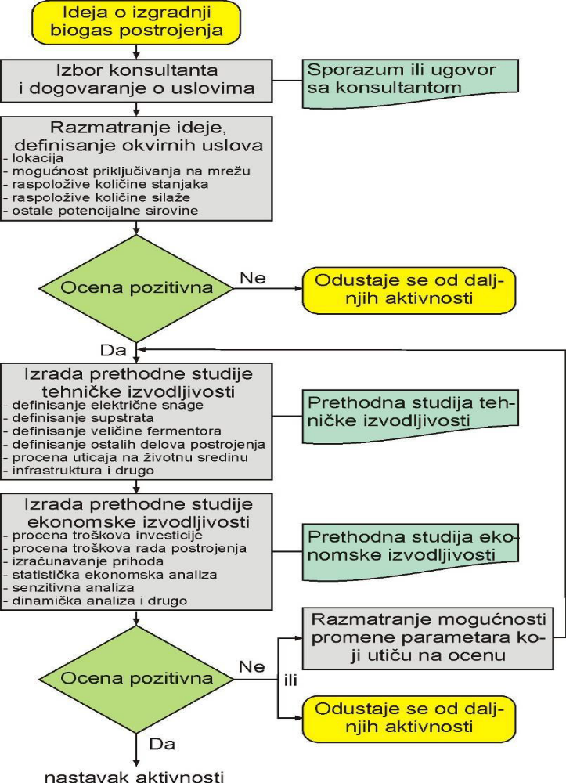
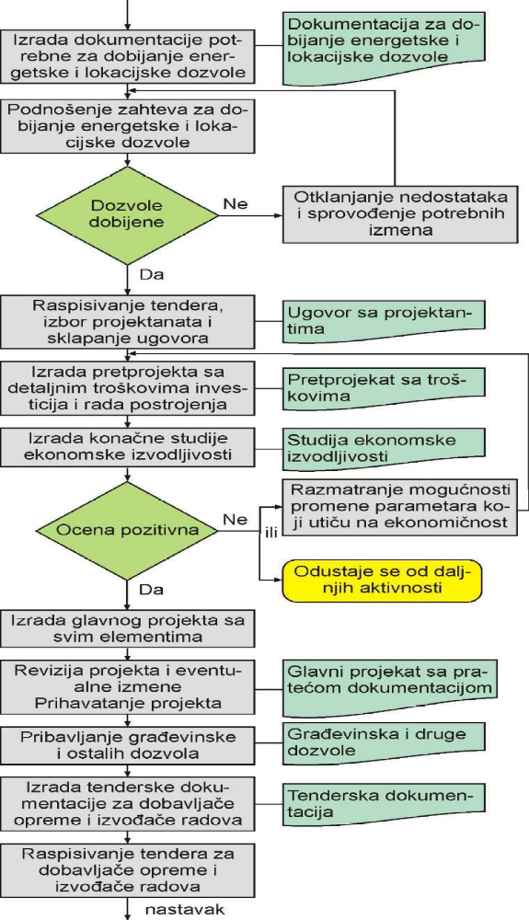
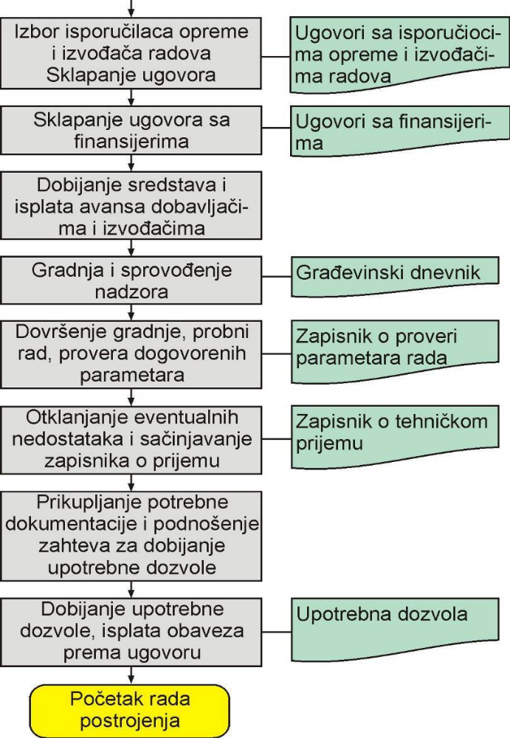
Ovde prikazani dijagram toka je pojednostavljen, mada obuhvata sve najvažnije elemente. Posebna pažnja mora da se posveti presečnim tačkama, donošenju odluka. Prvi i najzanačajniji korak jeste da se pribavi lokacijska dozvola, tj. da se proveri da li je gradnja na odabranoj lokaciji dozvoljena. Lokacija bi trebalo da bude u posedu investitora, ili da on ima ugovor o dugotrajnom zakupu. Druga mera jeste provera energetskih uslova, priključenja na mrežu elektrodistribucije. Ukoliko je mesto priključivanja značajno udaljeno, to može odlučujuće da utiče na ekonomske pokazatelje, jer su ulaganja u dalekovod visoka.

5.2 Primer mogućeg biogas postrojenja
Uzimajući u obzir prethodnu studiju izvodljivosti, kao i iskustva zemalja koja koriste energiju biogasa, kao idejno rešenje preuzeto je biogas postrojenje u Geiselhöring-u, u jugoistočnom delu Bavarske, izgrađeno je na poljoprivrednom imanju 2005. godine. Šematski prikaz postrojenja dat je na sl. 5.1.
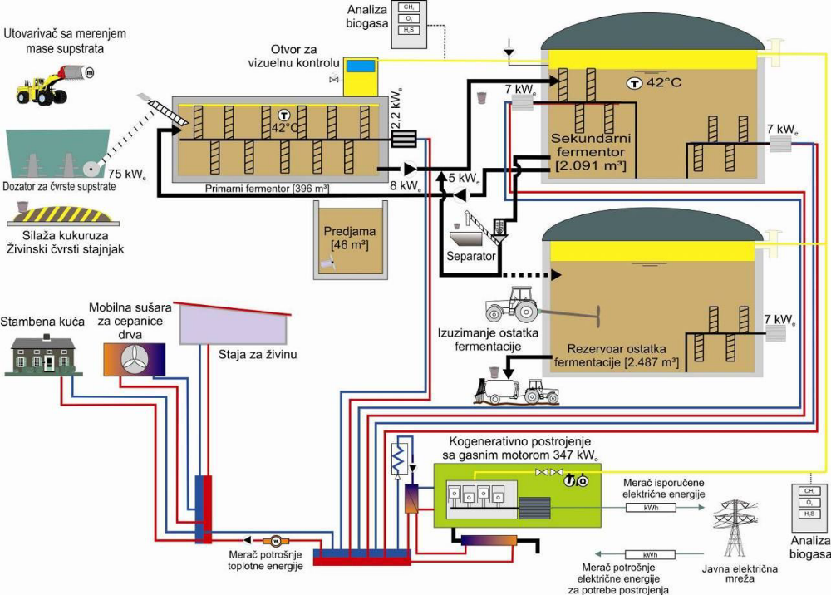
Sl. 5.1 Šematski prikaz postrojenja
Izgled postrojenja prikazan je na sl. 5.2. U predjami se privremeno skladišti tečni stajnjak, koji se koristi u najvećem procentu. Zbog toga je prosečan udeo suve mase u unesenim supstratima veoma nizak (skoro 30 %), pa se po potrebi dodaje i voda. Većinu supstrata za proizvodnju biogasa čine čvrsti supstrati: silaža kukuruza (24 %) i čvrsti stajnjak (75 %), a koriste se i male količine silaže žitarica. Čvrsti supstrati skladište se u trenč silosima, a njihovo dodavanje u fermentor odvija se automatski pomoću dozatora za čvrste supstrate (sl. 5.3). Dnevni unos mase svežih supstrata merio bi sa na utovarivaču. Proces anaerobne fermentacije bi se na ovom postrojenju odvijao u dva fermentora. Primarni fermentor je horizontalni i pravougaoni, zapremine 396 m³. Sekundarni fermentor (postfermentor) je vertikalni i cilindričan, zapremine 2.256 m³. Rezervoar ostatka fermentacije je po konstrukciji identičan kao postfermentor, a razlika je u tome što se ne zagreva i što mu je zapremina veća (2.750 m³). Svi rezervoari bi bili izrađeni od betona.
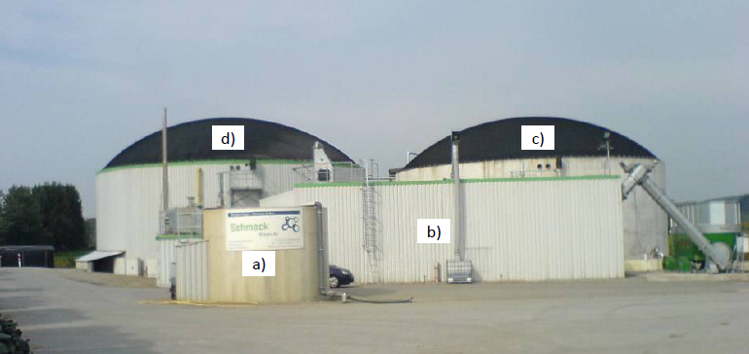
Sl. 5.2 Izgled biogas postrojenja: a) Predjama za privremeno skladištenje tečnih supstrata; b) horizontalni primarni fermentor; c) vertikalni postfermentor sa gasnom haubom od folije; d) rezervoar ostatka fermentacije sa gasnom haubom za sakupljanje biogasa
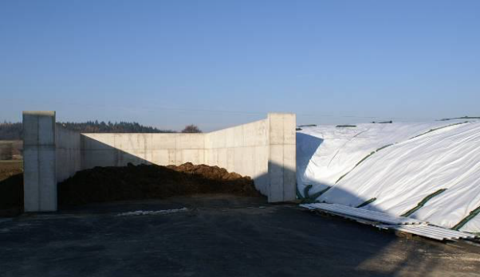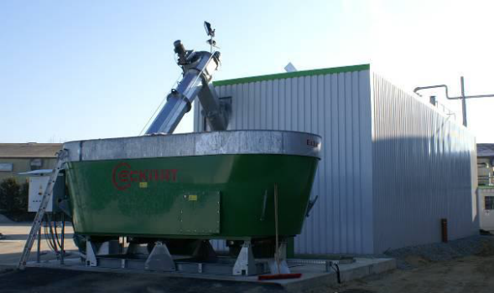
a) b)
Sl. 5.3 a) Trenč silos za živinski čvrsti stajnjak i silaža kukuruza prekrivena folijom; b) dozator za čvrsti supstrat (silaža kukuruza i živinski čvrsti stajnjak)
Biogas se sakuplja u rezervoaru za ostatak fermentacije i isto kao kod postfermentora, privremeno skladišti u gasnoj haubi izrađenoj od folije. Proizvedeni biogas koristi se u kogenerativnom postrojenju sa jednim gasnim Otto motorom, nominalne snage 347 kWe i 432 kWt. Kogenerativno postrojenje je u kontejnerskoj izvedbi (sl. 5.4), i bilo bi usklađeno sa proizvodnjom biogasa, pa bi se u proseku na godišnjem nivou postizalo čak 96 % rada sa nominalnom snagom. Celokupna proizvedena količina električne energije distribuira bi se u javnu električnu mrežu, a procesna električna energija se po nižoj ceni preuzima takođe iz mreže i iznosi oko 7,5 % od proizvedene količine. Osim za zagrevanje fermentora, toplotna energija koristi se eksterno za zagrevanje stambene kuće i staje za životinje.
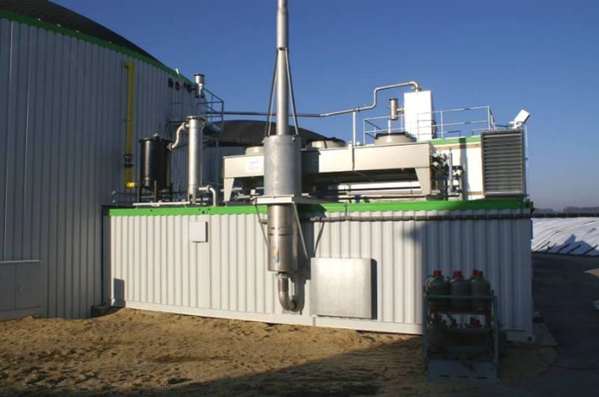
Sl. 5.4 Kogenerativno postrojenje u kontejnerskoj izvedbi
Da bi se izbegao mogući problem skladištenja ostatka fermentora, osmišljeno je postrojenje za separaciju ostatka fermentacije na čvrstu i tečnu fazu. Separacijom bi se postiglo povećanje udela suve mase u materijalu koji izlazi iz postfermentora. Tečna separirana faza vraća se u postfermentor (sl. 5.5a), čime bi se masa u njemu razređivala, a čvrsta faza bi odlazila u rezervoar ostatka fermentacije. Pre izuzimanja iz rezervoara ostatka fermentacije i distribuiranja po poljima, masa se homogenizuje mešalicom, koja će dobijti pogon preko kardanskog vratila traktora (sl. 5.5b).
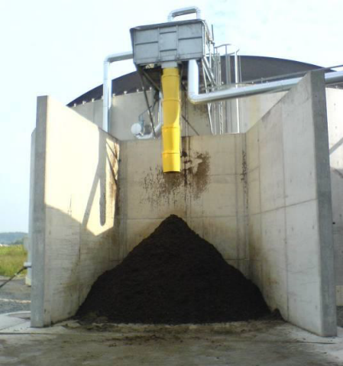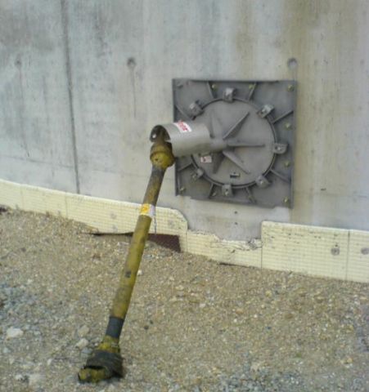
a) b)
Sl. 5.5 a) Postrojenje za separaciju na čvrstu i tečnu fazu; b) priključak za kardansko vratilo (mešanje rezervoara ostatka fermentacije)

6. EKONOMSKA ANALIZA

6.1 Visina investicije
Visina investicije umnogome utiče na finansijsku ocenu, pa je bitno da se u svakoj oceni u obzir uzmu sva investiciona ulaganja za izgradnju postrojenja. Vrednost specifične investicije (po kW instalirane električne snage, izraženo u €/kWe), za biogas postrojenja opada sa povećanjem snage kao i za većinu drugih energetskih postrojenja. U Anonim (2009e), prikazani su podaci na osnovu kojih je moguće da se odredi odnos specifične investicije za postrojenja 100, 500 i 1.000 kWe, kao 100:65:50. Dakle, pri desetostruko većoj nominalnoj snazi, vrednost specifičnih investicionih ulaganja je prepolovljena. To su noviji podaci o visinama investicije, koji mogu da se koriste kao relevantni za 2011. godinu. Na sl. 6.1 i 6.2 prikazani su podaci iz dva različita izvora literature, o vrednostima specifičnih investicija za biogas postrojenja u Nemačkoj. Prva slika prikazuje vrednosti specifične investicije za razne opsege snage, dok druga specifične investicije za 61 biogas postrojenje koja su u pogonu u Nemačkoj.
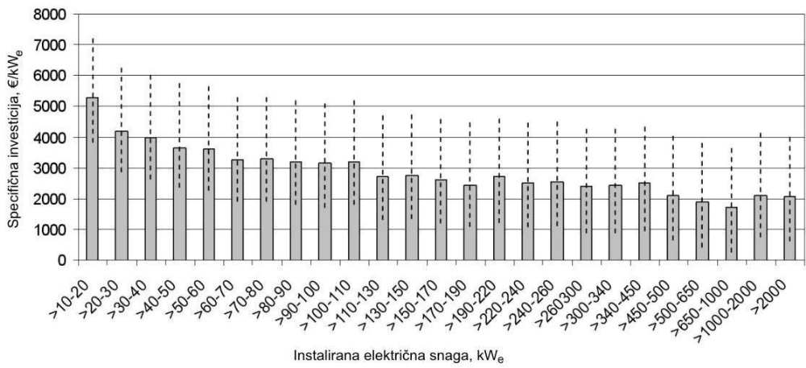
Sl. 6.1 Specifične investicije za biogas postrojenja u Nemačkoj, prema opsegu snage
U oba slučaja uočava se da postoje značajne razlike u cenama za postrojenja istih ili približno istih snaga. To je realno, s obzirom da to zavisi od tehničko-tehnološkog koncepta postrojenja, na primer, da li je obuhvaćena i oprema za korišćenje toplotne energije, preradu ostatka fermentacije itd. Treba uzeti u obzir da je poslednjih godina došlo do enormnog porasta interesovanja za izgradnju biogas postrojenja, pa su porasle i cene. Tako [29], od koga je sl. 6.1 i preuzeta, navodi raspon cena 3.500 do 4.500 €/kWe. Tolika vrednost specifične investicije, sa postojećim feed-in tarifama u Srbiji, verovatno ne bi mogla da rezultuje ostvarenjem pozitivnih ekonomskih pokazatelja. Sa druge strane, za domaće investitore, prema uslovima u Srbiji, može da se računa na niže vrednosti investicije od prikazanih, zbog angažovanja domaće operative za građevinske radove i nižih troškova radne snage. Podaci na sl. 6.2 takođe pokazuju značajne razlike u cenama. Na osnovu prikazane reprezentativne linije, vrednost specifične investicije za postrojenje snage 150 kWe je 3.439 €/kWe, za 500 kWe je 3.057 €/kWe, a za 1.000 kWe to bi bilo 2.512 €/kWe.
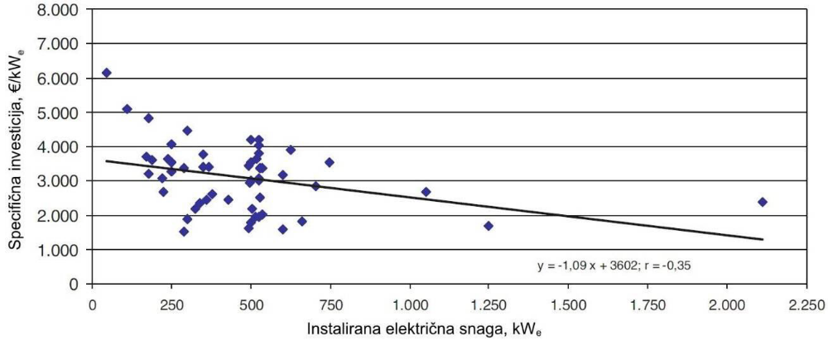
Sl. 6.2 Specifične investicije za 61 biogas postrojenje u Nemačkoj [21]
Struktura investicije – U tabeli 6.2 je prikazana struktura ukupne investicije za postrojenje veličine 350 kWe, a podaci su zasnovani po ugledu na postrojenja koja su izgrađena u Nemačkoj. Razmatra se amortizacioni period od 21 godine, a odnosi se zapravo na vek od 20 godina. Dodatna godina je uzeta zbog trajanja gradnje, perioda puštanja u pogon i dostizanja rada punim kapacitetom. Dodatna godina je uzeta i za slučaj kogenerativnog postrojenja i mašina, čiji je amortizacioni period zapravo 6 godina. Ovo je neophodno, jer se period otplate kredita računa od njegovog uzimanja, a ne od početka rada biogas postrojenja.
Tabela 6.2 Struktura investicije, amortizacioni period i amortizacione stope, primer postrojenja snage 350 kWe [29]
Investicioni trošak | Udeo u ukupnoj investiciji, % | Amortizacioni period, | Amortizaciona stopa, %
Zemljište | 3,6 | – | –
Fermentor | 30,6 | 21 | 4,76
Kogenerativno postrojenje | 21,7 | 7 | 14,29
Građevine i silos | 24,0 | 21 | 4,76
Priključak na el. mrežu | 6,5 | 21 | 4,76
Ostali priključci | 7,8 | 21 | 4,76
Ostale mašine | 1,1 | 7 | 14,29
Infrastruktura | 2,2 | 21 | 4,76
Projektovanje i dozvole | 2,5 | 21 | 4,76
Na sl. 6.3 prikazan je još jedan primer strukture investicije, zasnovan na iskustvima u Austriji. Može se zaključiti, da su udeli investicija za pojedine delove biogas postrojenja različiti od slučaja do slučaja, a zavise i od raznih uslova u nekom regionu.
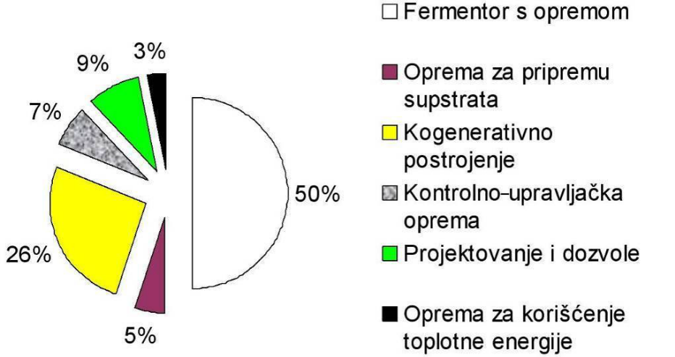
Sl. 6.3 Struktura investicije za biogas postrojenja snage 500 kWe, na bazi supstrata silaže i tečnog stajnjaka [20]
U daljem tekstu je objašnjeno kako se određuju visine investicija za pojedine delove biogas postrojenja. Struktura investicije je za svako postrojenje različita, jer neka postrojenja ne moraju da imaju sve navedene vrste opreme. Razlozi su drugačiji tehničko-tehnološki koncepti postrojenja, mogućnosti plasmana proizvedene energije, skladištenje i manipulacija supstrata itd. Treba i da se uzme u obzir, da osim prikazanih, za svako postrojenje mogu da postoje i specifični investicioni troškovi. Primer za takvu vrstu troškova je oprema za iskorišćenje toplotne energije, kada je osim razmenjivača toplote potrebno da se investira i u trase toplovoda, grejna tela, sušare i slično.
Zemljište – Mnogi investitori ne uzimaju u obzir trošak zemljišta za smeštaj biogas postrojenja. Investitor zemljište uglavnom već poseduje, ali za korektan proračun se i ovaj trošak razmatra, jer ima svoju vrednost, na primer 1 do 3 €/m². Za postrojenje veličine 500 kWe, uzimajući u obzir i prostor za smeštaj trenč-silosa za silažu kukuruza, potrebna površina iznosi oko 8.000 m². Prema tome, vrednost investicije za zemljište je 8.000 do 24.000 €. Treba dobro da se razmotri, da li sve treba da se pripiše investiciji za izgradnju biogas postrojenja, jer je skladište za stajnjak potrebno i inače, a isto tako i prostor za trenč-silos ukoliko imanje ima stočarstvo.
Fermentor – Ovde su obuhvaćene investicije za fermentor sa pratećom opremom u vidu izolacije, grejanja, mešalica, pumpi i cevovoda. U zavisnosti od tehničko-tehnološkog koncepta, biogas postrojenje može da ima dva ili više fermentora, različitih tipova (horizontalni ili vertikalni, čelični ili betonski). Način privremenog skladištenja biogasa takođe značajno može da utiče visinu investicije za fermentor. Zato specifične investicije za fermentor mogu znatno da variraju, a opseg je 50 do 200 €/m³. Udeo ove investicije u ukupnoj obično je u opsegu 20 do 50 %.
Građevine i silos – Pod građevinom se smatraju objekti sa potrebnom opremom, osim fermentora, koji služe za skladištenje i manipulaciju stajnjaka i silaže. Tu spadaju trenč-silos za silažu kukuruza, predjama za stajnjak, mešač svežih supstrata, rezervoar za skladištenje ostatka fermentacije. Kada kogenerativno postrojenje nije u kontejnerskoj izvedbi, predviđa se i izgradnja mašinske kućice za smeštaj motora sa generatorom i razmenjivačima toplote. Izgrađuje se i objekat za smeštaj kontrolno-upravljačke jedinice celog biogas postrojenja. Investicija za građevine i silos obično je u visini investicije za fermentor.
Dozator za čvrsti supstrat – Ukoliko se biogas proizvodi iz čvrstog supstrata, npr. silaže kukuruza, neophodno je da postrojenje ima i dozator koji u određenim vremenskim intervalima ovu masu ubacuje u fermentor. Prema, udeo investicije za ovu vrstu opreme najčešće je oko 5 % od ukupne, a može da dostigne i 10 %. Za biogas postrojenja veličine 150, 300 i 500 kWe, koja koriste isključivo silažu kukuruza, okvirne cene za dozator iznose oko 25.000, 45.000 i 65.000 €.
Kogenerativno postrojenje – Specifične investicije za kogenerativno postrojenje po instaliranoj električnoj snazi mogu da budu veoma različite, a zavise od proizvođača i nivoa opreme koje sadrži. Najskuplja varijanta je kupovina u kontejnerskoj izvedbi, sa svom potrebnom opremom i razmenjivačima toplote. Tada investicija može da bude i dvostruko viša nego u slučaju kada se kupuje samo motor sa generatorom. Na sl. 6.4 su prikazane visine specifičnih investicija za kogenerativna postrojenja, za ista biogas postrojenja prikazana na sl. 6.2. Prema dobijenoj reprezentativnoj liniji, može grubo da se proceni visina investicije za kogenerativno postrojenje.
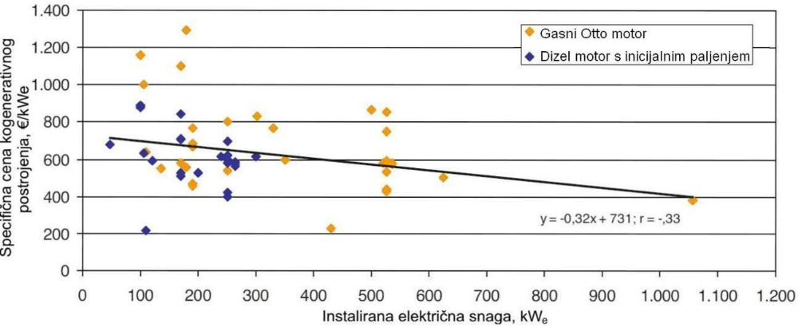
Sl. 6.4 Specifične investicije za kogenerativna postrojenja u Nemačkoj [21]
Priključak na električnu mrežu – Ovom stavkom obuhvaćeni su svi troškovi koji nastaju zbog povezivanja na javnu elektrodistributivnu mrežu. Predstavljaju značajnu stavku, a razlikuju se od slučaja do slučaja jer zavise od električne snage postrojenja, naponske mreže na koju se postrojenje priključuje, udaljenosti od mesta priključenja. Za to su potrebne investicije za transformatorsku stanicu sa transformatorom, električne vodove sa banderama, opremu za merenje količine isporučene i procesne električne energije, zaštitnu opremu i drugu infrastrukturu. Transformatorska stanica sa transformatorom i opremom za postrojenje veličine 500 kWe košta od 20.000 do 35.000 €, a 1 km dalekovoda do mesta priključenja na srednjenaponsku mrežu 10 ili 20 kV iznosi 20.000 do 45.000 €. Iz toga sledi da za biogas postrojenja koja su udaljenija od mesta priključenja, ova stavka može da iznosi i do 200.000 €.
Infrastruktura i ostali priključci – Obuhvata građevinske radove za izgradnju pristupnih puteva, priključaka za vodu, nabavku i montažu električnih instalacija i kontrolno-upravljačkih uređaja. Visina ove investicije je uporediva s investicijom za priključenje na električnu mrežu.
Ostale mašine – To su, na primer, univerzalni manipulator ili traktor sa prednjim utovarivačem za manipulaciju sirovine. Investicija za ove mašine može da se smatra kao celokupna, kada se one koriste isključivo za rad na biogas postrojenju. Samo deo investicije se računa kada se one koriste i za druge poslove na farmi. Kod biogas postrojenja manjih veličina, zbog manjeg obima posla, ove mašine se koriste za rad i u drugim objektima. Investicija za silažni kombajn računa se ukoliko ona nije uključena u troškove pripreme silaže.
Projektovanje i dozvole, ostalo – Ove vrste troškova treba obavezno da se predvide. Podrazumeva troškove u vezi s uslugama konsultanata, planiranjem, projektovanjem, izradom studija izvodljivosti, izradom tehničke dokumentacije, puštanjem u pogon. Tu spadaju i troškovi za dobijanje potrebnih dozvola i drugi administrativni troškovi. Za manja postrojenja računa se da je to oko 3 % od ukupne investicije, a za veća nešto manje.

6.2 Troškovi biogas postrojenja
Ovde su prikazani najvažniji troškovi koji nastaju pri radu poljoprivrednih biogas postrojenja. Generalno, troškovi rada biogas postrojenja mogu da se podele na troškove osnovnih sredstava (amortizacija, kamate, održavanje i osiguranje), troškove za nabavku supstrata i pogonske troškove (procesna energija, radna snaga, transport, popravke, potrošni materijal, analize). Specifični trošak koji može da se razmatra je zbog zbrinjavanja postrojenja nakon radnog veka.
Amortizacija – Korektno je, ali i jedino ispravno, da se proračun amortizacije sprovodi prilikom bilo kojeg investiranja. To je bitno u slučaju izgradnje biogas postrojenja, pošto se vek projekta računa sa 20 godina, a većina opreme osim građevinskih objekata ima radni vek kraći od 20 godina i računa se na njihovu zamenu posle nekoliko godina rada. Proračunom amortizacije obezbeđuje se održivo poslovanje, a sprovodi se i u slučaju kada se dobijaju nepovratna sredstva (subvencije). Potrebno je da se zbog gubitka vrednosti novca vodi računa i o inflaciji, da bi nakon amortizacionog perioda na raspolaganju bilo dovoljno sredstava za novu opremu po povišenim cenama. Uobičajeni periodi amortizacije za pojedine delove biogas postrojenja navedeni su u tab. 6.2. Građevinski objekti i druga infrastruktura računa se da ima radni vek od 20 godina, dok mašine i kogenerativno postrojenje radni vek od 7 godina. Međutim, vrednosti za amortizacioni vek za kogenerativno postrojenje su uprosečene, a za svaki projekat treba posebno da se razmotre, naročito za kogenerativna postrojenja. Prema, zbog različite dužine radnog veka, komponente biogas postrojenja dele se na građevine, tehniku i kogenerativna postrojenja. Amortizacioni period za građevinu je 20, za mašine 10, za gasne Otto motore 7 i dizel motore s inicijalnim paljenjem 4 godine.[21]
Kamate – Za izgradnju biogas postrojenja mogu da se koriste sopstvena ili pozajmljena sredstva od banaka ili fondova. Kamata se obračunava ne samo na pozajmljena sredstva iz banaka, već i na sopstvena. Jedina razlika među navedenim izvorima finansiranja je u visini kamata. Za sopstvena sredstva računa se ona visina kamate, po kojoj bi sopstvena sredstva mogla da se oroče u banci. Po pravilu, ove kamate su niže nego na pozajmljena sredstva. Međutim, u mnogim zemljama na raspolaganju su posebno povoljni krediti, pa je korišćenje sopstvenih sredstava čak nepovoljnije. Na primer, investitor može da za oročena sredstva dobija kamatu na godišnjem nivou 6 %, a na kreditna sredstva plaća 5,2 %. Ipak treba sve dobro da se razmotri, jer banke mogu ugovorom da predvide i druge troškove, te da efektivna kamata bude i znatno veća. Uslovi kreditiranja u Srbiji su različiti, a detaljnije su opisani u poglavlju 7. Visina kamate zavisi od visine investicije i vremena povrata. Za proračun troškova za sopstvena sredstva računa se samo kamata, dok se za pozajmljena sredstva uračunavaju i glavnica i kamata.
Održavanje – Ubrajaju se svi troškovi redovnog održavanja delova biogas postrojenja. Najveći broj ovih troškova može unapred da se proceni. Na osnvu podataka velikog broja postrojenja u Nemačkoj, godišnji troškovi održavanja su 2 do 3,5 % od ukupne investicije, a izuzetno, za manja postrojenja, i do 5 %.[11]
Osiguranje – Investitor odlučuje o tome šta će i koliko da osigura. Poželjno je da se sklopi ugovor o osiguranju postrojenja od elementarnih nepogoda i požara, ali i osiguranje imovine i lica. Obračun troška za osiguranje na godišnjem nivou najčešće se izražava u odnosu na ukupnu investiciju, na primer 0,5 %.
Nabavka supstrata – Često predstavlja najveći udeo troškova, naročito u slučaju kada se kao supstrat koristi silaža kukuruza. Za stajnjak sa sopstvene farme, računa se da je njegova cena jednaka nuli. Samo u izuzetnim slučajevima stajnjak se kupuje ili čak dobija određeni novac za njegovo odnošenje sa druge farme, a svakako je potrebno da se uračunaju transportni troškovi. Nakon fermentacije, na raspolaganju je gotovo celokupna količina biomase i mineralnih materija u ostatku fermentacije. Ostatak fermentacije je „sazreo“ u biogas postrojenju i može da se primeni kao đubrivo za distribuciju na njivama, pa se opravdano smatra, da biogas postrojenje doprinosi njegovom kvalitetu. Za stajnjak može da se računa čak i bonus, jer bi za „sazrevanje“ bilo potrebno predvideti druge troškove (skladištenje, manipulacija). Na farmama koje nemaju dovoljno grla stoke, a time ni dovoljno stajnjaka, za ostvarenje minimalne isplative veličine (150 kWe), rukovaoci biogas postrojenja odlučuju se za korišćenje silaže kukuruza kao supstrata zbog povećanja veličine postrojenja. Cena silaže zavisi od mnogo faktora, a najviše od troškova proizvodnje. U Srbiji, troškovi proizvodnje za silažu cele biljke kukuruza iznose oko 600 €/ha. Dodatni trošak predstavljaju transportni troškovi, zbog udaljenosti parcele i biogas postrojenja, odnosno mesta siliranja. Prinos silaže kukuruza u mlečno-voštanoj zrelosti je 40 do 50 t/ha. Još viši prinosi mogu da se ostvare primenom navodnjavanja, ali tada i ove dodatne troškove treba uzeti u obzir. Vrlo je bitno da se napomene, da je pogrešno da se za trošak nabavke silaže računaju samo proizvodni troškovi. Jedan način za proračun realne cene je poređenje sa zaradom, koja bi na osnovu prinosa i cene na tržištu, bila ostvarena proizvodnjom zrna kukuruza. U tom slučaju potrebno je da se odbiju troškovi za sušenje. Uprošćena procena može da se ostvari multipliciranjem troškova proizvodnje i srednjeg odnosa troškova proizvodnje i ostvarenog prihoda prodajom proizvoda (npr. 1,8). Dakle, ukoliko su troškovi proizvodnje silaže kukuruza 14 €/t, cena bi bila oko 25 €/t. Ovoj ceni treba dodati i trošak spremanja, čuvanja i izuzimanja, koji je oko 2 €/t. Time se dolazi do stvarnog troška za nabavku silaže kukuruza za proizvodnju biogasa u Srbiji, oko 27 €/t. S ovom cenom je potrebno da se računa, bilo da se silaža kukuruza proizvodi na sopstvenim poljima ili da se kupuje. Pored silaže kukuruza, mogu da se koriste i druge sirovine kao što su silaža trave, suncokreta, tritikale, sudanske trave, sirka šećerca, glava i list šećerne repe itd. Kombinacijom ovih biljnih vrsta sa silažom kukuruza, moguće je da se ostvare i dve žetve godišnje, što se sprovodi i u klimatski manje pogodnim regionima. Tada računica za trošak supstrata postaje još složenija, ali se postižu niži troškovi za nabavku supstrata.
Procesna energija – Za rad biogas postrojenja potrebno je da se predvide električna i toplotna energija. U zavisnosti od tipa, veličine i tehničkog koncepta biogas postrojenja (snage elektromotora za pogon raznih mašina), procesna električna energija nekad iznosi čak i 20 % od proizvedene. U većini slučajeva se ova električna energija preuzima iz mreže, jer je njena cena niža od feed-in tarifa. Zbog toga je manje ekonomično da se koristi deo proizvedene električne energije na biogas postrojenju. Cena zavisi od obračunske snage, tarife za dnevni i noćni rad i dr. Iako je za efikasno odvijanje procesa anaerobne fermentacije potrebno da se zagreva fermentor, često se potrebna toplotna energija, koja maksimalno dostiže i 30 % od proizvedene količine, ne računa kao trošak. To je potrebno jedino u slučaju kada je moguće da se iskoristi celokupna proizvedena količina. To je vrlo redak slučaj, a tada se kao trošak računa samo toplotna energija koja nije mogla da se proda u tom periodu. Dodatni trošak je i električna energija za pogon ventilatora vazdušnog razmenjivača toplote kojim se rashlađuje voda iz hladnjaka gasnog motora i predaje okolini.
Radna snaga – Najčešće, radnici koji opslužuju, održavaju, kontrolišu i upravljaju biogas postrojenjem obavljaju i druge poslove na samom imanju ili farmi. Ovo je i praktično, jer je dnevno angažovanje na biogas postrojenju ovih radnika samo delimično (sl. 6.5). Prikazane vrednosti na slici su prosečne u toku godine, pa je potrebno da se u obzir uzme da je za pojedine aktivnosti potrebno više radnika istovremeno.
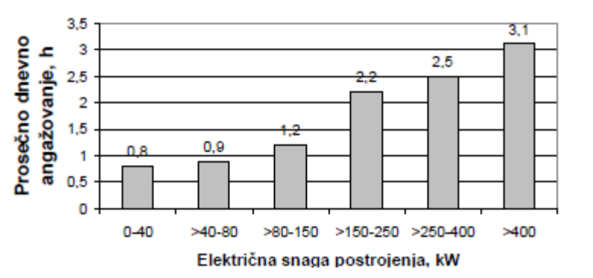
Sl. 6.5 Prosečno dnevno angažovanje radnika na biogas postrojenju, u zavisnosti od njegove veličine [29]
Jedan do tri radnika treba da su tehnički obučeni i kvalifikovani za odgovornu funkciju kontrole procesa anaerobne fermentacije, i eventualnog upravljanja njime. Potrebno je i da se povremeno sprovode operacije izuzimanja i doziranja silaže kukuruza, kao i redovno održavanje i sitne popravke. Trošak za ovakvu radnu snagu procenjuje se prema angažovanju i ceni časa rada, koja najviše zavisi od potrebne kvalifikacije radnika.
Transport – Posebno se razmatraju troškovi transporta, na primer, zbog zbrinjavanja ostatka fermentacije. Oni bi mogli da se procene na 0,2 do 0,3 € po toni i kilometru. U najvećem broju slučaja to je materijal koji se distribuira na vlastite njive, kao stajnjak, te se tada ovaj trošak ne uzima u obzir.
Popravke – Manje i jednostavnije popravke većinom sprovode redovno zaposleni radnici na biogas postrojenju, a veće održavanje i remont se po potrebi poverava drugim firmama. Za veće popravke se zato troškovi dele na troškove za zamenu havarisanih delova i troškove radne snage. Cenu za časovno angažovanje radnika određuje firma koja pruža uslugu.
Potrošni materijal i drugo – Ovde se ubrajaju troškovi za potrošne materijale koji ne spadaju u popravke, a to su ulje i filteri za motor, svećice, utrošak vode itd. Trošak dizel goriva, ukoliko se koristi dizel motori s inicijalnim paljenjem, bio bi najznačajniji pošto se oko 10 % ukupne električne energije u ovom tipu motora proizvede od dizel goriva.
Analize – Ovde su svrstani troškovi za sprovođenje neophodnih analiza supstrata i ostatka fermentacije. Time se redovno prati stabilnost procesa anaerobne fermentacije i stepen razgradnje supstrata u postrojenju. Analize se obično sprovode mesečno ili nekoliko puta godišnje, u odgovarajućoj laboratoriji u okviru biogas postrojenja ili izvan njega. Kada se koriste usluge laboratorije, troškovi iznose oko 200 € po uzorku, a poželjno je da se iz svakog fermentora uzme po jedan. Godišnji troškovi za analize zavise od broja fermentora i učestalosti sprovođenja analiza.
Udeo pojedinih troškova – Primer udela pojedinih u ukupnim troškovima rada biogas postrojenja snage 500 kWe, bez troška amortizacije i kamata, dat je na sl. 6.6.
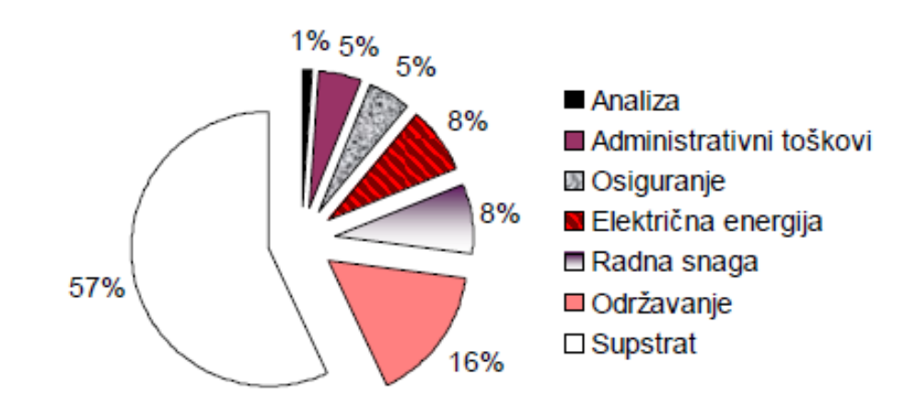
Sl. 6.6 Udeo pojedinih troškova rada biogas postrojenja 500 kWe, koje kao supstrat koristi čvrsti stajnjak i silažu [20]

6.3 Prihodi biogas postrojenja
Poželjno je i potrebno da svaki investitor razmotri mogućnosti za ostvarenje i dodatnih prihoda osim od prodaje električne energije, a to su prihodi od plasmana toplotne energije i od plasmana ostatka fermentacije kao đubriva. Primer specifičnog prihoda koji može da se ostvari jeste zbrinjavanje organskog otpada iz neke fabrike u biogas postrojenju koji se koristi kao kosupstrat.
Električna energija – U velikom broju slučajeva, na biogas postrojenju se prihod ostvaruje jedino od prodaje električne energije. Prodajom električne energije proizvedene iz biogasa po redovnim cenama, koje nisu subvencionisane, skoro sigurno ne bi bilo isplativo. Uslovi za ekonomski opravdanu proizvodnju stekli su se tek donošenjem odgovarajućih uredbi Republike Srbije.[18,19] Drugom od navedenih uredbi definisana je povlašćena cena električne energije, koja se plaća za isporučenu električnu energiju u javnu mrežu. Cena zavisi od veličine postrojenja, a prikazana je u tabeli 6.3.
Tabela 6.3 Cene električne energije biogas postrojenja [19]
P | Cena, ct/kWhe
do 0,2 MW | 16,0
od 0,2 MW do 2 MW | 16,444 – 2,222xP
preko 2 MW | 12,0
P– nominalna električna snaga postrojenja u MW
U mnogim zemljama EU postoje ove povlašćene cene, ali se razlikuju značajnije po načinu izračunavanja u zavisnosti od nominalne snage postrojenja, korišćenog supstrata. Osim toga, predviđeni su i tehnološki bonusi, zatim bonusi zbog doprinosa zaštiti okoline i iskorišćenja toplotne energije. Osim što se očekuje i potrebno je, da Srbija ima složeniji sistem proračuna feed-in tarifa. Za to treba detaljno da se razmotri strategija daljeg razvoja biogas tehnologije u Srbiji, odnosno tempo izgradnje biogas postrojenja ubuduće. Na primer, opšte je poznato da je specifična visina investicija za postrojenja male snage veoma visoka, a takva postrojenja bila bi na manjim farmama. Manje farme obično nemaju dovoljan broj stoke, a time ni dovoljno stajnjaka, za postrojenje veličine za koju će specifična investicija biti prihvatljiva (minimalno 150 kWe), a time i mogućnost da rade isplativo. Međutim, moguće je da postoji strategija na nivou države, da se zbog doprinosa zaštiti životne sredine i veće proizvodnje energije iz biogasa, iskoriste potencijali i sa manjih farmi. Tada treba da se za električnu energiju iz biogasa na manjim postrojenjima i isključivo od stajnjaka definiše poseban bonus. Vrlo značajnu ulogu pri ostvarivanju prihoda od prodaje električne energije ima iskorišćenje snage kogenerativnog postrojenja. Količina proizvedenog biogasa i njegov kvalitet mogu da se menjaju u toku godine, jer zavise od brojnih parametara procesa. Prosečna snaga motora na godišnjem nivou se pri tome menja, a time i isporučena količina električne energije. Takođe, periodično se obavljaju poslovi redovnog održavanja (npr. zamena ulja i svećica), pa u to vreme motor ne radi. Jednom godišnje se obavlja veći remont, te i tada motor ne radi, a električna energija se ne isporučuje. Sve ovo utiče na smanjenje isporučene energije u odnosu na proizvod nominalne električne snage i godišnjeg broja časova od 8.760, pa se zato u obzir uzima oko 8.000 h/god rada pri nominalnoj snazi. Motor SUS kogenerativnog postrojenja radi konstantnim brojem obrtaja, a podešen je tako da radi u području najmanje specifične potrošnje. Kogenerativno postrojenje može da radi i sa većom snagom u odnosu na nominalnu, ali se tada povećava specifična potrošnja biogasa, za oko 10 %. Ova mogućnost može da se iskoristi u slučaju povećane proizvodnje biogasa, čime se dobija i povećana proizvodnja električne energije. Time može da se ostvari prosečno godišnje iskorišćenje nominalne snage kogenerativnog postrojenja i preko 100 %. To predstavlja prednost, jer je moguće da se iskoristi i konvertuje u energiju količina biogasa koja se privremeno skladišti tokom prekida zbog održavanja i remonta. Zaključak je da ne bi bilo pogrešno da se proizvedena i isporučena električna energija dobije množenjem nominalne električne snage i 8.760 časova, ali treba da se zbog sigurnosti smanji za oko 10 %.
Toplotna energija – Drugi izvor prihoda može da bude plasman toplotne energije, dobijene od rashladne tečnosti motora i produkata sagorevanja motora. Plasirana toplotna energija može da se računa kao prihod u slučaju da se prodaje drugom potrošaču. Ušteda se računa u slučaju da se na sopstvenoj lokaciji i za sopstvene potrebe zamenjuje druga vrsta goriva, na primer, prirodni gas. Količina toplotne energije je obično za 10 do 30 % veća od količine električne. Jedan deo te energije, maksimalno oko 30 %, koristi se za zagrevanje fermentora. Preostala količina na raspolaganju je za druge potrebe. Međutim, poljoprivredna biogas postrojenja uglavnom su udaljena od industrijskih i stambenih objekata, pa je za iskorišćenja toplotne energije potrebno dodatno investirati. Najperspektivnija mogućnost za iskorišćenje toplotne energije jeste kada u neposrednoj blizini biogas postrojenja postoji potrošač s ujednačenim potrebama u toku godine. Takvi potrošači su sa tehnološkim potrebama, a dobra mogućnost bila bi proizvodnja bioetanola.
Mogućnosti za iskorišćenje toplotne energije su i za grejanje stambenog ili poslovnog prostora u neposrednoj blizini farme. Često preostala količina toplotne energije, čak i u periodu kada postoji potreba za grejanjem, značajno prevazilazi potrebnu. Tada se, na primer, razmatra mogućnost da se pored farme i biogas postrojenja izgrade staklenici/plastenici. Generalni problem za iskorišćenje toplotne energije proizvedene u kogeneraciji, jeste neujednačenost potreba za grejanjem tokom godine i zbog prioritetne proizvodnje električne energije, čime nije moguće da se smanji proizvodnja toplotne energije. Grejna sezona traje oko 4.500 sati, a postoje i dnevne neujednačenosti zbog promenljivih vremenskih prilika. Za veće iskorišćenje toplotne energije, tokom letnjih meseci kada ne postoji potreba za grejanjem, razmatra se mogućnost proizvodnje rashladne energije, primenom apsorpcionih uređaja (čilera). To je moguće, na primer, za hlađenje mleka. Ulaganje za nabavku čilera su visoka, pa bi trebalo dobro da se razmotri isplativost. Do sada navedeni primeri za grejanje razmatrani su u slučaju iskorišćenja toplotne energije u sopstvenim objektima, čime se ostvaruju uštede drugih energenata. Postoji mogućnost i da se toplotna energija isporuči drugim korisnicima u blizini farme, ponuđena po povoljnoj ceni. Toplotna energija dobijena sagorevanjem prirodnog gasa koštala bi oko 6 ct/kWh, a potencijalnom kupcu vredelo bi isporučiti po ceni 3 do 4 ct/kWh. Ako bi se sa jednog biogas postrojenja, tokom grejne sezone koja traje 4.000 h, u proseku isporučivalo 350 kW termičke snage po ceni 4 ct/kWht, to bi na godišnjem nivou za vlasnika biogas postrojenja značilo dodatni prihod od 56.000 €. Značajne uštede ostvarila bi i domaćinstva koja se greju, zbog razlike u ceni toplotne energije. Međutim, treba dobro da se razmotri ko snosi troškove izgradnje toplovodne mreže i da li se to isplati.
Ostatak fermentacije – Primenom ostatka fermentacije, umesto mineralnog đubriva, takođe mogu da se ostvare uštede ili prihodi. Ako postoji mogućnost primene na sopstvenim poljima, čime se zamenjuje deo ili celokupna količina mineralnog đubriva koje se distribuira, onda se računa kao ušteda. Prihod od ostatka fermentacije se računa, u slučaju da postoji mogućnost prodaje drugom poljoprivredniku. Treba da se uzme u obzir, da ostatak fermentacije osim stajnjaka, može da sadrži i silažu kukuruza ili druge biljne vrste, ukoliko se one primenjuju kao supstrat. Zbog toga je potrebno da se uradi analiza sastava makroelemenata (N, P, K) i time odredi koja količina mineralnog đubriva može da se zameni i ostvari ušteda. Cena u slučaju prodaje zavisi od tržišnih uslova. Prema nemačkim iskustvima, cena po kg za N, P2O5 i K2O su 0,85, 0,46 i 0,31 €/kg respektivno . Prema istom izvoru, neka od razmatranih biogas postrojenja su ostvarili uštede u mineralnom đubrivu, što je doprinelo ukupnom prihodu u opsegu 2,3 do 16,9 %, dok su neka postrojenja prodajom ostatka fermentacije ostvarili najviše 2,5 % od ukupnog prihoda. Postoji mogućnost da se obavi separacija ostatka fermentacije. Čvrsta faza, nakon sušenja, može da se primeni kao humus za cveće. Može i da se peletira ili briketira, te koristi kao čvrsto gorivo. To je detaljnije prikazano u potpoglavlju 2.5.

7. POTENCIJALNI IZVORI FINANSIRANJA
Fond za zaštitu životne sredine
Fond za zaštitu životne sredine Republike Srbije finansira projekte u vezi sa korišćenjem obnovljivih izvora energije. Trenutno je aktivan : "Javni konkurs za dodelu kredita fonda za zaštitu životne sredine".
U tekstu konkursa navodi se sledeće: podsticanje korišćenja obnovljivih izvora energije (sunca, vetra, biomase, geotermalne energije, itd.).
Kredit se odobrava pod sledećim uslovima:
- najviši iznos kredita je 40.000.000,00 dinara,
- kamatna stopa je 3 % na godišnjem nivou, obračun se vrši komfornom metodom, uz primenu valutne klauzule,
- rok otplate je do 5 godina, sa odloţenim rokom otplate do 1 godine u kome se obračunava interkalarna kamata u iznosu od 3 % i pripisuje glavnom dugu,
- tromesečna otplata kredita (anuiteti).
Odluka o visini odobrenih sredstava donosi se u skladu sa ocenom investicionog programa koju vrši Fond za razvoj, a koja obuhvata ocenu finansijskog stanja i kreditne sposobnosti, ocenu instrumenata obezbeđenja i ekonomsku ocenu projekta, a prema Programu rada Fonda za razvoj za 2012. godinu. Prilikom prvog puštanja kredita u tečaj plaća se provizija Fondu za razvoj u iznosu 1 % od vrednosti odobrenog kredita.[28]

Kfw banka

Pravna lica
Maksimalan iznos kredita je propisan Uredbom Ministarstva ekonomije i regionalnog razvoja o uslovima za subvencionisane kamatne stope za kredite za investicije u 2012. godini:
- za mala preduzeća do 200.000 €,
- za srednja preduzeća do 1.500.000 €,
- za velika preduzeća do 4.000.000 €.
Rok | Do 5 godina
Grace period | Od 6 do 12 meseci
Nominalna kamatna stopa | 3m EURIBOR + 4,0 % godišnje
Naknada | 1,0 % jednokratno
Efektivna kamatna stopa | od 5,45 % godišnje
Krediti koji su namenjeni fizičkim, pravnim licima i preduzetnicima. Iznos kredita do 400.000 €.
Rok | Do 5 godina
Grace period | Do 12 meseci
Nominalna kamatna stopa | 7,50 % godišnje
Naknada | 1,00 % jednokratno
Efektivna kamatna stopa | 8,38 % godišnje
Obezbeđenje: u zavisnosti od kreditne sposobnosti i roka otplate: menice, ovlašćenja, zaloga, hipoteka na nepokretnost.
Findomestic banka

Findomestic banka odobrava subvencionisane kredite za investicije na način i prema uslovima definisanim Uredbom o uslovima za subvencionisanje kamatne stope za kredite za investicije u 2012. godini i odgovarajućim Ugovorom o regulisanju međusobnih odnosa, koji je sklopljen sa Fondom za razvoj Republike Srbije. Slično kao i u prethodnom slučaju, uslovi za kreditiranje su:
- za malo preduzeće do 200.000 €;
- za srednje preduzeće do 1.500.000 €;
- za veliko preduzeće do 4.000.000 € (za pretežnog izvoznika do 8.000.000 €).
Za ovu vrstu kredita mogu da apliciraju preduzetnici i privredna društva registrovana u skladu sa zakonom kojim se uređuje registracija privrednih subjekata. Rok trajanja kredita: 3 do 5 godina, uključujući poček od 6 do 12 meseci. Kamatna stopa: 3M EURIBOR + 4 % godišnje. Kredit je sa valutnom klauzulom u €. Naknada: 1 % od iznosa kredita, jednokratno.
Ostale mogućnosti: Često se državnim institucijama i ministarstvima nude ponude inostranih vlada i fondacija, sa posebno povoljnim, nepovratnim ili delimično nepovratnim sredstvima za finansiranje projekata u oblasti primene obnovljivih izvora energije. To je posebno slučaj ukoliko se finansira projekat koji doprinosi boljitku građana, kao što je slučaj u proizvodnji i korišćenju biogasa. Poseban slučaj je primena novih i do sada neispitanih postrojenja, bar na teritoriji Republike Srbije. Takva postrojenja imaju karakter demonstracionih, te i privilegije u finansiranju. Bar 50 % sredstava tada dolazi od nacionalnih ili evropskih fondova, ali investitor ima i obavezu da dobijene rezultate stavlja na uvid javnosti. To znači, da mora da odobri pristup posetiocima.

ZAKLJUČAK
Proizvodnja i korišćenje biogasa imaju višestruko pozitivne efekte, sa stanovišta zaštite životne sredine i korišćenja obnovljivih izvora energije, te podrške nacionalnoj ekonomiji i razvoju ruralnih oblasti. Najpovoljniji supstrat za proizvodnju biogasa je stajnjak, čvrsti ili tečni, jer se najčešće koristi sa vlastite farme i besplatan je. Njegovom preradom u biogas postrojenju ostvaruju se višestruki pozitivni efekti kada je reč o zaštiti životne sredine, a proizvodi se i biogas, koji predstavlja obnovljivi izvor energije. Količine stajnjaka dovoljne za ostvarenje biogas postrojenja prihvatljive električne snage (150 kW i više) raspoložive su na malom broju imanja. Zbog toga se kao supstrat dodatno koriste i silaže energetskih biljaka. Drugi razlog za korišćenje energetskih biljaka jeste taj što biogas postrojenje koje koristi samo stajnjak kao supstrat, ima fermentore nekoliko puta veće zapremine, nego postrojenje iste snage koje koristi i energetske biljke. To značajno povećava visinu investicije. Sa stanovišta prinosa biogasa najpovoljnija je silaža kukuruza. Ostatak fermentacije je nusproizvod u proizvodnji biogasa, a najčešće se koristi kao đubrivo, jer se njegovom distribucijom na poljoprivredne površine doprinosi očuvanju i povećanju plodnosti zemljišta. U njemu se nalaze značajne količine makroelemenata, ali i organske materije. Jedan od načina upotrebe ostatka fermentacije jeste da se nakon separacije i sušenja proizvedu peleti ili briketi, te da se koristi kao čvrsto gorivo.
U razvijenim zemljama biogas se najčešće koristi u kogeneraciji, odnosno za kombinovanu proizvodnju električne i toplotne energije. Najviši stepen zrelosti za primenu u praksi predstavljaju kogenerativna postrojenja sa motorima SUS, a dodatne prednosti su što se njima postižu najviši električni stepeni korisnosti, a visina investicije je najniža. Koriste se dva tipa motora, gasni Otto motor i dizel motor sa inicijalnim paljenjem. U budućnosti može da se očekuje primena i drugih tehnologija korišćenja biogasa, nakon dostizanja tehničke zrelosti i sniženja cena investicija. Korišćenje biogasa u trigeneraciji, na primer za hlađenje mleka, može da bude isplativo ukoliko se dobiju subvencije za investiranje u apsorpcione rashladne mašine.
Kod kogenerativnih postrojenja sa motorom SUS toplotna energija sadržana je u rashladnoj tečnosti i produktima sagorevanja. Termička snaga je najmanje jednaka, a najčešće 10 do 30 % veća od električne. Do 30 % od ukupno proizvedene toplotne energije iskoristi se za grejanje fermentora i eventualno mešača supstrata. Preostala količina na raspolaganju je za druge primene. Treba težiti ka tome da se iskoristi što više toplotne energije, jer se time povećava dobit. U najvećem broju slučajeva, teško je ostvarivo značajnije iskorišćenje toplotne energije. Perspektivan način primene je uglavnom za tehnološke potrebe, kod kojih postoji ujednačena potreba za toplotnom energijom tokom dana i godine. Jedan od primera bilo bi iskorišćenje toplotne energije za proizvodnju bioetanola. Često se toplotna energija koristi za grejanje obližnjih stambenih ili poslovnih objekata, staklenika, kao i za sušenje poljoprivrednih proizvoda. Potrebe za toplotnom energijom su sezonske i neujednačene, pa se, najčešće, ne iskoristi više od 30 % preostale toplotne energije.
Proizvodnja biogasa iz industrijskog i komunalnog otpada je posebna oblast. Na osnovu datih primera jasno je da je u tom slučaju fokusirano zbrinjavanje otpada. Potencijal za proizvodnju električne energije iz biogasa u Šumadiji samo iz stajnjaka je mali, posebno ukoliko se u obzir uzmu samo farme sa brojem grla koje bi omogućile ostvarenje biogas postrojenja većih snaga. Ukoliko se u obzir uzme da je udeo silaže energetskih biljaka 30, 50 ili 70 %, potencijal instalirane električne snage je 7, 12 i 17 MW. Uzimajući u obzir ekonomski opravdan i očekivan porast stočnog fonda, posebno na srednjim i velikim farmama, ovaj potencijal bi do 2020. godine mogao da poraste na 15, 25 i 35 MW. Za najveću vrednost instalirane snage u 2020. godini proizvodnja električne energije iz biogasa predstavljala bi oko 9 % potrošnje.
Korišćenje obnovljivih izvora energije umnogome se podržava, a očekuje se da će u budućnosti podrška biti još značajnija. Veliki broj banaka ima posebne pogodnosti za investiranje u oblasti energetske efikasnosti i korišćenja obnovljivih izvora energije. Ipak, da bi se sredstva odobrila, obavezna je provera ekonomske izvodljivosti, a taj postupak zahteva rad i troškove.

LITERATURA
[1] Studija o proceni ukupnih potencijala i mogućnostima proizvodnje i korišćenja biogasa na teritoriji AP Vojvodine, Prof. dr Milan Martinov, Novi Sad, maja 2011.
[2] Dr Milan Despotović, Dr Milun Babić: „Energija biomase“, Mašinski fakultet Kragujevac, Kragujevac 2007
[3] Dieter Deublein, Angelika Steinhauser: „Biogas from waste and renewable resources“, Wiley-VCH Verlag GmbH & Co, Wetnhetm, 2008
[4] B.R.Saubolle, A.Bachmann: „Fuel gas from cowdung”, Sahayogi press, Kathmandu, 1983
[5] Chris Moore, Kevin Smith: „Renewable energy in south east Europe”, GMB Publishnig Ltd., London, 2007
[6] Suporn Koottatep, Manit Ompont, Tay Joo Hwa : „Biogas: GP Option for Community Development”,Asian Productivity Organization, 2.000
[7] Ludwig Sasse: „Biogas plants“, Deutsches Zentrum für Entwicklungstechnologien, Eschborn, 1988
[8] Bojan Kraut: „Strojarski priručnik“, Tehnička knjiga, Zagreb,1987
[9] Vladislav Đukić: „Priručnik za čelik“, Tehnička knjiga, Veograd, 1987
[10] http://www.adelaide.edu.au/biogas
[11]. Anonim. 2005. Ergebnisse des Biogas-Messprogramms. Fachagentur Nachwachsende Rohstoffe e.V., Gülzow, Nemačka.
[12]. Anonim. 2006. Handreichung: Biogasgewinnung und -nutzung. Fachagentur Nachwachsende Rohstoffe e.V. (FNR), Gülzow, Nemačka.
[13] Anonim. 2007a. Biogashandbuch Bayern - Materialband. Bayerisches Landesamt für Umwelt (LfU), Augsburg, Nemačka.
[14]. Anonim. 2007b. Memorandum of Understanding on the Regional Energy Market in South East Europe and its Integration into the European Community Internal Energy Market. www.stabilitypact.org/energy.
[15]. Anonim. 2008a. Screening the rise of fermentable wastes & market prices for energy and waste treatment in Romania. Izveštaj FP6 projekta: PROBIOPOL, Biogas Polygeneration for Romania (http://www.probiopol.de/Feasibility-and-Potentials-in.16.0.html).
[16]. Anonim. 2008b. Biogas – an introduction. Fachagentur Nachwachsende Rohstoffe e.V., Gülzow, Nemačka.
[17]. Anonim. 2009a. Directive 2009/28/EC on the promotion of the use of energy from renewable sources and amending and subsequently repealing Directives 2001/77/EC and 2003/30/EC. Official Journal of the European Union.
[18]. Anonim. 2009b. Uredba o uslovima za sticanje statusa povlašćenog proizvoĐača električne energije i kriterijumima za ocenu ispunjenosti tih uslova. Službeni glasnik Republike Srbije 72/99.
[19]. Anonim. 2009c. Uredba o merama podsticaja za proizvodnju električne energije korišćenjem obnovljivih izvora energije i kombinovanom proizvodnjom električne i toplotne energije. Službeni glasnik Republike Srbije 99/09.
[20]. Anonim. 2009d. Planning of biogas plant. Presented at Biogas for Eastern Europe, Athens, October the 20th. Company Agrinz Technologies, Leibniz.
[21]. Anonim. 2009e. Biogas-Messprogramm II – 61 Biogasanlagen im Vergleich. Fachagentur Nachwachsende Rohstoffe e.V., Gülzow.
[22]. Anonim. 2009f. Energetski bilans AP Vojvodine - plan za 2010. godinu. Pokrajinski sekretarijat za energetiku i mineralne sirovine AP Vojvodine. Novi Sad.
[23]. Anonim. 2009g. Faustzahlen Biogas. Fachagentur Nachwachsende Rohstoffe e.V., Gülzow.
[24]. Anonim. 2009h. Küheln mit Abwärme. Profi 5(2009): 80-82.
[25] Anonim. 2010. Akcioni plan za biomasu 2010 – 2012. Ministarstvo rudarstva i energetike, Beograd, NL Agency, Utrecht.
[25] Anonim. 2011a. Saopštenje PO12: Broj stoke – Stanje 1.12.2010. prethodno saopštenje. Republički zavod za statistiku, Beograd.
[26] Anonim. 2011b. Statistički podaci – Poljoprivreda i ribarstvo. Republika Srbija, Republički zavod za statistiku, Beograd.
(http://webrzs.stat.gov.rs/WebSite/Public/PageView.aspx?pKey=138).
[27] Anonim. 2011c. Zakon o energetici, nacrt. Republika Srbija, Ministarstvo rudarstva i energetike (sada Ministarstvo za infrastrukturu i energetiku), Beograd (www.mre.gov.rs. mart 2011).
[28] http://www.sepf.gov.rs.
[29] Briese M. 2008. Erstellun einer standardisierten Wirtschaftlichkeitberechnung für Bigasanlagen. Schaltungsdienst Lange o.H.G., Berlin, Books on Demand GmbH, Norderstedt, Reha GmbH, Saarbrücken, Nemačka.

